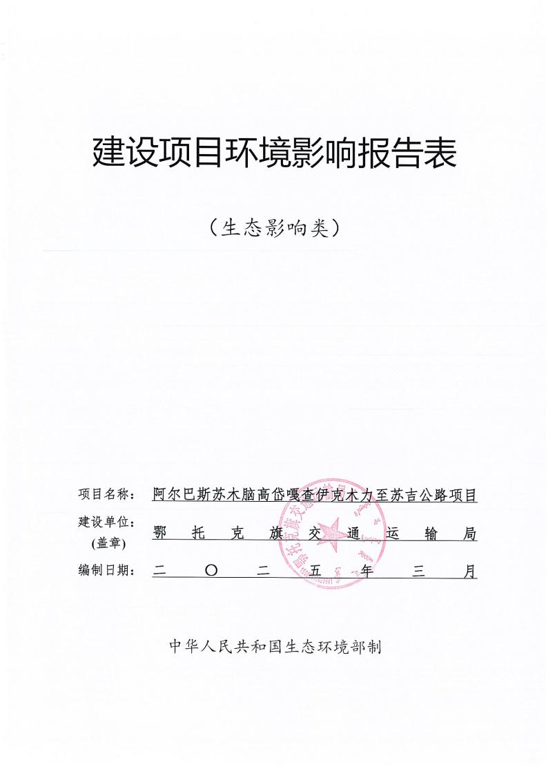

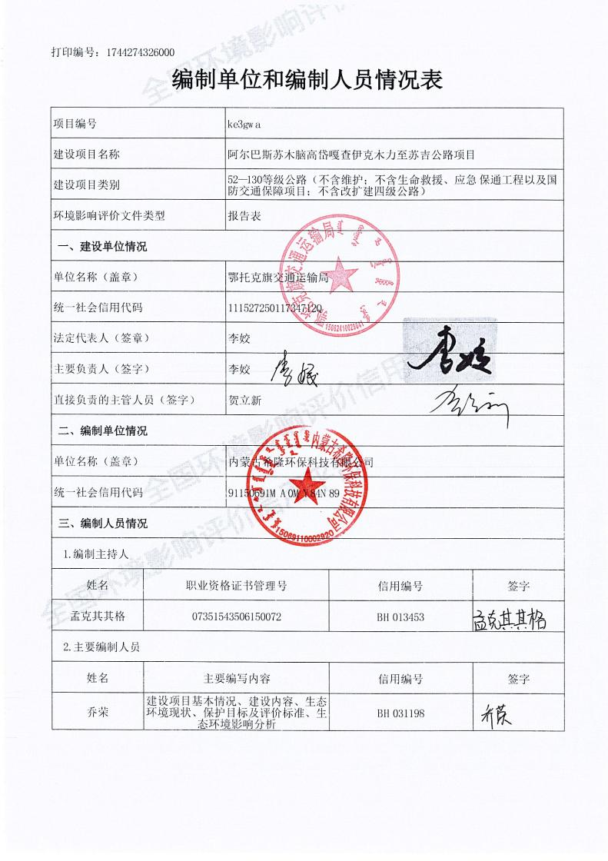



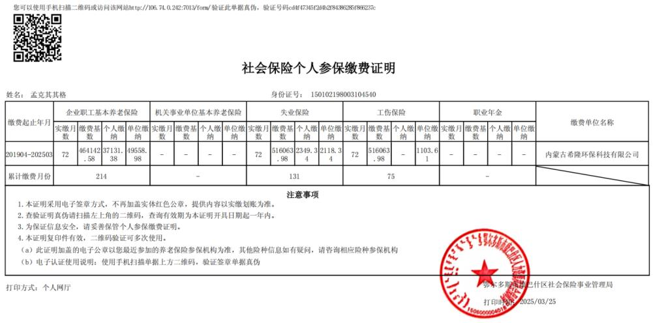

一、建设项目基本情况

建设项目 名称 | 阿尔巴斯苏木脑高岱嘎查伊克木力至苏吉公路项目
项目代码 | 2302-150624-04-01-496448
建设单位 联系人 | 贺立新 | 联系方式 | 18648393393
建设地点 | 内蒙古 自治区 鄂尔多斯 市 鄂托克 旗 阿尔巴斯 苏木境内。  起点位于脑高岱嘎查伊克木力，与现有 G242 线二级公路平面交叉 相接，终点位于苏吉村部，与 X613 公路以平面交叉的形式相接。
地理坐标 | 起点（ 107 度 36 分 40.844 秒，39 度 27 分 50.105 秒） 终点（ 107 度 43 分 34.814 秒，39 度 33 分 12.073 秒）
建设项目  行业类别 | 五十二、交通运输业、管道  运输业 130 等级公路（其  他——涉及环境敏感区的  四级公路） | 用海（用地） 面积（m2 ）/ 长度（km） | 永久用地：99100m2  临时用地：35500m2  道路长度：15.247km
建设性质 | ⑦新建（迁建） □ 改建  □扩建  □技术改造 | 建设项目  申报情形 | ⑦ 首次申报项目  □ 不予批准后再次申报项目  □ 超五年重新审核项目  □ 重大变动重新报批项目
项目审批（核  准/备案）部 门（选填） | 鄂托克旗  发展和改革委员会 | 项目审批（核 准/备案）文号 （选填） | 鄂旗发改审批发 〔2023〕20 号
总投资  （万元） | 1733.0947 | 环保投资  （万元） | 452.6
环保投资占 比（%） | 26.12 | 施工工期 | 1 年
是否开工 建设 | ⑦ 否  □是：

专项评价设 置情况 | 生态环境影响专项评价  （涉及环境敏感区—鄂托克旗西鄂尔多斯自然保护区生态保护红线）  声环境影响专项评价  （公路项目涉及环境敏感区—以居住为主要功能的区域）
规划情况 | 《内蒙古自治区“十四五 ”公路水路交通运输发展规划》（2021 年 9 月）；  《内蒙古自治区环境保护“十四五 ”规划》；  《鄂托克旗“十四五 ”综合交通运输发展规划和二〇三五年远景目标》 （鄂托克旗交通运输局，2021 年 5 月）。
规划环境影  响评价情况 | 无
规划及规划  环境影响评  价符合性分  析 | 1 、与《鄂托克旗“十四五 ”综合交通运输发展规划和二〇三五年远 景目标》符合性分析  规划要求：推进交通运输高质量发展，以“ 四好农村路 ”建设为 重点，构建形成更加安全、便捷、高效、绿色、经济的现代化公路水 路交通运输体系。到 2025 年，公路基础设施网络更完善，运输服务 更优质，管理养护更高效，路网运行更安全，应急保障更有力，行业 发展更绿色。重点实施较大人口规模自然村通硬化路，提质升级改造， 旅游路资源路产业路和联网路等项目。  本项目已经纳入《鄂托克旗“十四五 ”综合交通运输发展规划和 二〇三五年远景目标》，是农村公路提质升级改造项目工程的一部分。 因此本项目与《鄂托克旗“十四五 ”综合交通运输发展规划和二〇三 五年远景目标》是相符的。  2 、与《鄂托克旗国民经济和社会发展第十四个五年规划和二 Ο 三五 年远景规划纲要》符合性分析  根据 2021 年 12 月印发的《鄂托克旗国民经济和社会发展第十四 个五年规划和二Ο三五年远景规划纲要》，符合性分析见下表。

表 1-1 与《鄂托克旗国民经济和社会发展第十四个五年规划和二 Ο
三五年远景规划纲要》的符合性分析

纲要内容摘录 | 本项 目 | 符合性
秉持“交通先行 、 服务强旗 、 突破瓶颈 、 提 档 升 级 ”理 念 ， 以 构 筑 “方 便 群 众 、 通 关达海”的综合交通网络为 目标 ，统筹推 进集民航 、铁路 、公路为一体的综合化、 立 体 化 交 通 换 乘 枢 纽 ， 实 现 客 运 “零 距 离”换乘 。 优化“三横四纵五联”公路网格 局 ，构建“以国省干线公路为主框架 、 以 农村公路为基础脉络”的公路运输网络 。 持 续 推 动 “四 好 农 村 路 ”建 设 ， 提 升 苏 木 镇 三 级 公 路 、 嘎 查 村 通 硬 化 路 覆 盖 率 ， 将 通 村 公 路 进 一 步 延 伸 到 各 牧 业 小 组 。 “十 四 五”期间 ， 高 速 公 路 建 设 规 模99公 里 ， 普通 国省干 线建设规模247 . 6公里 ， 普通 国道建设规模183 . 6公里 ， 普 通省道 建 设 规 模64公 里 ， 规 划 建 设 景 区 景 点 连 接线203公里 ， 农村公路3913公里。 | 本 项 目 为 农 村 公 路 提 质 升 级 改造项 目 ，对于 提 升 嘎 查 村 通 硬化路覆盖率 ， 将 通 村 公 路 进 一 步 延 伸 到 各 牧业小组 ，完善 全旗公路网络 ， 构 建 畅 达 立 体 交 通 网 络 具 有 实际意义。 | 符合
3 、与《内蒙古自治区“十四五 ”公路水路交通运输发展规划》符合 性分析
根据 2021 年 9 月印发的《内蒙古自治区“ 十四五 ”公路水路交 通运输发展规划》，符合性分析见下表：
表 1-2 与《内蒙古自治区“十四五 ”公路水路交通运输发展规划》
符合性分析
 | 规划内容摘录 | 本项 目 | 符合性
 | 发展目标：运输服务更高效。 “城际客运更加高效，城乡客 运更加便捷，现代货运物流更 加高效，货物运输更加便利， 物流成本进一步下降，多式联 运有效推广，物流体系更加完 善。城乡交通运输一体化发展 水平进一步提升。” | 本项目属于农村牧区公路项目， 项目的建设利于城乡交通便捷， 物流高效，对于完善物流体系， 对城乡交通运输一体化发展水平 的提升具有现实意义。 | 符合
 | 重点任务：“农村牧区公路民 生工程，推动农村牧区骨干路 网提档升级，乡镇和主要经济 节点通三级及以上公路，通达 比例达到 94%”。 | 本项目属于农村牧区公路民生工 程，可以推动农村牧区骨干路网 提档升级。 | 符合
 | 贯彻落实绿色发展理念，推动 绿色基础设施建设，促进交通 | 项目租用 X613 公路养护工区为 施工人员提供住宿，租用期间产 | 符合

 |  | 运输资源集约循环利用，加快 道路运输节能减排和污染防 治，提升绿色交通监管能力， 全面提升行业绿色发展水平。 | 生的生活垃圾依托养护工区现有 垃圾桶，定期由环卫部门清运； 生活污水依托养护工区已建成的 化粪池收集；运营期交通废气通 过大气环境逸散；施工期临时占 地及时恢复生态，减少土地资源 利用。综上在严格落实本次评价 提出的环境影响减缓对策前提 下，将保护环境和发展经济有机 统一，从环境角度评价，建设项 目不会对环境产生较大的影响。
其他符合性  分析 | 4 、产业政策符合性  本项目位于鄂尔多斯市鄂托克旗境内，将原砂石路进行升级改造 为四级公路，功能规划为农村道路，属于国家《产业结构调整指导目 录（2024 年本）》 中鼓励类，二十四、公路及道路运输，2 、公路智 能运输系统开发：快速客货运输、公路甩挂运输系统开发与建设，公 路集装箱和厢式运输，农村公路和客货运输网络开发与建设，出租汽 车服务调度信息系统开发与建设；项目于 2022 年 5 月 5 日 由鄂托克 旗发展和改革委员会以鄂旗发改审批发〔2023〕20 号文，项目代码： 2302-150624-04-01-496448（附件 1）。  综上，拟建项目符合国家和地方的产业政策。  5 、“三线一单 ”符合性分析  按照《鄂尔多斯市人民政府关于“三线一单 ”生态环境分区管控 的实施意见》《鄂尔多斯市生态环境分区管控动态更新成果（2023 年 版）》（2024 年 8 月 6 日），依据生态保护红线、环境质量底线、资 源利用上线等调整情况，结合全市经济社会发展和生态环境保护实 际，调整优先保护、重点管控、一般管控三类环境管控单元，分区分 类实施精细化管控。优先保护单元突出系统性保护，保持空间格局基 本稳定，部分单元结合生态保护红线予以调整；重点管控单元突出精 细化管理，空间格局与环境治理格局相匹配，部分单元根据产业园区、 矿区和城镇开发边界进行调整；一般管控单元保持基本稳定，为经济

社会发展和生态环境保护预留空间。调整后，全市按优先保护、重点 管控、一般管控三大类划分为 171 个环境管控单元。其中，优先保护 单元 76 个，面积占比 64.35%；重点管控单元 86 个，面积占比 28. 10%； 一般管控单元 9 个，面积占比 7.56%。
（1）生态保护红线
生态保护红线指在生态空间范围内具有特殊重要生态功能、必须 强制性严格保护的区域，是保障和维护国家生态安全的底线和生命 线，通常包括具有重要水源涵养、生物多样性维护、水土保持、防风 固沙、海岸生态稳定等功能的生态功能重要区域，以及水土流失、土 地沙化、石漠化、盐渍化等生态环境敏感脆弱区域。按照“ 生态功能 不降低、面积不减少、性质不改变 ”的基本要求，实施严格管控。鄂 尔多斯市生态空间总面积为 54408.94 平方公里， 占全市国土面积的 62.63%。其中：生态保护红线面积 22900.81 平方公里，占全市国土面 积的 26.36% ；一般生态空间面积 31508.13 平方公里， 占全市国土面 积的 36.27%。
本项目位于阿尔巴斯苏木境内，周边无风景名胜区、文物古迹、 世界文化自然遗产地、饮用水源保护区以及国家保护野生动物、珍稀 动植物等特殊保护对象；本项目为公路建设项目，K6~K12 段（长度 6.95km）位于西鄂尔多斯国家自然保护区生态保护红线内，无法避让 生态保护红线 12.1954 公顷，根据（西管函〔2023〕67 号）《西鄂尔 多斯国家级自然保护区管理局关于< 阿尔巴斯苏木脑高岱嘎查伊克木 力至苏吉公路项目>答复意见函》（附件4）及《鄂托克旗人民政府关 于阿尔巴斯苏木脑高岱嘎查伊克木力至苏吉公路符合生态保护红线 内允许有限人为活动的批复》（鄂政发〔2024〕77 号）要求（附件 5）， 项目属于居民基础生活服务设施的建设，路线沿原有砂石路布线，不 新增占地，施工期不设置生活营地，取弃土场、拌和站均设置于生态 红线以外，建设项目符合鄂托克旗西鄂尔多斯自然保护区生态红线管 控要求。因此，本项目符合生态保护红线要求。

（2）环境质量底线
本项目位于鄂尔多斯市鄂托克旗阿尔巴斯苏木，根据 2023 年内 蒙古环境质量公报，鄂尔多斯市为环境质量达标区，根据现状监测数 据可知，评价范围内声环境检测指标满足相应的标准限值，总体环境 现状符合环境功能区划要求。根据对项目施工及运营期的污染物排放 情况及所采取的措施进行影响分析，在采用评价提出的污染防治措施 后，项目污染物可达标排放，项目实施后对区域内环境影响较小，环 境质量基本可以保持现有水平，因此项目符合环境质量底线要求。
（3）资源利用上线
资源利用上线是从促进资源能源节约、保障资源高效利用、确保 必不可少的环境容量角度，不应突破资源利用最高限值。拟建项目为 公路建设项目，主要占用土地资源。拟建公路沿线占地为乡村道路用 地，严格控制施工范围对沿线动植物资源利用和保护影响小，不会突 破资源利用上限。
（4）生态环境准入清单
对照《鄂尔多斯市生态环境准入清单》，本项目位于内蒙古鄂尔 多斯市鄂托克旗，涉及优先保护单元鄂托克旗防风固沙生态功能重要 区 域（ ZH15062410001 ） 、 鄂 托 克 旗 西 鄂 尔 多 斯 自 然 保 护 区 （ZH15062410009），本项目与单元管控要求的符合性分析如下，生 态环境分区管控单元位置见附图五。
表 1-3 本项目与单元管控要求的符合性分析表
 |  | 管控  单元 | 管控要求 |  | 本项 目 | 符 合 性
 |  | 鄂托克旗  防风固沙  生态功能  重要区域 （ZH15062  410001） | 空 间 布 局 约 束 | 1. 降 低 防 风 固 沙 生 态 功 能 区 的农牧业开发强度；禁止过度 开垦、  不适当樵采和超载过牧，退牧 还草 ， 防治草场退化沙化；  2. 转变畜牧业生产方式 ，实行 禁牧休牧 ，推行舍饲圈养 ，以 草定 | 本 项 目 为 道 路建设项 目， 占 地 为 公 路 用地，道路建  成后，道路两  侧进行绿化。 | 符 合

畜 ，严格控制载畜量 。加大退 耕还林 、退牧还草力度 ，恢复 草原植被。加强对内 陆河流的 规划和管理 ， 保护沙区湿地， 禁止发展
高耗水工业 。 对主要沙尘源 区、沙尘暴频发区实行封禁管 理。
 |  | 鄂托克旗  西鄂尔多  斯 自 然保  护区  （ZH15062  410009） | 空 间 布 局 约 束 | 1. 禁 止 任 何 人 进入 自 然 保 护 区的核心区。因科学研究的需 要，必须进入核心区从事科学 研究观测 、调查活动的 ，应 当 事先向自然保护区管理机构 提交 申请和活动计划，并经 自 然保护区管理机构批准 ； 其 中，进入国家级 自 然保护区核 心 区的 ， 应 当经省 、 自 治区、 直 辖 市 人 民 政 府 有关 自 然 保 护 区行政主管部门批准。  2. 禁 止 在 自 然 保 护 区 的 缓 冲 区开展旅游和生产经营活动。 因教学科研的 目 的，需要进入 自然保护区的缓冲区从事非 破坏性的科学研究、教学实习 和标本采集活动的，应 当事先 向 自 然 保 护 区 管 理 机 构提 交 申请和活动计划，经 自 然保护 区管理机构批准。  3. 任 何 单 位 和个 人 不 得 破 坏 或者擅自移动自然保护区界 标。  4. 核心区 、缓冲区不得建设任 何生产设施；实验区不得建设 污染环境、破坏资源或者景观 的生产设施。  5. 在 自 然 保 护 区 的 外 围 保 护 地带的建设项 目，不得损害 自 然保护区的环境质量。已造成 损害的 ， 应 当 限期治理。  6. 禁 止 向 自 然 保 护 区 内 倾 倒 固体废弃物和排放污染废水。  7. 禁 止 任 何 单 位 和个 人 非法 进入核心区和缓冲区。在实验 区从事科研、教学、采集标本、 参观、旅游活动的单位或者个 人，应 当遵守 自 然保护区管理 的有关规定。  8. 实 验 区 可 进 入 从 事 科学 试 验 、教学实习 、参观考察 、旅 | 本 项 目 为 公 路建设项 目， K6~K12 段 （ 长 度 6. 95km）位于 西 鄂 尔 多 斯  国 家 自 然 保  护 区 生 态 保 护红线内，无 法 避 让 生 态 保 护 红 线 12 . 1954 公 顷 ，根据（西 管 函〔2023〕 67号 ）《西鄂 尔 多 斯 国 家  级 自 然 保 护  区 管 理 局 关 于< 阿 尔 巴 斯 苏 木 脑 高 岱  嘎 查 伊 克 木  力 至 苏 吉 公 路 项 目> 答 复 意 见 函 》 及  《 鄂 托 克 旗  人 民 政 府 关  于 阿 尔 巴 斯  苏 木 脑 高 岱  嘎 查 伊 克 木  力 至 苏 吉 公  路 符 合 生 态  保 护 红 线 内  允 许 有 限 人  为 活 动 的 批 复》（鄂政发 〔 2024 〕 77 号 ）要求 ，项 目 属 于 居 民  基 础 生 活 服  务 设 施 的 建 设，路线沿原

 |  |  |  | 游以及驯化 、繁殖珍稀 、濒危 野生动植物等活动。在 自 然保 护 区的实验区内开展参观、旅 游活动的，由 自 然保护区管理 机构编制方案，方案应当 符合 自 然保护区管理 目标。  9. 在生态保护红线内 ，零星的 原住民在不扩大现有建设用 地和耕地规模前提下，修缮生 产生活设施，保留生活必需的 少量种植、放牧、捕捞、养殖。 | 有 砂 石 路 布 线，不新增 占  地，施工期不 设 置 生 活 营  地 ， 取 弃 土 场、拌和站均 设 置 于 生 态 红线以外，建 设 项 目 符 合  鄂 托 克 旗 西  鄂 尔 多 斯 自  然 保 护 区 生  态 红 线 管 控 要求。
综合以上分析，本项目建设符合“三线一单 ”要求。
6 、与《内蒙古西鄂尔多斯国家级自然保护区总体规划（2024~2033 年）》符合性分析
西鄂尔多斯自然保护区总体规划是自然保护区未来十年期间建 设与发展战略的纲领性文件，将明确自然保护区的发展方向与建设任 务，是自然保护区建设与发展的依据。总体规划（2024~2033）是在 前一期“总体规划”建设成果和实施经验的基础上，以新发展理念为引 领，以技术创新为驱动，以信息网络为手段，结合鄂尔多斯市“十四 五”发展规划，面向自然保护区未来高质量发展需要，通过在保护管 理、生态恢复、科研监测、公众教育、资源科学持续利用及基础设施 建设等方面规划尊重事实、切实可行的项目，重点保护具有特别重要 功能和意义的草原荒漠生态系统及珍稀濒危特有物种，使自然保护区 内主要自然生态系统类型和珍稀野生动植物资源得到有效的保护与 管理，针对自然保护区实际情况，全面更新完善自然保护区各项基础 设施，提高自然保护区信息技术现代化建设水平，建成较为完善的保 护区管理体系，进一步加强保护区自身及周边社区可持续发展能力建 设，提高社区经济发展水平，减少对保护区的资源环境压力。本项目 的建设与《内蒙古西鄂尔多斯国家级自然保护区总体规划（2024~2033 年）》符合性分析见下表。

表 1-4 与《内蒙古西鄂尔多斯国家级自然保护区总体规划
（2024~2033 年）》符合性分析

规划相关内容摘录 | 本项 目 | 符合性
保 护 管 理 工 程 ： “ . . . . . . . 对 现 有 巡 护 道 路 中 180km土 路 或 砂 石 路 进 行修缮与维护 ， 配套更新巡护设 备...... ”  加强基础设施建设 。以巡护步道、 确标定界 、 科普教育基地 、 科研 监 测 等 建 设 为 切 入 点 ， 加 快 自 然 保 护区 基 础 设 施 建 设 ， 完 善 保 护 设 施 ， 使 自 然 保 护区 内 生 产生 活 条件得到根本改善 ， 解决职工的 后顾之忧。  存在问题及解决措施 ：“ . . . . . . 管护 和防火道路破损不堪 、艰险不畅， 危及工作人员的人身安全. . . . . . ” “ . . . . . . 加 强 基 础 设 施 建 设 资 金 投 入 ， 根 据 自 然 保 护区 保 护 对 象 、 保 护 价 值 、 资 源 分 布 状 况以 及 人 员活动情况 ， 修缮与新建必要的 业 务 用房 、 管 护 站以 及 应 急 救 援 等 设 施 ， 添 置 用于 生 态 保 护 、 巡 护执法 、科研监测等工作的车辆、 监测设备 、 自动化采样装备等 ， 不 断 改 善 业 务 人 员 的 工 作 条 件.... ” | 本 项 目 连 接 脑 高岱 嘎 查 伊 克 木 力G242 线与 苏 吉X613 公 路 ， 利 用 原有砂石路进行改造 ， 路 线 位 于 西 鄂尔 多 斯 保护区东部边缘，其 中 K6~K12段（共6 .95km） 穿越保护区实验区。  本 项 目 的 建 设可 以 推 动保护区周边农村牧 区骨干路网提档升级， 同 时 路线 作 为 保 护 区 巡护步道，使 自 然保护 区内生产生活条件得 到根本改善；作为管护 和防火道路，本项 目 的 建设，有助于保护区 内 巡护、管护条件的不断 提升，改善保护区基础 设施条件。 | 符合
7 、与《鄂托克旗国土空间总体规划（2021-2035 年）》符合性分析 2024 年 4 月 28 日，内蒙古自治区人民政府以“ 内政字〔2024〕
86 号 ”批 复 了 鄂 尔多 斯 市 达 拉 特 旗 等 7 旗 国 土 空 间 总 体 规 划 （2021-2035 年），批复指出：“构建现代化基础设施体系。完善城 乡各类基础设施建设，提升基础设施保障能力和服务水平。强化与区 域重要城市的交通联系，构建各种交通方式相协调的综合交通体系。 健全公共安全和综合防灾体系，保障城市生命线稳定运行，提高城市 安全韧性。 ”
《鄂托克旗国土空间总体规划（2021-2035 年）》 中指出：要构 建高效便捷交通系统。构建“一国省干线公路为主框架，以农村公路 为基础脉络 ”的公路运输网络，普通国省干线‘对外更加通达，对内

更加循环 ’，全部实现高等级公路贯通，构建普惠公平的农村公路网， 大力推进旅游公路建设。
本项目农村公路提质升级改造项目，连接脑高岱嘎查伊克木力 G242 线与苏吉 X613 公路，项目的建设可以推动保护区周边农村牧区 骨干路网提档升级，本项目为对于提升嘎查村通硬化路覆盖率，将通 村公路进一步延伸到各牧业小组，完善全旗公路网络，构建畅达立体 交通网络具有实际意义。

二、建设内容

地理  位置 | 拟建项目位于鄂尔多斯市鄂托克旗境内，路线全长 15.247km ，利用原有 砂石路进行改造。项目起点脑高岱嘎查伊克木力，与现有 G242 线二级公路平 面交叉相接，起点桩号为 K0+000，路线沿原有砂石路布线，项目终点位于苏 吉村部，与 X613 公路以平面交叉的形式相接，终点桩号为 K15+247。起点坐 标（ 107 度 36 分 40.844 秒，39 度 27 分 50.105 秒） ，终点坐标（ 107 度 43 分 34.814 秒，39 度 33 分 12.073 秒），本项目地理位置图见附图一。
项目  组成  及规 模 | 1 、原有路面概况  原有阿尔巴斯苏木脑高岱嘎查伊克木力至苏吉路线全长 15.247km ，起点 脑高岱嘎查伊克木力，与现有 G242 线二级公路平面交叉相接，途经伊克木力、 巴嘎母瑞、苏吉，项目终点位于苏吉村部，与 X613 公路以平面交叉的形式相 接，路面结构为砂石路，路面平均宽度 6.5m。  原有阿尔巴斯苏木脑高岱嘎查伊克木力至苏吉砂石路已运行十多年，道 路破损毁坏严重，给行驶车辆带来严重通行障碍，为了更好的带动当地经济 发展，满足公共出行的需求，解决交通隐患，更好的分流社会车辆，鄂托克 旗交通运输局拟建设阿尔巴斯苏木脑高岱嘎查伊克木力至苏吉公路项目。
 |  | 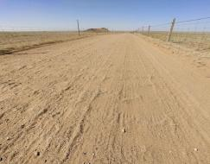 | 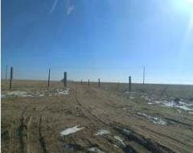

 |  | 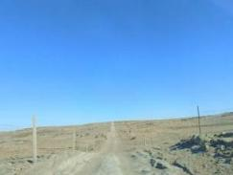 | 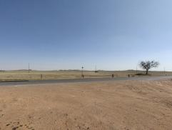
图 2-1 原有砂石路面情况图
2 、道路走向及主要控制点
（1）路线起点：本项目起点位于脑高岱嘎查伊克木力，与现有 G242 线 二级公路 K343+087 处以平面交叉形式相接，起点桩号为 K0+000；
（2）路线终点：项目终点位于苏吉村部，与 X613 公路以平面交叉的形 式相接，终点桩号为 K15+247。
（3）主要控制点：路线沿原有砂石路布线，途经伊克木力、巴嘎母瑞、 苏吉；
（4）路线走向：阿尔巴斯苏木脑高岱嘎查伊克木力至苏吉公路，本项目 起点脑高岱嘎查伊克木力，与现有 G242 线二级公路平面交叉相接，起点桩号 为 K0+000 ，路线沿原有砂石路布线，项目终点位于苏吉村部，与 X613 公路 以平面交叉的形式相接，终点桩号为 K15+247 ，路线全长 15.247km。
 | 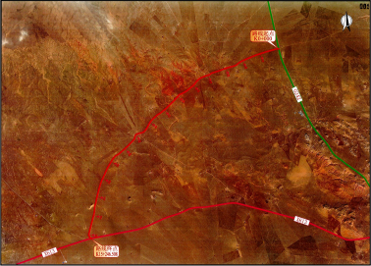
 | 图 2-2 路线走向图

3 、建设规模及主要技术标准
拟建项目路线全长 15.247km，技术标准采用四级公路，设计速度 20km/h， 单车道四级公路，路基宽度为 6.5m ，路面宽度为 4.5m ，路基横断面形式为： 行车道 4.5m+土路肩为 2×1.0m ，全线有涵洞 2 道，平交 18 处。
项目采用的主要技术标准详见表 2-1。
表 2-1 主要技术标准表
 |  | 指标名称 |  |  | 单位 | 涉及值
 |  | 技术标准 |  |  | / | 四级公路
 |  | 路线长度 |  |  | km | 15 .247
 |  | 设计速度 |  |  | km/h | 20
 |  | 路基宽度 |  |  | m | 6.5
 |  | 路面宽度 |  |  | m | 4. 5
 |  | 停车视距 |  |  | m | 20
 |  | 采用最大纵坡 |  |  | % | 5
 |  | 设计车辆荷载 |  |  |  | 公路-Ⅱ级
 |  | 路基设计洪水频率 |  |  |  | 1/25
 |  | 小桥涵设计洪水频率 |  |  |  | 1/25
4 、工程组成
拟建工程内容包括有道路路面工程、路基工程、交通工程、拆迁工程等。 具体工程内容详见表 2-2。
表 2-2 工程组成一览表
 |  | 类 别 | 工程  名称 | 工程内容
 |  | 主 体 工 程 | 路基  工程 | 路 基 宽 度 为6. 5m ， 路 基 横 断 面 形 式 为： 行 车 道4 . 5m+土 路 肩为  2×1 .0m。
 |  |  | 路面  工程 | 路面宽度为4 . 5m ，沥青混凝土结构 ，道路共敷设3层 ， 自上而下 为：  4cmAC-16中粒式沥青砼面层乳化沥青透层；  20cm水泥稳定级配碎石基层（5:95)； 20cm砂岩功能层。
 |  |  | 边坡  工程 | 急流槽： 全线 共设 置16道边坡急流槽 。 填方 段大 于等 于1 .0米时 设 置 边 坡 急 流槽 ， 急 流槽 每 隔30米 设 置 一 道 ， 路 线 位 于 超 高路 段每隔15米设置一道 ， 凹形竖曲线底部根据实际情况适当增设。
 |  |  |  | 边沟及排水沟： 全线设置边沟 147m3 ，排水沟40m3 。路线纵坡大 于等于3%时设有加固边沟及加固排水沟 ，路线在纵坡小于3%时 局 部 设 置C25砼 预 制 板 边 沟 及M10浆 砌 片 石 排 水 沟 本 项 目 在 路 线挖 方段设置边 沟及排水沟 ， 其 中路线 纵坡大 于等 于3%时设有 加 固边沟及加固排水沟，路线在纵坡小于3%时局部设置C25砼预

 |  |  |  | 制板边沟及M10浆砌片石排水沟 ，受两侧构筑物影响 ，无法设置 边沟时 ， 设置C25现浇路肩。
 |  |  | 桥涵  工程 | 全 线 设 1-0 .75m钢 筋 混 凝 土 圆 管 涵2道 ， 涵 长 为 8. 5m ； 1-4m钢 筋 混凝土 ， 明板涵1道 ， 涵长为8. 5m。
 |  |  | 交叉  工程 | 拟建项 目 共设置平面交叉20处 。K0+000处与现有G242二级公路 丁 字 交 叉 ；K15+300处 与X613线 油 路 丁 字 交 叉 ， 与 土 路 交 叉 18 处。
 |  |  | 交通  工程 | 包括有交通标志 、 交通标线 、 里程牌 、 百米桩等。
 |  | 临 时 工 程 | 施工  营地 | 本项 目 不设置施 工营 地 ， 且 冬季 不施工 ， 租用X613公路养护 工 区 为施 工 人 员提 供住 宿 ， 租用期 间 产 生 的 生 活 垃圾 依托 养护 工 区现有 垃圾桶 ， 定期 由环 卫 部 门清 运 ； 生 活 污水 依托养护 工 区 已建成的化粪池收集。
 |  |  | 施工  便道 | 部分路段利用现有道路 ，修建临时施工便道 1 .5km ，其 中取弃土 场路 面 宽均 为3 .5m ， 拌和 站施 工 斌 到路 面 宽7 .0m ， 均 采用砂石 路面。
 |  |  | 拌和 站 | 位于K15+200 ， 左侧 ， 占地面积2 . 0hm2 ， 占地类型为草地。
 |  |  | 取土 场 | 全 线 共 设 置 3 处 取 土 场 ， 2 处 弃 土 场 ， 取 弃土 场 总 占 地 面 积 0. 85hm2 ， 占地类型为草地。
 |  | 拆迁工程 |  | 本项 目 涉及拆迁工程为9处网牧 民 围栏 ， 总长度2605m。
 |  | 公 用 工 程 | 供水 | 施工和生活用水购买沿线牧 民饮水设施用水。
 |  |  | 供电 | 依托沿线电力设施。
 |  | 环 保 工 程 | 废气 | 施工期： 粉尘主要采取遮挡 、 洒水抑尘 、 运输车辆采取苫盖等 措施 减少 粉 尘 外排 ； 拌和 站 的 物料 全 封 闭 储 存 ， 拌和 过 程 产生 的粉尘经布袋除尘器处理后经15m高排气筒排放。
 |  |  |  | 运营期： 通过控制车辆上路条件 ， 限速行驶 、 及时清扫路面 ， 两侧种植绿化带等措施减小车辆行驶道路扬尘 、 汽车尾气等废 气影响。
 |  |  | 废水 | 施工期： 施工期生活污水依托养护工区已建成的化粪池收集； 设备及车辆冲洗废水后经沉淀用于道路周边洒水抑尘。
 |  |  |  | 运 营期： 项 目 运 营期 本身 无 废 水 产 生和排 放 ， 设 置路 面和路基 排水工程 ， 为了防止水流冲刷路基边坡 ， 集中排水段落的路肩 石外 露 10cm ， 兼 起拦水带的 功能 ， 并在路基 边坡设 置边坡急流 槽。
 |  |  | 噪声 | 施 工期： 合 理 安排 作业 时 间 ， 合 理 布 局施 工机 械 ， 采用低 噪声 设备 ， 基础减振 ， 设置围挡。
 |  |  |  | 运营期： 道路上安装超速监控设施 ， 防止车辆超速行驶 ； 沿线 敏感点集中路段设置禁鸣标志 ， 避免由鸣笛导致的交通噪声增 大。
 |  |  | 固废 | 施 工期： 本 项 目 弃 方 通 过 各 工 程 间调 配 土石 方 后排 至 公路 工 程 设 置 的 弃 土 场 ， 施 工 人 员生 活 垃圾 依 托 养护 工 区现有 垃圾桶 ， 定期由环卫部门清运。
 |  |  |  | 运营期： 运营期应加强路面管理及清扫工作 ， 及时清理路面撒 落垃圾 ； 道路维护保养产生的弃渣收集运往环卫部门指定的建 筑垃圾填埋场处置。

 |  | 生态 | 施 工期： 合 理利用土 地 ， 尽 量 减少临 时 占 地 ； 施 工 结束 后 立 即 恢复植被 ， 恢复面积3 . 55hm2 ； 提高施工人员素质 ， 严禁捕猎野 生动物 ； 表土剥离并单独保存 ， 用于临时占地的就地恢复 ， 生 态绿化补偿。
 |  |  | 运营期： 设置路面和路基排水工程 ， 为了防止水流冲刷路基边 坡 ， 集 中排水段 落的路肩石 外露 10cm ， 兼 起拦水带的 功能 ， 并 在路基边坡设置边坡急流槽 。运营期对生态恢复植被进行养护， 保证成活率。
5 、工程占地及拆迁工程
5.1 工程占地
本项目为沿原有砂石路线升级改造工程，本项目永久占地均为原有砂石 路占地，面积 13.46hm2 ，拌和站、施工便道和取弃土场等临时工程占用草地 3.55hm2。
表 2-3 土地占用类型与数量

占地  类型 | 项 目 | 位置 | 占地面积  /hm2 | 土地  类型 | 备注
永久  占地 | 道路 | 全线 | 9.91 | 农村  道路 | /
临时  占地 | 取土 场 | K6+000m ， 左侧200m | 0.20 | 天然  牧草 地 | /
 |  | K9+000m ， 左侧422m | 0. 15 |  | 距离保护区 最近距离  748m
 |  | K15+000m ， 右侧200m | 0. 10 |  | 距离保护区 最近距离  404m
 | 弃土 场 | K3+000m ， 右侧200m | 0.25 |  | /
 |  | K13+000m ， 左侧390m | 0. 15 |  | /
 | 拌和 站 | K15+200m ， 左侧500m | 2.0 |  | /
 | 施工  便道 | 取弃土场运输便道 | 200m*3 . 5m*  5条/0 .35hm2 |  | /
 |  | 拌和站运输便道 | 500m*7m/  0.35hm2 |  | /
 | 小计 | / | 3.55 |  | /
合计 |  | / | 13 .46 | / | /
备注：取弃土场运输便道路面宽度 3.5m ，拌和站运输便道路面宽度 7m。

 |  | 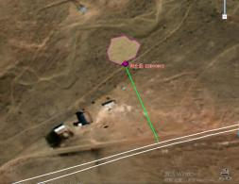 | 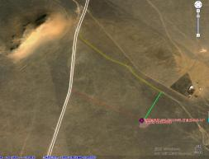
 |  | K3+000m弃土场及施工便道 | K13+000m弃土场及施工便道
 |  | 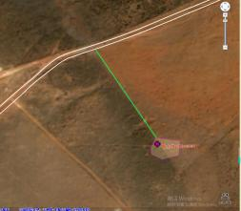 | 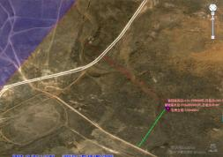
 |  | K6+000取土场及施工便道 | K9+000取土场及施工便道
 |  | 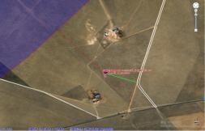 | 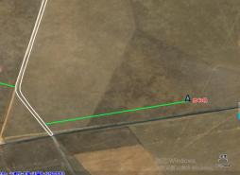
 |  | K15+000取土场及施工便道 | 拌和场及施工便道
图 2-3 临时工程分布情况
5.2 拆迁工程
本项目涉及拆迁工程为 9 处网围栏，总长度 2605m 。网围栏均为牧民草 场围栏，已进行经济补偿。

6 、土石方工程
根 据 本 项 目 设 计 方 案 ， 项 目 挖 方 量 为 152696.3m3 ， 总 填 方 量 为 139217.9m3，利用方7006.8m3，取土场取土量为 132211. 1m3，余弃方 13478.4m3， 余方送弃土场。土石方平衡表见下表 2-4。
表 2-4 土石方平衡表 单位；m3
挖方 | 填方 | 利用方 |  | 借方 | 弃方
 |  | 本桩利用 | 远运利用
152696 .3 | 139217 .9 | 2673 .3 | 4333 .5 | 13221 1 . 1 | 13478 .4
 |  | 7006 .8

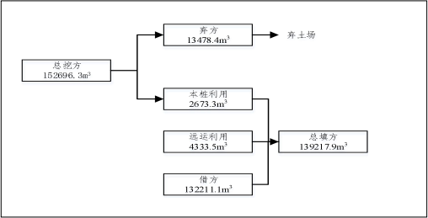
图 2-4 土石方平衡
7 、筑路材料及来源
本项目建设过程中材料及来源情况见下表。
表 2-5 筑路材料及来源

名称 | 来源 | 运输方式
片 、 块 、 碎石 | 棋盘井石料场 | 汽运
砂 、 砂砾 | 新召 | 汽运
混合料  （面层沥青混合料 、 基层混合 料 、 水泥混凝土） | 拌和站  （K15+200m左侧  500m） | /
其他材料  （钢材 、 木材 、 水泥及沥青等） | 外购成品 | 汽运

8 、工程设计方案
根据现行《公路工程技术标准》，根据该段公路的使用功能，本项目设 计速度为 20km/h ，路基标准横断面组成为：单车道四级公路，路基宽度为 6.5m，路面宽度为 4.5m，路基横断面形式为：行车道 4.5m+土路肩为 2×1.0m。 路拱横坡：采用 1.5%横坡。
8.1 路基工程
1 路基断面组成：
由于占地限制，本项目路基填方边坡坡率为 1:1.5 ，挖方边坡坡率为 1:1。
 | 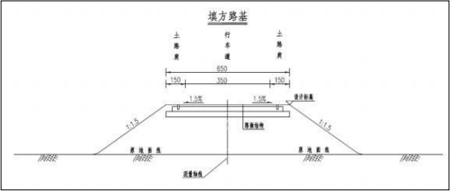
图 2-5 路基标准横断面图
2 路基填土及压实标准
路基填土采用集中取土填筑路基，弃方应选择合适的堆放场所，并做好 防排水工程，避免造成水土流失以及影响路基稳定。压实采用重型击实标准。 压实度应符合规范规定，并可根据实际情况适当提高压实标准。
路基压实度采用重型击实标准，路基压实度应符合交通运输部部颁标准 《公路路基设计规范》(JTGD30—2015)中的要求，并可根据实际情况适当提 高压实标准。对于高填方路段，路基原地面要进行强夯。
表 2-6 路基压实度
 |  | 项 目 分类 | 路面底面以下  深度(m) | 填料最小强度  (CBR)% | 压实度(%) | 填料最大粒径  (cm)
 |  | 填方路基 | 0-0 .3 | 6 | ≥95 | 路床部分填料  ≤10  路堤部分填料  ≤15
 |  |  | 0.3-0 .8 | 4 | ≥95
 |  |  | 0.8-1 .5 | 3 | ≥94
 |  |  | 1. 5m 以下 | 2 | ≥92

 |  | 零填及挖 方路堑 |  | 0-0 .3 | 6 |  | ≥95
 |  |  |  | 0.3-0 .8 | 4 |  | ≥95
3 边坡设计
本项目根据沿线地形、地貌和不同的地质特点，对于路线主要采取边坡 植草的防护形式。
4 路基排水
公路排水采用“ 以分散排水为主，集中排水为辅，疏、截、排、储、蒸 发相结合 ”的综合排水方式。边坡急流槽和拦水带：路面水通过路拱横坡向 两侧分流通过拦水带，进入边坡急流槽排离路面。急流槽进水口槽壁及底面 采用 C25 现浇混凝土，进水口与槽身平顺过渡，槽身采用钢筋混凝土预制。 急流槽出水 口（溢水池）采用M10 浆砌片石砌筑，沟壁顶面用M10 水泥砂浆 抹面厚 2cm 。为防止边坡急流槽下滑，每隔 2.0m 设一个防滑台。
8.2 路面工程
不同路面结构构成及材料配比要求见表 2-7。
表 2-7 不同路面结构构成及材料配比要求情况一览表
 | 类别 |  | 结构 |  |  | 要求
 | 一般  段落 (沥青 混凝  土路  面) |  | 4cmAC-16 中 粒 式 沥青砼面层乳化沥 青透层；  20cm水泥稳定 级配 碎石基层(5:95)；  20cm砂岩功能层。 |  |  | 面 层 采用AC-16型 中 粒 式 沥 青 混 凝 土 ， 其 级 配 采用JTG F40-2004 《 公路 沥青路面施工 技术规 范》中表5-1交通运输部公路科学研究所推荐的工程 级配。  1. 面层沥 青混凝土设计 目标空隙 率为3%~ 5% ， 面 层 AC-16 型采 用油 石 比 根 据 马歇 尔 试 验 确 定。  2. 沥 青 混 凝 土面 层 与 基 层 之 间 铺 设 透 层 及 粘 层 ， 其采用PC-2喷洒型阳离子乳化沥青 ， 其用 量为0.7~ 1 . 5L/m。  3. 基层采用水泥稳定级配碎石 ，其配合比为-水 泥 ： 碎石(重 量)=5 ： 95 ， 七 天 饱水抗压 强度 不 小于4 .0Mpa。  4. 基层集料粒径不大于31 . 5mm ；其集料级配应 符合JTJ/T F20-2015《公路路面基层施工技术细 则 》 中相应级配要求。
 | 过水  路面  段落 |  | C30 水泥 混 凝土 路 面厚22cm；  砂 砾 功 能 层 厚 20cm。 |  |  | 1. 路 面 水 泥 采 用42 . 5级 普 通 硅 酸 盐 水 泥 ， 水 泥 的化学成分和物理指标应符合《公路水泥砼路 面 施 工 技 术 规 范 》 (JTG/TF30-2014) 中 相 关 要 求。  2. 混凝土路面 采用C35混凝土现浇 ，28d抗弯拉 强度不低于4 .0MPa 。 砼用碎石粒径在5-40mm，

连续级配符合粗集料标准级配范围 ， 碎石强度 等级大于III级 ，碎石含泥量不大于 1% ，针片状 颗粒含量不大于 15%。
3. 功能层采用天然砂砾，压实度(重型击实标准) 不低于96% ，最大粒径为50mm ，含泥量不大于 5%。
4. 在施 工 工艺 上 ， 必 须 保证基 底 密 实 ， 在 浇 筑 混凝土时仔细振捣并保证表面平整。
5. 坡面 、 散水平台及隔水墙浇筑时 ， 每隔6m设 置 一 道 沉 降 缝 ， 沉 降 缝 需通 体 贯 穿 ， 缝 宽 为 2cm ， 待 浇 筑 结 束 后用沥 青 麻 絮填缝 ， 填入 深 度不得小于4cm。
6.h为过水路面平均高度，施工时应按实际地形 处理。
7. 标注仅适用于过水路面两侧 ， 其间距为4m， 标注外露部分用反光漆涂成红 白 两道。
8. 施工时注意预留标注孔位。
9. 其 他 未尽事 宜结 合 地形 ， 按有 关《规 范》 执 行。
表 2-8 过水路面设置情况

起讫桩号 | 长度/m | 路面宽度/m | 两侧平均高度/m
K4+382~  K4+439 | 57 .000 | 6.5 | 0. 15
K5+500~  K5+533 | 33 .000 | 6.5 | 0. 10
K6+100~  K6+130 | 30 .000 | 6.5 | 0.00
K6+558~  K6+658 | 100 .000 | 6.5 | 0.05
K8+835~  K8+900 | 65 .000 | 6.5 | 0. 10
合计 | 57 .000 | / | /

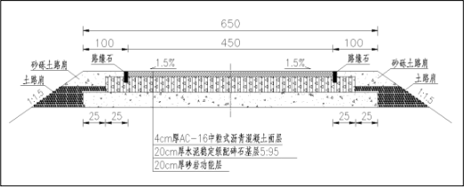
图 2-6 一般段落路面结构示意图


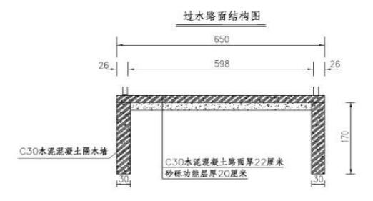
图 2-7 过水路面结构形式
8.3 桥涵工程
（1）荷载等级：公路Ⅱ级；
（2）设计洪水频率：1/50；
（3）涵洞与路基同宽；
全线设 1-0.75m 钢筋混凝土圆管涵 2 道，涵长为 8.5m；1-4m 钢筋混凝土， 明板涵 1 道，涵长为 8.5m。
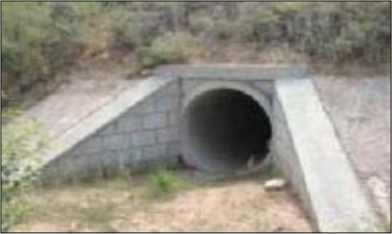
图 2-8 涵洞示意图

 | 表 2-9 管涵位置设置情况一览表
 | 类型 |  | 桩号 |  | 孔数 | 孔径 |  | 设计涵长 |  | 采用管节数
 | 圆 管涵 |  | K1+655m |  | 1 | 0.75m |  | 4m |  | 1m/4节
 |  |  | K9+336m |  | 1 | 0.75m |  | 4m |  | 1m/4节
 | 明板涵 |  | K8+630 |  | 1 | 4.0m |  | 6. 5m |  | 混凝土浇筑
8.4 交叉工程
结合地方路网建设、通村公路建设，并注意项目的施工可能对现有地方 道路可能造成的影响，修建时均设置平面交叉，以方便当地群众的生产、生 活；另外，要充分注意施工期便道、地方道路的养护及维修。拟建项目为四 级公路，共设置平面交叉 20 处。
表 2-10 交叉工程一览表
 | 序号 | 设置位置 |  | 交叉 口 类型 |  |  | 序号 |  | 设置位置 |  | 交叉 口 类型
 | 1 | K0+000 |  | T形交叉 |  |  | 11 |  | K6+000 |  | T形交叉
 | 2 | K1+395 |  | T形交叉 |  |  | 12 |  | K6+315 |  | T形交叉
 | 3 | K2+455 |  | T形交叉 |  |  | 13 |  | K7+505 |  | T形交叉
 | 4 | K3+065 |  | T形交叉 |  |  | 14 |  | K7+840 |  | T形交叉
 | 5 | K3+915 |  | T形交叉 |  |  | 15 |  | K8+930 |  | 十字交叉
 | 6 | K4+200 |  | T形交叉 |  |  | 16 |  | K9+030 |  | T形交叉
 | 7 | K4+355 |  | T形交叉 |  |  | 17 |  | K9+255 |  | 十字交叉
 | 8 | K4+480 |  | 十字交叉 |  |  | 18 |  | K12+295 |  | T形交叉
 | 9 | K4+655 |  | T形交叉 |  |  | 19 |  | K14+590 |  | T形交叉
 | 10 | K5+880 |  | T形交叉 |  |  | 20 |  | K15+300 |  | 十字交叉
8.5 路基路面排水工程
（1）边坡急流槽
全线填方段大于等于 1.0 米时设置边坡急流槽，急流槽每隔30 米设置一 道，路线位于超高路段每隔 15 米设置一道，凹形曲线底部根据实际情况适当 增设。
（2）边沟、排水沟
本项目在路线挖方段设置边沟及排水沟，其中路线织坡大于等于3%时设 有加固边沟及加固排水沟，路线在纵坡小于 3 时局部设置 C25 砼预制板边沟 及 M10 菜砌片石排水沟本项目在路线挖方段设置边沟及排水沟，其中路线纵 坡大于等于3%时设有加固边沟及加固排水沟，路线在纵坡小于3%时局部设 置 C25 砼预制板边沟及 10 浆砌片石排水沟，受两侧构筑物影响，无法设置边

沟时，设置 C25 砼现浇路肩。
8.6 交通工程及沿线设施
（1）交通标志
包括在平交路口设置指路标志和在沿线相关村镇设置相对应的地名、村 镇名；
警告标志， 旨在警告驾驶员即将出现不利的道路线形（如急弯、陡坡、 构造物等）、沿线村镇、平面交叉、交通条件（双向行驶等）和气象条件（雪、 雾等），提醒司机谨慎驾驶。设置时，可根据具体的不利条件，采用不同的 警告内容设置在适当的位置处。
（2）交通标线
本段公路的标线工程包括路面标线。本地区属温带大陆性气候，加上道 路无照明设施，因此所有标线均选择高反光性、防滑及耐久性能好的冷漆标 线材料。
（3）里程牌、百米桩
全线按要求设置里程牌，百米桩。
9 、交通量预测
经调查本项目路段车辆组成以小客车和中小型货车为主，根据项目可行 性研究报告，本项目交通量预测结果见下表：
表 2-11 交通量预测
单位:pcu/d
 | 特征年 | 基年（2025年） | 2027年 | 2032年 | 2037年
 | 交通量 | 139 | 184 | 260 | 326

总平  面及  现场  布置 | 10 、总平面布置  拟建项目起点脑高岱嘎查伊克木力，与现有 G242 线二级公路平面交叉相 接，起点桩号为 K0+000，路线沿原有砂石路布线，局部段落不满足技术标准 进行优化，途经伊克木力、巴嘎母瑞、苏吉，项目终点位于苏吉村部，与 X613 公路以平面交叉的形式相接，终点桩号为 K15+24 ，路线全长 15.247km。  11 、施工期平面布置  （1）施工营地  本项目不设置施工营地，且冬季不施工，租用位于本项目终点处西侧 10.2km 处的 X613 公路养护工区为施工人员提供住宿。  （2）临时便道  部分路段利用现有道路，修建临时施工及运营便道 1.5km ，路面宽度为 3.5m ，采用砂石路面。  （3）拌和站  项目设置 1 处拌合站，位于 K15+200 左侧 500m 处， 占地面积 2.0hm2， 占地类型为天然牧草地。  （4）取弃土场  本项目共设置 5 处取弃土场，分别位于 K3+000 右侧、K6+000 左侧、 K9+000 左侧、K13+000 左侧、K15+000 右侧，总 占地面积 0.85hm2 ， 占地类 型均为天然牧草地。  （5）开挖土石方临时堆放方案  开挖的土石方临时堆放于该项目道路开挖两侧，均属于本次道路用地， 做好苫布遮盖、洒水抑尘等措施，减少扬尘的产生。  项目施工平面布置情况见附图二。

施工  方案 | 12 、施工工艺流程  本项目主要包括地表清理、路基、路面工程，施工期和运营期工艺流程 以及产污环节如下：  （1）路基处理  路基工程土石方施工主要采用机械施工为主，人工施工为辅。在施工过 程中采取分段开挖、分期施工的方式。  对原有路基进行碾压处理，处理后土基回弹模量不小于 30MPa ，路基压 实度应达到压实度要求。  （2）路面工程  施工期间所需沥青、石料等材料均购买符合工程施工的成品沥青，采用 封闭保温专用车辆运至施工现场，采用摊铺机在基层之上，进行路面摊铺。  （3）交叉工程  各交叉口均采用平面交叉，交叉口范围根据规划的要求，结合控规、相 交道路性质及交通流情况，为保证行车秩序及行人安全。  （4）涵洞  混凝土管材由车间加工好后送往工地，现场不进行保温。位置确定后， 将圆涵安装后周边进行施工封闭。  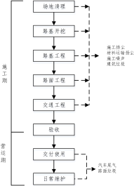  图 2-9 施工工艺流程及产排污环节图

13 、建设周期
本项目建设周期一年，包括道路工程（管沟土方工程、管道埋设安装工 程、路面铺装工程等）建设期 5 个月，生态恢复工程周期为7 个月。
其他 | 无

三、生态环境现状、保护目标及评价标准

生态  环境  现状 | 1 、生态环境现状  现有脑高岱嘎查伊克木力至苏吉公路为砂石路， 已运行多年，原有砂石 路面破损毁坏严重，给行驶车辆带来严重通行障碍，本项目利用原有砂石路 进行改造， 占地类型为农村道路建设用地，用地范围内现状植被为草地，项 目周边生态环境良好。  项目所在区域呈现以草地生态系统为主，灌丛生态系统为辅的景观格局。 项目用地范围内未发现国家重点保护野生植物及古树名木分布，未发现珍稀 濒危动物及保护动物分布。  项目区域处于西鄂尔多斯市高原荒漠草原沙漠化控制生态功能区，生态 环境十分脆弱，生态系统结构和功能的抗逆性较差。主要植被是干草原植被 类型， 由多年生草本植物组成。植被类型主要是油蒿、锦鸡儿、短花针茅、 芨芨草、沙米等。区域内野生动物种类较多，但多为广布种， 目前该区的野 生动物组成比较简单，密度稀疏，因此，在整个评价区内没有珍稀、濒危动 物物种的栖息地和繁殖地。生态系统以草原生态系统为主，结构相对简单， 评价范围内动物、植物、微生物和非生物环境形成了一个和谐地相对稳定的 生态环境，对周边地区的工农牧业发展起着重要的生态屏障作用。项目区气 候干燥，植被发育缓慢，生态环境十分脆弱，各物种之间及物种与环境之间 的依存关系又十分密切和敏感。  根据《鄂尔多斯市生态功能区划》，评价区域属于西鄂尔多斯市高原荒 漠草原沙漠化控制生态功能区。  由评价区生态环境质量现状调查结果可知：评价范围内占比最大的土地 利用类型为天然牧草地；生态系统主要有灌丛生态系统（阔叶灌丛）、草地 生态系统（草原）、农田生态系统（耕地）、城镇生态系统（居住地工矿交 通）4 种生态系统类型及其他类型组成，其中以草原生态系统为主，分布广， 面积大；评价范围内植被类型主要为短花针茅群落，其次无芒隐子草群落， 再次为人工柠条、沙蒿群落，根据植被覆盖度的百分比，评价区植被覆盖度

整体为低覆盖度。
根据现场调查和查阅历史资料，评价区域内，未涉及《中国生物多样性 红色名录》中列为极危、濒危和易危等物种；未发现迁徙鸟类的重要繁殖地、 停歇地、越冬地以及野生动物迂徙通道等；评价区域内发现半日花为《内蒙 古自治区重点保护野生植物名录》所列物种，本项目施工工程未占用其生长 区。
2 、环境空气质量现状
根据内蒙古自治区生态环境厅于 2024 年 6 月 3 日公布的《2023 年内蒙古 自治区生态环境状况公报》，2023 年全区 12 盟市中，除乌海市，其他 11 个 盟市环境空气质量均达标。本项目位于鄂尔多斯市鄂托克前旗，属于环境空 气质量达标区。
3 、声环境质量现状
经现场踏勘，本项目道路两侧 200m 范围内有 3 个零散居民集中点，本次 环评委托内蒙古润埊环境技术有限公司于 2023 年 5 月 23 日对项目所在区域 现状进行监测进行了声环境现状监测。监测结果见表 3-1。
表 3-1 噪声检测结果

序号 | 监测点位 | 检测结果Leq[dB(A)]
 |  | 昼间 | 夜间
1 | 1#牧 民家 | 47 .9 | 43 . 8
2 | 2#牧 民家 | 46 .4 | 42 .5
3 | 3#牧 民家 | 48 .9 | 44 .9
标准限值 |  | 55 | 45
由上表可知，环境保护目标 3 位牧民家昼间、夜间噪声值均符合《声环 境质量标准》（GB396-2008）中的 1 类标准限值要求。

与项  目有  关的  原有  环境  污染  问题  和生  态破  坏问 题 | 项目区部分路段现状为原有砂石路，道路中有部分路段需要拆除后网围 栏后，进行本次道路工程建设。现在部分道路路段经表面清理后进行施工， 清表废渣用于新建道路部分地基渣土填方利用。拆除后的网围栏用于道路建 成后，道路两侧网围栏建设利用，暂存于指定地点即可。  项目区无其他与本项目有关的原有环境污染和生态破坏问题。
生态  环境  保护  目标 | 项目评价范围内无风景名胜区、文物保护单位及水源地保护区，道路 K6~K12 段（长度 6.95km）穿越西鄂尔多斯国家级自然保护区实验区。本项 目主要环境保护目标见下表，环境保护目标分布情况见附图三。  表 3-3 主要环境保护目标
 |  | 要素 | 保护  对象 | 位置  坐标 | 保护  内容 | 相对位置  /距离 | 环境保护要求
 |  | 环境  空气 | 1#牧 民家 | 107 .626454541  39 .500318228 | 居民 | 右侧/正对/距道 路 中心线 165m | 《环境空气质量 标准》  （GB3095-2012）  及其修改单 二 级  标准
 |  |  | 2#牧 民家 | 107 .661390313  39 .530763982 | 居民 | 左侧/正对/距道 路 中心线 194m
 |  |  | 3#牧 民家 | 107 .692420810  39 .544427270 | 居民 | 左侧/正对/距道 路 中心线62m
 |  | 声环 境 | 1#牧 民家 | 107 .626454541  39 .500318228 | 居民 | 右侧/正对/距道 路 中心线 165m | 《声环境质量标 准》  （GB3096-2008）1 类标准
 |  |  | 2#牧 民家 | 107 .661390313  39 .530763982 | 居民 | 左侧/正对/距道 路 中心线 194m
 |  |  | 3#牧 民家 | 107 .692420810  39 .544427270 | 居民 | 左侧/正对/距道 路 中心线62m
 |  | 地下 水 | 厂界外500m范 围无地下水集 中式饮用水水源和 热水 、 矿泉水 、 温泉等特殊地下水资源 |  |  |  | 《地下水质量标 准》  （GB/T14848-201  7） Ⅲ类标准
 |  | 生态  环境 | K6~K12段（长度6 . 95km ） 穿越西鄂尔多斯国家级 自 然保护区实验区，  评价区域涉及保护植物半 日花 ， 未穿越保护植物生长区。

评价标 准 | 1 、环境质量标准  （1）环境空气  项目所在地属环境空气二类区，环境空气质量执行《环境空气质量标准》 （GB3095-2012）及修改单中二级标准。  表 3-4 环境空气质量标准  污染 因子 标准值（ ug/m3） 标准来源  年平均值 24小时平均值 1h平均值  SO2 60 150 500 《环境空气质量 标准》 （GB3095-2012） 中 二级标准  NO2 40 80 200  PM 10 70 150 -  PM2. 5 35 75 -  CO / 4mg/m3 10mg/m3  O3 / 160（ 日 最大8小时平均） 200  （2）声环境  根据项目所在地分析，本项目所在区域属于《声环境质量标准》（GB3096 -2008）的 1 类声环境功能区，执行《声环境质量标准》（GB3096－2008） 中 1 类（昼间 55B(A) ，夜间 45dB(A)）标准限值。  2 、污染物排放标准  （1）废气  本项目施工期及运营期颗粒物排放执行《大气污染物综合排放标准》 （GB16297-1996）表 2 中颗粒物无组织排放浓度限值。  表 3-5 大气污染物排放标准  污染物 最高允许 排放高浓 度 最高允许排放速率 无组织排放 浓度限值 标准来源  排气筒 高度 排放速率  颗粒物 120mg/m3 / / 1.0mg/m3 《大气污染物综合排放 标准》（GB16297-1996）  （2）噪声  本 项 目 施 工 期 噪 声执 行 《 建 筑施 工 场界 环 境 噪 声排 放 标 准》 （GB12523-2011）标准限值；运营期区域声环境执行《声环境质量标准》 （GB3096－2008）中 1 类（昼间 55B(A)，夜间 45dB(A)）标准限值，见表 3-7。

表 3-7 环境噪声排放标准

项 目 | 噪声限值〔等效声级dB(A)〕 |  | 标准来源
施工期噪声 | 昼间 | 70 | 《建筑施工场界环境噪声排放标 准》 （ GB12523-2011） 标准限值
 | 夜间 | 55
运营期噪声 | 昼间 | 55 | 《声环境质量标准》 （ GB3096-  2008） 1类标准
 | 夜间 | 45
（3）固体废物
一般工业固体废物执行《一般工业固体废物贮存和填埋污染控制标准》 （GB18599-2020）要求。
其他 | 无

四、生态环境影响分析

施工  期生  态环  境影  响分 析 | 1 、废气  （1）施工扬尘  施工期扬尘主要来源于施工场地扬尘、建筑材料运输过程中所产生的交 通道路扬尘。  建筑施工扬尘：露天堆场、裸露场地、水泥堆放等产生的风力起尘。 由 于施工的需要，一些建材需露天堆放；一些施工点表层土壤需人工开挖、堆 放，在气候干燥又有风的情况下，会产生扬尘，堆场起尘的经验计算公式为：  Q = 2. 1（V50 -V 0）3e-1.023W  式中：  Q——起尘量，kg/t · 年；  V50——距地面 50m 处风速，m/s；  V0——起尘风速，m/s；  W——尘粒的含水率，%。  尘粒在空气中的传播扩散情况与风速等气象条件有关，也与尘粒本身的 沉降速度有关。不同粒径的尘粒的沉降速度见表 4-1。  表 4-1 不同粒径尘粒的沉降速度  粒径 ， μm 10 20 30 40 50 60 70  沉降速度 ，m/s 0.003 0.012 0.027 0.048 0.075 0. 108 0. 147  粒径 ， μm 80 90 100 156 .06 200 250 350  沉降速度 ，m/s 0. 158 0. 170 0. 182 0.239 0.804 1.005 1.829  粒径 ， μm 450 550 650 750 850 950 1050  沉降速度 ，m/s 2.21 1 2.614 3.016 3.418 3.820 4.222 4.624  从上表可以看出，尘粒的沉降速度随粒径的增大而迅速增大。当粒径为 250μm 时，沉降速度为 1.005m/s ，因此可以认为当尘粒大于 250μm 时，主要 影响范围在扬尘点下风向近距离范围内，而真正对外环境产生影响的是一些 微小尘粒。在有风的情况下，施工扬尘会对该区域造成一定的影响， 由起尘 计算公式可知，V0 与粒径和含水率有关。因此，通过采取减少露天堆放、保 证一定的含水率、使用土工布遮挡及减少裸露地面等措施后，扬尘对环境的

影响较小。
施工运输车辆扬尘：施工产生的扬尘主要集中在废土、石和建筑材料等 运输， 由于外力而产生的尘粒再悬浮而造成。据有关文献资料介绍，车辆行 驶产生的扬尘占总扬尘 60%以上。据了解，本项目建设过程中的运输车辆以 使用 10t 的卡车较多，车辆行驶产生的扬尘，在完全干燥情况下的经验计算公 式为：
Q = 0. 123(V / 5)(W / 6.8)0.85 (P / 0.5)0.75
式中：
Q——汽车行驶的扬尘，kg/km.辆；
V——汽车速度，km/hr；
W——汽车载重量，t；
P——道路表面粉尘量，kg/m2。
下表为一辆 10t 卡车，通过一段长度为 1km 的路面时，不同路面清洁程 度，不同行驶速度情况下的扬尘量。
表 4-2 10t 卡车不同路面清洁程度，不同行驶速度情况下的扬尘量

P/kg/m2  车  速/km/h | 0. 1 | 0.2 | 0.3 | 0.4 | 0.5 | 1.0
5 | 0.051 | 0.086 | 0. 1 16 | 0. 144 | 0. 171 | 0.287
10 | 0. 102 | 0. 172 | 0.232 | 0.288 | 0.342 | 0.574
15 | 0. 153 | 0.258 | 0.348 | 0.432 | 0.513 | 0.861
20 | 0.204 | 0.344 | 0.464 | 0.576 | 0.684 | 1. 148
30 | 0.306 | 0.516 | 0.696 | 0.864 | 1.026 | 1.722
由上表可知，在同样路面清洁程度条件下，车速越快，扬尘量越大；在 同样车速情况下，路面越脏，扬尘量越大。因此限速行驶保持路面的清洁是 减少汽车扬尘的有效手段，要求建设单位施工期做好运输道路的保洁工作， 对进入车辆限制行驶速度，通过以上措施可将扬尘量大幅度降低，对环境影 响不大。
（2）沥青烟
本项目施工期不设置沥青混凝土搅拌系统，施工所需的沥青直接购买成

品，因此本项目施工过程无沥青搅拌系统的沥青烟产生，仅在路面铺设过程 会有少量的沥青烟产生。沥青烟中主要污染物为苯并[a]吡、酚及 THC ，类比 同类工程，在沥青摊铺施工点下风向 50m 外苯并[a]吡浓度低于 0.00001mg/m3， 酚在下风向 60m 左右小于等于 0.01mg/m3 ，THC 浓度在 60m 左右小于等于 0. 16mg/m3。
此部分沥青烟排放量不大，间歇排放，且场地扩散条件较好，影响范围 有限，其环境影响较小。
（3）拌合站扬尘
本项目设置一处拌合站。拌和站按设计的比例将水泥及砂石进行集中拌 和，拌和好的水泥稳定碎石等由车辆直接运往施工路段。水泥及粉料储存采 用带有除尘设备的储仓仓储，混凝土搅拌过程中会产生粉尘排放，经布袋除 尘器除尘后，由 15m 高排气筒排放，处理后颗粒物排放可满足《大气污染物 综合排放标准》（GB16297-1996）表 2 中颗粒物无组织排放浓度限值。
（4）对敏感点的影响分析
本项目沿线分布有居民区，公路运输以及路基填筑过程中的扬尘对沿线 的居民将造成一定的影响，通过设置施工围挡、对粉状物料采取遮盖防风和 施工现场洒水措施可以有效降低扬尘量，减轻施工扬尘对居民生活的影响。
综上所述，采取设置围挡、施工现场洒水等措施，可以有效降低施工期 施工扬尘对沿线大气环境的影响。 由于施工是暂时的，随着施工的结束，上 述环境影响也将消失。因此，在采取上述污染防治措施的情况下，本项目施 工期大气污染物排放对沿线敏感点的影响处于可以接受的程度。
2 、废水
本项目施工期废水主要为施工人员生活污水、设备冲洗水。
（1）生活污水
本项目最大施工人数为 50 人，则生活污水产生量为 0.5t/d ，施工期生活 污水依托养护工区已建成的化粪池收集，最终拉运至阿尔巴斯苏木污水处理 厂，不直接排入环境，对环境影响较小。

（2）车辆及设备表面冲洗废水
本项目道路较短，设备冲洗水量非常小。施工营地设置临时沉淀池，并 采取防渗措施，设备冲洗水收集沉淀后用于清洗车辆、道路洒水等。
3 、噪声
施工期噪声主要来自施工开挖、填筑、砂石料粉碎、混凝土浇筑等施工 活动中的施工机械运行、车辆运输和机械加工修配等。施工作业机械种类较 多，有装载机、推土机、压路机、平地机、挖掘机、摊铺机、钻孔机械、 吊 车、搅拌机等，另外，噪声源还有运输车辆，包括各种卡车、 自卸车。各施 工机械的主要噪声源及源强见表 4-3。
表 4-3 主要施工机械噪声值

序号 | 噪声源 | 噪声源强dB(A)--距声源15m处 | 特征
1 | 打桩机 | 100 | 移动源
2 | 挖掘机 | 84 | 移动源
3 | 推土机 | 86 | 移动源
4 | 装载机 | 90 | 移动源
5 | 搅拌机 | 90 | 移动源
6 | 推铺机 | 87 | 移动源
7 | 铲土机 | 93 | 移动源
8 | 平地机 | 90 | 移动源
9 | 压路机 | 86 | 移动源
10 | 卡车 | 89 | 固定源
11 | 自卸车 | 82 | 移动源
12 | 移动式 吊车 | 89 | 移动源
鉴于施工过程产生噪声源的复杂性，以及施工噪声影响的区域性和阶段 性，本评价针对不同施工阶段计算出不同施工设备的噪声污染范围，以便施 工单位在施工过程中结合实际情况采取适当的噪声污染防治措施。
施工机械作业时需要一定的作业空间，操作运转时有一定的工作间距， 一般各施工机械中心与预测点的距离超过声源最大几何尺寸的 2 倍，因此各 声源可近似视为点声源处理。
本次评价采用《环境影响评价技术导则 声环境》（HJ2.4-2021）中推荐 的点声源噪声衰减模式，预测计算施工机械噪声源至受声点的几何发散衰减， 计算中不考虑声屏障、空气吸收等衰减，预测公式如下：

Lr = Lro - 20lg（r / ro）
式中：
Lr——距声源 r 处的 A 声压级，dB(A)；
Lro——距声源 ro 处的 A 声压级，dB(A)；
r——预测点与声源的距离，m；
ro——监测设备噪声时的距离，m。
利用上述公式，预测计算主要施工机械在不同距离处的贡献值，预测计 算结果见表 4-4。
表 4-4 噪声预测结果表

设备名称 | 不同距离处声级dB(A) |  |  |  |  | 昼间达  标距离  (m) | 夜间达  标距离  (m)
 | 20m | 40m | 100m | 200m | 300m
轮式装载机 | 78 | 72 | 64 | 58 | 54 .5 | 50 | 280
平地机 | 78 | 72 | 64 | 58 | 54 .5 | 50 | 280
推土机 | 74 | 68 | 60 | 54 | 50 .5 | 35 | 180
挖掘机 | 72 | 66 | 58 | 52 | 48 .5 | 25 | 150
轮式装载机 | 78 | 72 | 64 | 58 | 54 .5 | 50 | 280
振动式压路机 | 74 | 68 | 60 | 54 | 505 | 35 | 180
双轮双振压路  机 | 69 | 63 | 55 | 49 | 45 .5 | 18 | 100
摊铺机 | 70 | 64 | 56 | 50 | 46 .5 | 20 | 120
液压式旋钻挖  机 | 62 | 56 | 48 | 42 | 38 .5 | 8 | 60
混凝土输送泵  车 | 78 | 72 | 64 | 58 | 54 .5 | 50 | 280
自卸卡车 | 78 | 72 | 64 | 58 | 545 | 50 | 280
由预测结果可知，在未考虑障碍物、反射、空气吸收、地面效应等引起 的衰减的情况下，施工机械昼间达标距离在 65m 以内，夜间达标距离在 280m 以内。在考虑障碍物、反射、空气吸收、地面效应等引起的衰减的情况下， 施工机械噪声实际影响应在 200m 以内。
本项目施工期中施工点在临近居民点区域时建 2m 高围挡作为临时隔声 墙，打桩、钻挖等高噪声作业不在中午和夜间进行，同时定期保养机械，严 格操作规程，以降低施工噪声对居民的影响。

4 、固体废物
（1）生活垃圾
本项目不设置施工营地，租用期间产生的生活垃圾依托养护工区现有垃 圾桶，定期由环卫部门清运。施工期24 个月，产生的垃圾量为 0.6t。
（2）废弃土石方
本工程表土全部用于道路两侧绿化覆土利用，土石方利用后产生弃方 13478.4m3 ，弃方由有渣土运输资质单位运送至城管部门指定地点处理，不设 置专门的弃渣场。
本项目固体废物的贮运环节主要包括临时堆土场的堆存以及固体废物在 施工现场和临时堆场之间的运输。
临时堆土场的环境影响主要是扬尘和水土流失。临时堆土场集中设置， 堆土场四周设置围挡防风阻尘，堆垛配备篷布遮盖并定期洒水保持湿润；堆 土场四周挖排水沟，排水沟末端设置沉淀池，截留雨水径流。采取上述措施 后，可以有效减少扬尘，防治水土流失。
固体废物的运输以卡车运输为主，环境影响主要是运输扬尘和抛洒滴漏。 运输车辆应配备顶棚或遮盖物，装运过程中应对装载物进行适量洒水，采取 湿法操作；运输桥梁桩基钻渣的车辆车厢应具有较好的密封性，不得有渗漏 现象。固体废物的运输路线尽量避开集中居住区。采取上述措施后，固体废 物运输的环境影响可以处于可接受的程度。
因此，采取一定的扬尘控制和水土流失防治措施后，本项目固体废物贮 运环节对环境的影响较小。
5 、生态环境
（1）对生态系统完整性影响
公路建成后，永久占地内的草地植被将完全被破坏，取而代之的是路面 及其辅助设施，土地利用类型转变为建筑用地类型。 由于边缘效益，在公路 隔离栅外大约 60m 范围的草地，群落物种组成和结构将产生一定的变化。该 项目的实施虽然对生态环境的影响大部分都是长期性和明显的，但全部是局

部影响。
（2）对植被的影响
拟建公路路基、桥涵、路面等工程在施工中将破坏路基植被，施工区、 取土场、施工便道的建设将破坏占地的全部植被物种， 同时施工区周围及道 路两侧的植被和土壤也降受到不同程度的影响，施工过程中破坏的植被降造 成草地在沿线地区分布数量的减少，降低了沿线地区的草地覆盖度。主要植 被类型为针茅类，羊草等，项目保护范围不涉及国家保护植被。
环评要求建设单位再施工期间应加强管理，严格控制施工范围，将扰动 面积减到最小，施工过程中尽量少砍伐树木，同时对于砍伐的树木进行补偿， 一方面主管单位和建设单位应按照国家及当地征地补偿中砍伐树木补偿标准 加以补偿，另一方面通过路基边坡和路基两侧的绿化措施加以补偿，尽量保 证草地覆盖率。
从植物种类来看，拟建公路施工活动所破坏和影响的植物大多数为广布 种和常见种，且分布较均匀，故本段公路施工建设不会使公路沿线区域内植 物群落的种类组成发生变化，也不会造成某一植物种的消失。
综上所述，本段公路建设对评价区内的草地生态环境影响较小。
（3）对农业生态系统的影响
尽管项目建设不涉及占用耕地，对当地的耕地资源有影响较小，对于整 个区的土地平衡影响很小，通过当地政府进行土地调整和规划，不会对当地 土地利用总体格局产生大的影响。
（4）对陆生生物的影响
施工期活动会对所在区域动物栖息环境产生扰动，迫使动物离开原有栖 息环境迁移。根据现场勘察，建设道路两侧没有野生动物的栖息地和繁殖地， 现场踏勘期间未发现有野生动物出没痕迹，根据对当地居民的调查了解，野 生动物只是偶有经过。公路属于线性工程，施工影响的范围局限在离中心线 位一定范围内，施工期为 12 个月，时间较短，故工程建设对陆生野生动物等 影响在时间和空间维度上都是较为有限的。

（5）土地利用工程影响
本项目总 占地 13.46hm2 ，其中，永久占地 9.91hm2 ，临时占地 3.55hm2， 占地类型主要包括占地类型天然牧草地、农村道路等。
本项目临时占地主要是弃土场和施工便道，选用较为贫疮的土地且由当 地村委指定，满足取土要求。施工期间必须制定严格的生态环保施工组织方 案。本项目取弃土场不涉及环境敏感区，不占用基本草原，附近无居民点存 在，选址场界及施工便道基本远离村庄和学校等敏感点，施工噪声和扬尘对 周边居民正常生活影响小；大多数取弃土场选址不在可视范围内，景观影响 小。弃土场选址区未发现保护植物分布， 同时避开了野生动物集中活动区， 弃土场使用对周边野生动物影响较小。施工期结束后及时对临时占地进行绿 化恢复，施工场地对周边生态环境的影响很小。
公路永久占地和临时占地会改变土地利用功能，破坏地表植被，对当地 动植物产生影响，导致当地生物量损失；施工期作业活动对地表土体和植被 占压和扰动，使土壤侵蚀强度较原地貌增加，引发水土流失，但公路建设不 会导致区域整体生态环境结构的改变并通过保护表层土壤、加大绿化建设等 措施使工程建设对生态的影响降到最低。

运营  期生  态环  境影  响分 析 | 1 、废气  本项目运营期主要环境污染来自汽车尾气。汽车尾气中主要污染物是 CO 、NOx 。其污染源类型属分散、流动的线源，排放源高度低，污染物扩散 范围小，因昼夜车流量的变化，一般白天的污染重于夜间，下风向一侧污染 重于上风向一侧，静风天气重于有风天气。污染物排放量随燃油类型、车型、 耗油量而变化，一般重型车多于中、轻型车。汽油车一氧化碳、氮氧化物排 放量大，而柴油车二氧化硫、颗粒物、甲醛污染重于汽油车。  结合近几年已建成道路的竣工环境保护验收调查报告结果，道路汽车尾 气对环境影响的范围和程度十分有限，其中 TSP 主要源于环境本地，路面汽 车贡献值极小。随着我国单车排放标准的不断提高，单车尾气的排放量将会 不断降低，运输车种比例将更为优化，通过逐步减少高能耗、高排污的车种 比例，汽车尾气排放将大大降低。一般天气条件下，其污染物浓度在距机动 车道两侧5～10m 范围内达到最高，10～30m 范围以外迅速降低，大气污染物 浓度可达到《环境空气质量标准》（GB3095-1996）二级标准要求。随着我国 执行单车排放标准的不断提高，单车尾气的排放量将会不断降低，运输车种 构成比例将更为优化，逐步减少高能耗、高排污的车种比例，汽车尾气排放 将大大降低，加之本项目所处区域基本没有污染源，同时扩散条件较好因此， 本项目汽车尾气对沿线两侧环境空气的影响较小。  2 、废水  道路建成后，道路运营期自身不产生污水，不存在集中式污染源。但遇 到雨天，路面会形成雨水径流。降雨产生的路表面径流污染物主要为pH、SS、 COD 、石油类等。下表所示为目前常用的按年降雨量确定的路面雨水径流污 染物浓度值。  表 4-5 路面径流污染物浓度测定值
 |  | 污染物 | 5-20min | 20-40min | 40-60min | 平均值
 |  | pH | 7.0-7 .8 | 7.0-7 . 8 | 7.0-7 .8 | 7.4
 |  | SS | 231 .4-158 .22 | 158 .22-90 .36 | 90 .36-18 .71 | 100 .0
 |  | COD | 7.34-7 .30 | 7.30-4 . 15 | 4. 15-1 .26 | 5.08
 |  | 石油类 | 22 .30-19 .74 | 19 .74-3 . 12 | 3. 12-0 .21 | 1 1 .25

3 、噪声
道路投入营运后，在道路上行驶的机动车辆的噪声源为非稳态源，车辆 行驶时其发动机、冷却系统以及传动系统等部件均会产生噪声；行驶中引起 的气流湍动、排气系统、轮胎与路面的摩擦等也会产生噪声； 由于路面平整 度等原因而使行驶中的汽车产生整车噪声。
本项目运营期声环境影响分析详见《阿尔巴斯苏木脑高岱嘎查伊克木力 至苏吉公路项目声环境影响专项评价报告》
4 、固体废物
运营期固体废物主要是运输车辆的洒落物、沿线人行道丢弃的生活垃圾 以及道路维护保养过程中产生的弃渣，产生量约为 0.2t/a。
运营期应加强路面管理及清扫工作，及时清理路面撒落垃圾；道路在维 护保养过程中产生的弃渣收集运往环卫部门指定的建筑垃圾填埋场处置。
5 、生态环境
公路永久占地将使评价范围内土地利用格局发生改变，公路征地范围外 的用地基本不受公路运营的影响，可继续保持其土地利用功能，对沿线土地 利用格局不会产生明显影响；公路建设影响野生动物迁徙途径、栖息环境、 觅食范围等。鉴于评价区域无大型野生动物，也没有集中性的野生动物栖息 地，故本工程建设对动物的迁移、栖息、觅食的影响不大；公路建设造成植 被面积损失对植物物种的影响主要是造成其数量上的减少，并不会导致物种 的消失，不会对区域内植物资源和植物物种多样性产生明显的不良影响，也 不会对植物种类及其分布造成不利影响。
6 、环境风险影响分析
（1）风险源识别
本项目为公路，路线本身不涉及危险物质的生产、使用和储存（包括使 用管线运输），考虑到道路上行驶的部分车辆承担运输油品、危险品等可能 发生环境风险的物质，一旦危险品车辆发生泄漏，有可能造成周边环境污染。
（2）环境风险防范措施

1 道路运营单位应严格执行《危险化学品安全管理条例》、《中华人民共和国监控化学品管理条例》、《全国道路化学危险货物运输专项整治实施 方案》、《关于继续进行道路危险货物运输专项整治的通知》（交公路发〔2002〕 226 号）等法律法规关于危险化学品公路运输的有关规定。遇有危险化学品运 输车辆应重点检查相关登记报批证明，运输人员上岗资格证，危险化学品的 品名、数量、危害、应急措施等情况说明和必要的安全防护设施。严禁超载 车、“三证 ”不全车辆上路行驶。
2 危险化学品运输车辆必须配备押运人员，并随时处于押运人员的监管 之下，不得超装、超载，事先向当地路政管理部门报告， 由路政管理部门为 其指定行车时间和路线，运输车辆必须遵守规定的行车时间和路线。
3 公路投入运营后，应组织编写本项目突发环境事件应急预案，同时运 营单位应当配备应急救援人员和必要的应急救援器材、设备，并定期组织演 练。
4 本项目运营期内一旦发生危化品运输泄露、着火和爆炸等突发环境事 故，运营单位应依据《鄂托克旗突发环境事件应急预案》，开展应急处置工 作。

选址  选线  环境  合理  性分 析 | 根据《鄂尔多斯市“十四五 ”公路、水路交通运输发展规划》：“‘ 十 四五 ’时期，鄂尔多斯应加快推进‘ 四好农村路 ’和资源路、产业路等建设， 为广大农民群众致富奔小康、加快推进农业农村现代化提供更好保障 ”。鄂 托克旗“ 四好农村路 ”创新创建组织领导、落实主体责任、破解资金难题、 加强公路建设、强化管理养护、发展农村客运等效果良好。  同时根据分析本项目与《鄂托克旗“ 十四五 ”综合交通运输发展规划和 二〇三五年远景目标》、《鄂托克旗国民经济和社会发展第十四个五年规划 和二Ο三五年远景规划纲要》、《内蒙古自治区“十四五 ”公路水路交通运 输发展规划》、《内蒙古西鄂尔多斯国家级自然保护区总体规划（2024~2033 年）》、《鄂托克旗国土空间总体规划（2021-2035 年）》等相关规划的符合 性，本项目已经纳入《鄂托克旗“ 十四五 ”综合交通运输发展规划和二〇三 五年远景目标》，是农村公路提质升级改造项目工程的一部分，项目的建设 对于提升嘎查村通硬化路覆盖率、完善全旗公路网络，构建畅达立体交通网 络、改善保护区基础设施条件、完善物流体系，对城乡交通运输一体化发展 水平的提升具有现实意义。  本项目位于鄂尔多斯市鄂托克旗境内，路线全长 15.247km ，是所在区域 规划的交通道路用地，是附近农牧民农副产品通往外部的运输通道，也是带 动鄂托克旗经济发展需要，项目主要利用原有砂石路进行改造。项目选址不 占用农用地，项目周边无珍稀濒危保护物种，植被种类，组成结构较为简单， 不涉及森林公园、风景名胜区、珍稀濒危动植物保护区等敏感区域。  路线 K6~K12 段穿越西尓多斯国家级自然保护区实验区，穿越线路长度 6.95km ，根据（西管函〔2023〕67 号）《西鄂尔多斯国家级自然保护区管理 局关于< 阿尔巴斯苏木脑高岱嘎查伊克木力至苏吉公路项目>答复意见函》（附 件 4），原则同意阿尔巴斯苏木脑高岱嘎查伊克木力至苏吉公路项目建设实施， 保护区内不得设置取弃土场，不得新增临时施工便道，施工过程中要做到不 新建、改建、扩建，并采取有效措施保护生态环境，确保不对主要保护对象 产生重大影响，确保不改变自然生态系统基本特征和结构完整性，最大限度

减少对国家级自然保护区的不利影响。同时本项目位于西鄂尔多斯国家自然 保护区生态保护红线内，无法避让生态保护红线 12.1954 公顷，根据《鄂托克 旗人民政府关于阿尔巴斯苏木脑高岱嘎查伊克木力至苏吉公路符合生态保护 红线内允许有限人为活动的批复》（鄂政发〔2024〕77 号）要求（附件 5）， 本项目属于居民基础生活服务设施的建设，路线沿原有砂石路布线，不新增 占地，施工期不设置生活营地，取弃土场、拌和站均设置于生态红线以外， 建设项目符合鄂托克旗西鄂尔多斯自然保护区生态红线管控要求。
根据“鄂文旅函〔2024〕445 号 ”《关于鄂托克旗交通运输局阿尔巴斯苏 木脑高岱查伊克木力至苏吉公路项目区域内文物调查的复函》（附件6），鄂 托克旗交通运输局阿尔巴斯苏木脑高岱查伊克木力至苏吉公路项目用地范围 地表无文物遗迹，原则上同意项目建设，建设过程如发现文物（岩画、古墓 葬、或埋葬的其他重要文物），应立即停工，保护好现场，上报相关部门， 待文物部门做好相关文物保护工作后，再进行继续施工。
项目施工期通过做好施工场地边界围挡、洒水降尘、加强机械设备的维 护和保养、合理安排施工时间、及时对建筑垃圾集中收集、生活垃圾交由环 卫部门转运处置、施工废水统一收集至沉淀池进行处理后回用、在施工过程 中加强管理，文明施工，在施工结束后通过路面恢复等措施：项目运营期经 落实好绿化带种植，及时对路面进行清扫，加强管理等措施后，本项目不会 对项目周边环境带来明显不良影响。
本项目的建设有利于完善项目周边的路网结构，促进当地交通组织及经 济的发展。综上，本项目选址选线合理可行。

五、主要生态环境保护措施

施工  期生  态环  境保  护措 施 | 1 、环境空气  （1）施工扬尘控制措施  施工期扬尘主要来源于施工场地扬尘、建筑材料运输过程中所产生的交 通道路扬尘。建设单位、设计单位和施工单位应根据有关规定要求，切实做 好施工期大气污染防护工作，具体防护措施有：  1 定期清扫路面，施工段配备一辆洒水车定时洒水， 日洒水 3-5 次，减 少道路二次扬尘。  2 施工现场设置的硬质围挡，设专人负责保洁工作，及时洒水清扫减少 扬尘。  3 地表清渣土要及时集中堆放的要采取覆盖或固化措施。  4 运输渣土、砂石的车辆实行密闭式运输，车辆驶离施工现场时，进行 冲洗，不带泥上路。  由于施工期扬尘影响是暂时的，随着施工的结束，施工影响也随之消失。  （2）沥青烟  本项目沥青烟主要在路面铺设过程中产生，此部分沥青烟排放量不大， 间歇排放，且场地扩散条件较好，对周围环境的影响较小。但摊铺过程产生 的沥青烟气会让人产生不愉悦的感受，因此本项目施工期操作人员实行卫生 防护，如佩戴口罩，挡风镜等。  （3）拌合站扬尘  拌和站水泥及粉料储存采用带有除尘设备的储仓，搅拌过程中会产生粉 尘经布袋除尘器除尘后 ， 由 15m 高排气筒排放 ，处理后粉尘浓度远小于 10mg/m3 ，能满足《大气污染物综合排放标准》（GB16297-1996）及《水泥 工业大气污染物排放标准》（DB13/2167-2015）要求。在运输过程中要求对 路面粉尘及时清扫，定期洒水，禁止在大风天气进行拌和作业。  2 、地表水环境  （1）生活污水  本项目不设置施工营地，租用 X613 公路养护工区为施工人员提供住宿，

租用期间产生的生活污水依托养护工区已建成的化粪池收集，最终拉运至阿 尔巴斯苏木污水处理厂。
（2）车辆及设备表面冲洗废水
生产废水主要为车辆及设备表面冲洗废水，主要污染物为悬浮物，废水 收集后经沉淀用于道路周边洒水抑尘。本项目施工期施工废水采取以下措施：
1 设置临时施工沉淀池，用于收集处理砂石料冲洗、混凝土养护等施工 过程以及施工机械和车辆清洗废水，沉淀后用于施工场地喷洒降尘；
2 施工期通过合理安排挖填方的工作量和工作进度，为避免挖方弃土 长期堆置。
3 对水泥、砂料等建筑材料存放采取苫盖措施；
4 施工期定期对施工机械维修保养，杜绝跑、冒、滴、漏现象；
5 筑路材料（如沥青等）的运输过程中注意防止洒漏，堆放场地备有 临时遮挡帆布，避免随雨水冲入水体，造成地表水污染。
3 、声环境
施工中若产生环境噪声污染，施工单位应按《中华人民共和国噪声污染 防治法》、《建筑施工场界环境噪声排放标准》和地方的有关要求，制定相 应的降噪措施。本项目施工期噪声主要为机械噪声和交通噪声。
为了进一步控制施工过程噪声对周围声环境的影响，本项目在施工过程 中采取以下措施：
1 工程施工前公开张贴告示，告知工程名称、工程内容、施工作业方式、 施工时间、拟采取的降噪措施以及声环境影响的大致程度和范围，请受影响 民众的监督及谅解；
2 施工期间，选用低噪声施工机械和设备，强噪声机械和设备设置减震 装置；定期进行设备维修保养，以降低施工机械噪声；
3 在居住区附近的施工路段和场所，禁止强噪声的机械在中午和夜间作 业，以保证居民的正常休息。居民点路段施工场地夜间(22：00～6：00)禁止 进行打桩等高噪声作业；
4 施工便道充分利用区域现有道路，新开辟的施工便道尽量远离沿线居

民点；
5 施工中减少设备共同运行的时间，汽车进出不准鸣笛，以降低噪声污 染。尽量减少使用噪声较大的机械，如空压机等。确需使用时，应尽量将其 布置在偏僻处，并采取定期保养，严格操作规程。施工时加高围挡至 2m 作为 临时隔声墙。
6 本项目施工期在居民点附近施工期间设置 2m 围挡高作为临时隔声 墙。
4 、固体废物
（1）施工期产生的生活垃圾依托养护工区现有垃圾桶，定期由环卫部门 清运。
（2）固体废物临时堆场集中设置，堆场四周设置围挡防风阻尘，堆垛配 备篷布遮盖并定期洒水保持湿润；堆场四周开挖排水沟，排水沟末端设置沉 淀池，截留雨水径流。
（3）固体废物的运输车辆应配备顶棚或遮盖物，装运过程中应对装载物 进行适量洒水，采取湿法操作；运输桥梁桩基钻渣的车辆车厢应具有较好的 密封性，不得有渗漏现象。固体废物的运输路线尽量避开村庄集中居住区。
（4）本项目会产生的建筑垃圾包括建筑材料边角料和废料以及残渣、包 装材料、废泥浆等，这些建筑垃圾采用如下处理方案：建筑材料边角料和废 料以及残渣、包装材料应进行分拣，对于可回收利用的，予以回收或卖给物 资回收公司，没有使用或回收价值的由环卫部门收集运至最近的市政指定地 点堆放，所有的建筑垃圾均应及时清理，不可长期堆存。
5 、生态环境
项目施工期通过合理利用土地，尽量减少临时占地；施工结束后立即恢 复植被；提高施工人员素质，严禁捕猎野生动物；表土剥离并单独保存，用 于临时占地的就地恢复，生态绿化补偿等措施以一定程度上补偿对原有生态 的影响，并使项目与周围环境更加协调，起到美化环境的效果。

运营  期生  态环  境保  护措 施 | 1 、环境空气  本项目运营期环境空气影响主要来自车辆行驶尾气，通过控制车辆上路 条件，限速行驶、及时清扫路面，两侧种植绿化带等措施减小车辆行驶道路 扬尘、汽车尾气等废气影响。  1 环保交通运输部门加强合作，对机动车尾气达标排放定期检测，对超标排 放的机动车辆一律不允许上路；加强对大交通量路段的环境监测工作，以控 制汽车尾气排放污染。  2 提升燃油品质，加强油品质量监督检查；加快淘汰黄标车和老旧车辆； 加强机动车环保管理，加强在用机动车年度检验，对不达标车辆不得发放环 保合格标志，不得上路行驶；加快推进低速汽车升级换代；大力推广新能源 汽车。  3 在道路两侧加强绿化，栽种可吸收或吸附汽车尾气污染物的乔木、灌 木等树种及草坪，以吸收车辆尾气中的污染物和道路扬尘，保护沿线环境空 气质量，达到美化环境和改善道路沿线景观效果。  2 、地表水环境  项目运营期本身无废水产生和排放，设置路面和路基排水工程，为 了防 止水流冲刷路基边坡，集中排水段落的路肩石外露 10cm，兼起拦水带的功能， 并在路基边坡设置边坡急流槽。  路基排水设计：路基排水设施主要采用边沟、排水沟、截水沟、急流槽 等排水设施，注意进、出水口的工程处理，各种排水措施紧密衔接。  3 、声环境  公路工程产生的噪声主要为车辆运行过程中产生的交通噪声，本次评价 对公路工程交通噪声提出的控制措施如下：  1 源强控制。严格控制上路车辆，要求上路车辆按时完成车辆检查，车 辆检测不合格车辆禁止上路行驶；车辆行驶过程中严格控制车辆行驶速度， 禁止超速行驶；同时运营单位应加强道路养护。  2 传播途径控制。在公路线沿线两侧设置绿化带林，采用乔灌结合进行 绿化。

3 敏感点噪声治理措施。本项目沿路两侧 200m 范围有 3 户声环境敏感 目标，声环境功能区划为 1 类。根据选定的预测模式和相关参数，结合该路 段评价年昼夜交通量，按平路堤、无限长、无纵坡、路边地面类型为硬地面 等情况进行预测，得出了路段不同评价年的交通噪声贡献值， 由预测结果可 知：道路沿线由于交通量的逐年增加，导致交通噪声逐年增大，其影响范围 也不断扩大，但变化不大。本次评价要求沿路途径敏感目标处设置禁止鸣笛、 减速慢行标志。
4 规划布局。合理规划线路两侧土地功能，尽量不作为居住用地，宜规 划为工业、仓储、物流等非噪声敏感建筑，以尽量减少线路噪声对建筑群内 声环境质量的影响；本次评价建议规划部门对本项目道路沿线在进行中长期 规划时，不宜在线路两侧 50m 范围内规划为居住、教学、医院、疗养等用途。
运营期噪声污染防治措施详见《阿尔巴斯苏木脑高岱嘎查伊克木力至苏 吉公路项目声环境影响专项评价报告》。根据分析，项目采取的噪声治理措 施是目前普遍采用且比较成熟的，可以达到较好的噪效果。噪声治理措施从 技术角度讲是可靠的。
通过收集资料和现场勘察，在评价区内未发现有珍稀濒危野生动物栖息 与繁殖地分布，只分布着较少的常见动物。项目噪声评价范围涉及西鄂尔多 斯保护区实验区，通过采取减缓车辆行驶速度，定期维护路面等措施后，运 输噪声对于保护区内的动物影响不大。
4 、固体废物
运营期应加强路面管理及清扫工作，及时清理路面撒落垃圾，清扫的固 体废物由环卫部门统一处理；道路在维护保养过程中产生的弃渣收集运往环 卫部门指定的建筑垃圾填埋场处置。
5 、生态环境
公路运营期通过加强运营期生态监测。公路运营期需进行生态影响的监 测工作，主要监测生境的变化，植被的变化以及生态系统的整体性变化。通 过监测来加强对生态的管理，在工程管理机构设置生态管理人员，建立各种 管理及报告制度，开展对工程影响区的环境教育，提高施工人员和管理人员

环境意识。通过动态监测和完善管理，使生态向良性或有利方向发展。
6 、环境风险
本项目运营期内一旦发生危险品运输突发环境事故，运营单位应依据《鄂 托克旗突发环境事件应急预案》，开展应急处置工作。
（1）道路运营单位应严格执行《危险化学品安全管理条例》、《中华人民共和国监控化学品管理条例》、《全国道路化学危险货物运输专项整治实 施方案》、《关于继续进行道路危险货物运输专项整治的通知》（交公路发 〔2002〕226 号）等法律法规关于危险化学品公路运输的有关规定。遇有危险 化学品运输车辆应重点检查相关登记报批证明，运输人员上岗资格证，危险 化学品的品名、数量、危害、应急措施等情况说明和必要的安全防护设施。 严禁超载车、“ 三证”不全车辆上路行驶。
（2）危险化学品运输车辆必须配备押运人员，并随时处于押运人员的监 管之下，不得超装、超载，事先向当地路政管理部门报告， 由路政管理部门 为其指定行车时间和路线，运输车辆必须遵守规定的行车时间和路线。
3）公路投入运营后，应组织编写本项目突发环境事件应急预案，同时运 营单位应当配备应急救援人员和必要的应急救援器材、设备，并定期组织演 练。
其他 | 无

环保  投资 | 本项目总投资 1733.0947 万元，环保投资 452.6 万元，环保投资占总投资 的 26. 12% ，环保投资具体见表 5-1。  表 5-1 环保投资一览表  时 间 类 别 环保措施 投资估 算(万元)  施 工 期 废 气 施工扬尘： 施工设置围挡 ，挖方时洒水抑尘 ，对运送 散装物料的车辆采取覆盖运输的方式减少扬尘和物 料遗洒 ，配备洒水车定期洒水 ，指定专人负责洒水和 清扫工作 ，对施工路段及便道适时洒水 ， 以保持下垫 面和空气湿润 ， 减少起尘量。 80  沥青烟： 对操作人员实行卫生防护 ，如佩戴 口罩 ，挡 风镜等。 0. 1  拌和扬尘： 拌和站水泥及粉料储存采用带有除尘设备 的储仓仓储 ，搅拌过程 中会产生粉尘经布袋除尘器除 尘后 ， 由 15m高排气筒排放。 20  废 水 施工人员生活污水：施工人员产生的生活污水依托养 护 区的化粪池收集 ，最终拉运至阿尔 巴斯苏木污水处 理厂 ， 不直接排入环境。 5  车辆及设备冲洗废水： 收集后经沉淀用于道路周边洒 水抑尘。 5  噪 声 机械 ，车辆运输噪声： 合理安排排作业时间 ，合理布 局施工机械，采用低噪声设备，基础减振，设置围挡。 25  固 废 生活垃圾： 依托养护区的生活垃圾桶收集 ，定期由环 卫部门清运。 2.5  土石方： 通过各工程间调配土石方后 ，弃方排至公路 工程设置的5处取弃土场。 20  生 态 进 行 边坡 防护 ， 共播 种 草 籽 16236m2 ， 对 临 时 占用土 地进行植被恢复 ， 恢复面积3 . 55hm2。 90  运 营 期 废 气 汽车尾气：限制上路条件，减速慢行 ，道路两侧绿化。 15  废 水 项 目运营期本身无废水产生和排放。 /  噪 声 交通噪声： 设置减速 ， 禁鸣等标志 ，道路两侧种树绿 化。 20  固 废 运营期应加强路面管理及清扫工作 ，及时清理路面撒 落垃圾 ，清扫的固体废物 由环卫部门统一处理 ；道路 在 维 护 保 养 过 程 中 产 生 的 弃 渣 收 集 运 往 环 卫 部 门指 定的建筑垃圾填埋场处置。 20  生 态 日 常养护 ， 定期进行生态监测。 150  合计 452 .6

六、生态环境保护措施监督检查清单

内容  要素 | 施工期 |  | 运营期
 | 环境保护措施 | 验收要求 | 环境保护措施 | 验收要求
陆生生态 | 临时 占地：施工结束后及时清 理、覆盖熟化土，复种或选择当 地适宜植物及时恢复绿化。  取弃土场：采用喷草籽措施恢复 取土场的植被，以绿化环境，保 护水土。 | / | 日常养护，定期进行生态监测。 | /
水生生态 | / | / | / | /
地表水环境 | 建沉淀池对污水进行悬浮物分 离后回用。 | / | / | /
地下水及  土壤环境 | / | / | / | /
声环境 | 合理安排施工时间，夜间敏感点 附近禁止施工 ；选用低噪声设 备。 | 《建筑施工场界环境噪 声 排 放 标 准 》 （GB12523-2011）中的 标准限值 | 设置减速，禁鸣等标志，道路两 侧种树绿化。 | 《 声环境质量标 准 》 （ GB3096 - 2008） 1 类（昼间 55B(A) ， 夜 间 45dB(A)）标准限值
振动 | / | / | / | /
大气环境 | 施工道路洒水抑尘、运输粉状物 料加盖篷布 、筑路材料堆放苫 盖。 | 《大气污染物综合排放 标准》（GB16297-1996） | 汽车尾气：限制上路条件，减速 慢行，道路两侧绿化。 | 《大气污染物综合 排 放 标 准 》

 | 拌和站的物料：砂子（棚储）、 石子（棚储）、粉料（仓储）产 生的粉尘采用布袋除尘器，粉尘 经处理后经 15m 高排气筒排放。 | 表 2 二级标准 |  | （GB16297-1996） 表 2 二级标准
固体废物 | 建筑垃圾尽量回收再利用，不能 利用的送垃圾填埋场填埋。 | 《一般工业固体废物贮 存和 填埋 污 染控制标 准》（GB18599-2020） | 运营期应加强路面管理及清扫 工作，及时清理路面撒落垃圾， 清扫的固体废物由环卫部门统 一处理；道路在维护保养过程中 产生的弃渣收集运往环卫部门 指定的建筑垃圾填埋场处置。 | 《一般工业固体废 物贮存和填埋污染 控 制 标 准 》 （GB18599-2020）
电磁环境 | / | / | / | /
环境风险 | / | / | / | /
环境监测 | / | / | / | /
其他 | / | / | / | /

七、结论

本项目在采取完善的环保治理措施前提下，可实现各类污染物的稳定达标排 放，不会对周围环境产生明显影响。该工程在营运中严格按相应的治理措施和建议 进行治理和管理控制污染排放，使本工程营运中对周围环境的影响控制在可接受范 围内。
本项目应严格执行环保管理部门制定的政策和规定，并认真落实环评报告表中 所提出的环保措施。从环保角度考虑，评价认为该项目建设可行。

附图一 地理位置及线路走向图

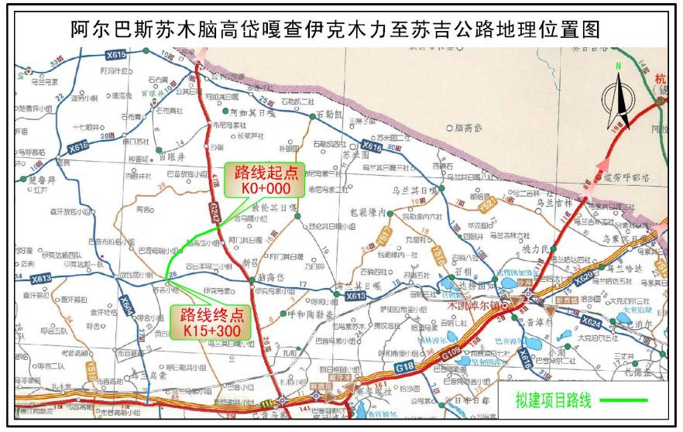



路 线 终 点
K15+247

附图二 施工平面布置图
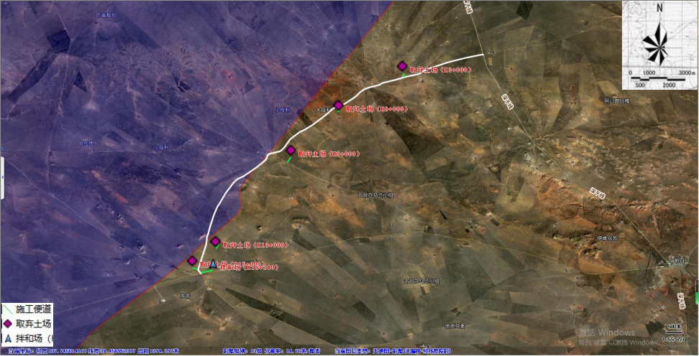

附图三 生态环境保护目标分布及位置关系图

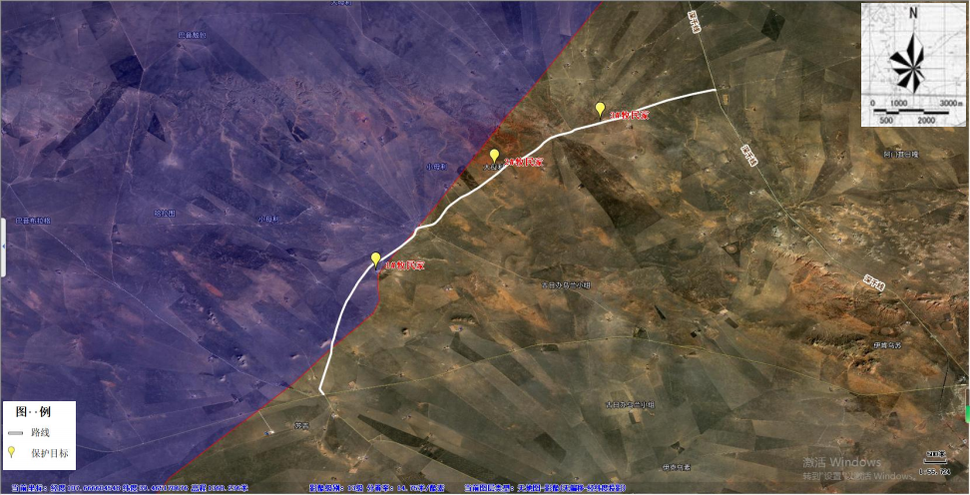
西鄂尔多斯自然保护区

附图四 监测布点图
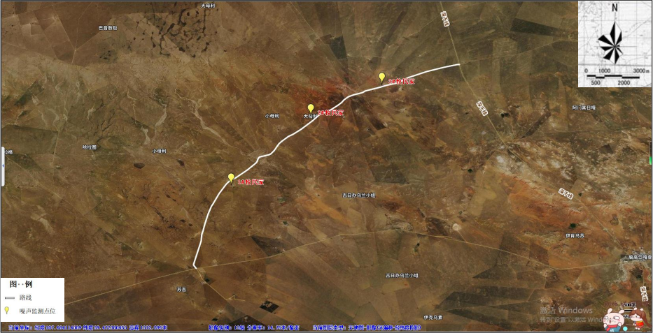

附图五 生态环境分区管控单元位置图
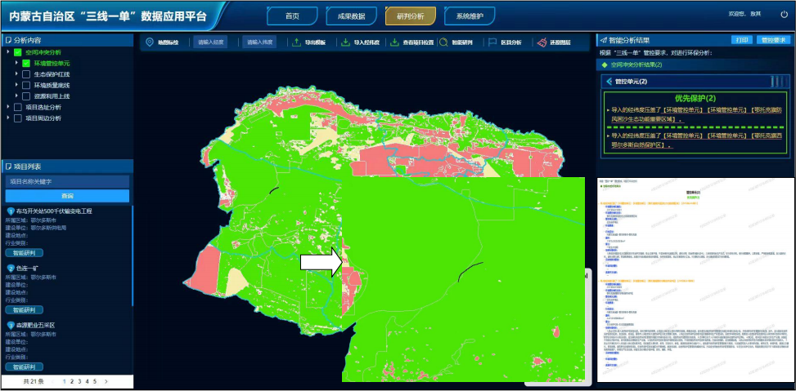

附图六 生态环境恢复措施图

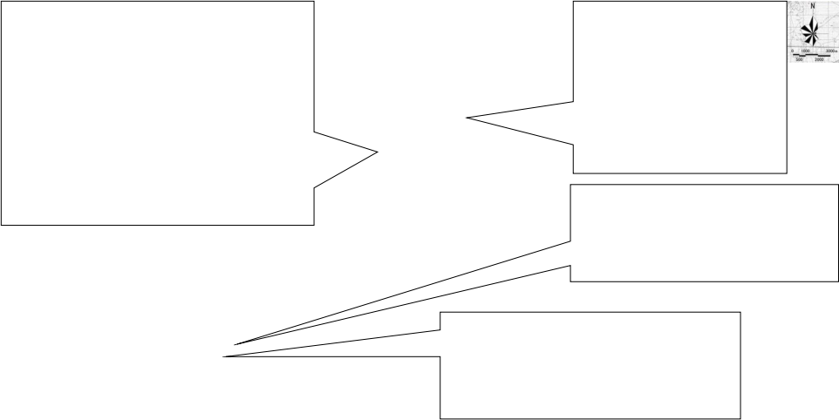
取弃 土场： 弃土结束 后再将表土均铺在整后的取 土坑 内， 不低于30cm ，采取绿 化方式恢复植被 ， 以恢复土壤功能， 对取土场撒草籽进行绿 化 ，草籽须选用根系发达茎矮叶茂 且适于本 地区成活的多年生草种 ，撒播草籽 含量每平方米 不小 于15g 到20g ， 草 籽埋入 深度不小 于5cm ， 为 使 草 籽均 匀分布 ，可将草籽 与砂混合 。草坪种植 绿化还需满足 一下 要求：撒播草籽 土质应为种植 土 ，厚度不少 于30cm厚 ；植 草应在天 气和灌溉条件适合的情况下 才进行 ；植草范围 内 必须保持 无杂草 ，可提前用化学除莠剂或 人工除草 ；植草 完毕后应 浇水养护但不 得过量浇水或水侵 、最后必须 维持 的 草 坪 高 度2-3cm ；经 常 性 的施 肥和除 病 虫害 。 取 弃 土 场 恢复面积0 . 85hm2。

取 弃 土 场 施 工 便 道： 在 施 工 期 结 束后 ， 应将铺设砂石先行去除 ， 恢 复 原 有 的 基 础 地 面 ， 从 而 为土 壤及植被的恢复奠定基础 ， 选根 系 发 达 茎 矮 叶 茂 且 适 于 本 地区 成 活 的 多年 生 草 种 ， 撒 播 草 籽 含 量 每 平 方 米 不 小 于 15g 到20g ， 草 籽 埋入深度不小于5cm，植被恢复面 积0 . 35hm2。

拌合站：施工结束后及时拆除临时拌和站， 恢 复 占 用土 地 原 有 生 态 功能 ， 拆 除 作业 完 成后再将表土均铺在平整后的场地内 ， 不 低 于30cm ， 采取 绿化 方 式恢 复植被 ， 恢 复 面积2 .0hm2 ， 以恢复土壤功能。

拌合站施工便道：在施工期结束后 ，应将铺设砂 石先行去除 ，恢复原有的基础地面 ，选根系发达 茎矮叶茂且适于本地区成活的多年生草种，撒播 草籽含量每平方米不小于15g到20g，草籽埋入深 度不小于5cm ， 植被恢复面积0.35hm2。



附件 2 可行性研究报告批复


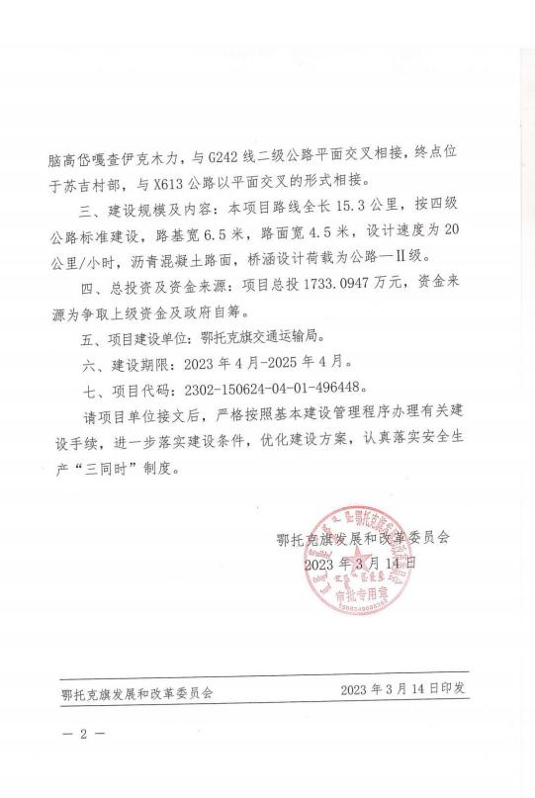

附件 3 鄂政发〔2023〕51 号《鄂托克旗人民政府关于 2023 年农村公路用地管理的 批复》


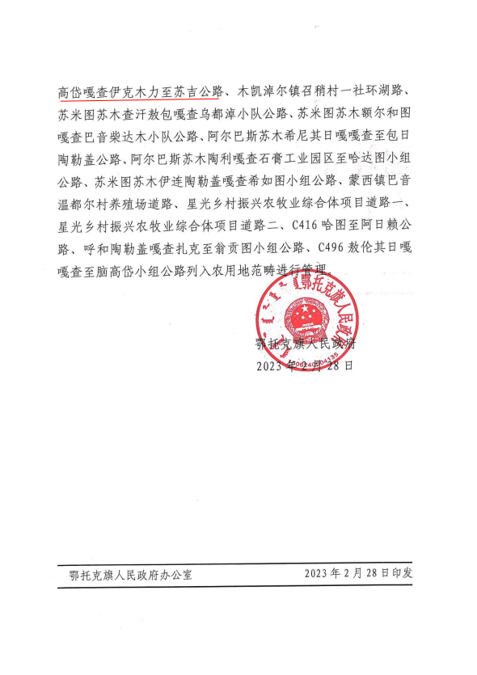

附件 4 鄂托克旗人民政府 2023 年第四次常务会议纪要




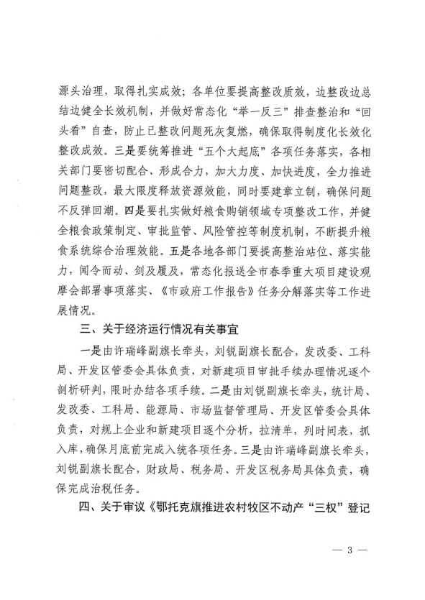

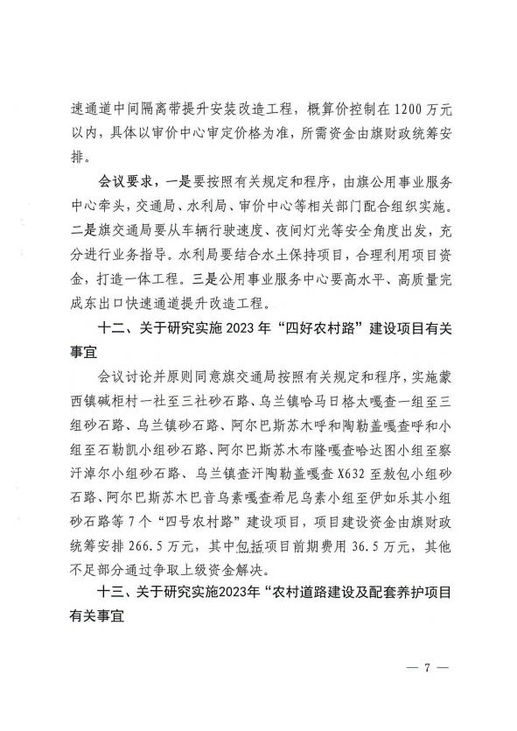



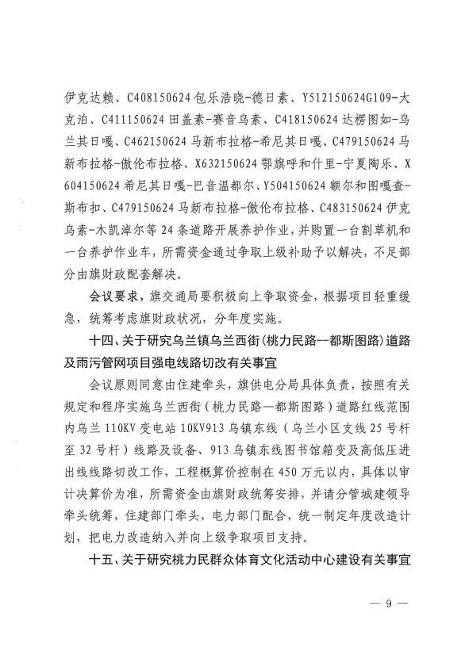









附件 5 西管函〔2023〕67 号 《西鄂尔多斯国家级自然保护区管理局关于< 阿尔巴 斯苏木脑高岱嘎查伊克木力至苏吉公路项目>答复意见函》
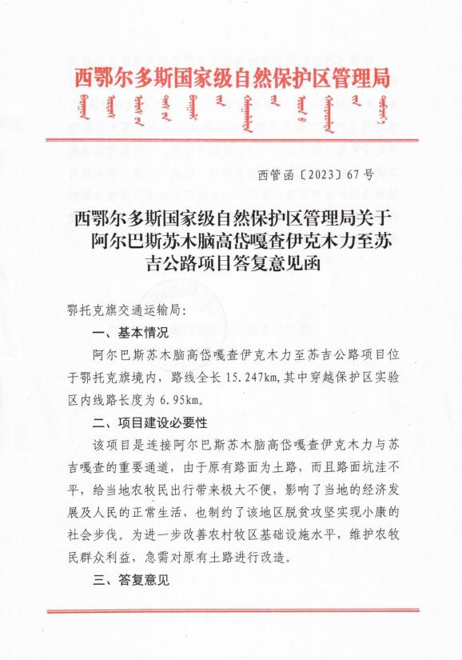

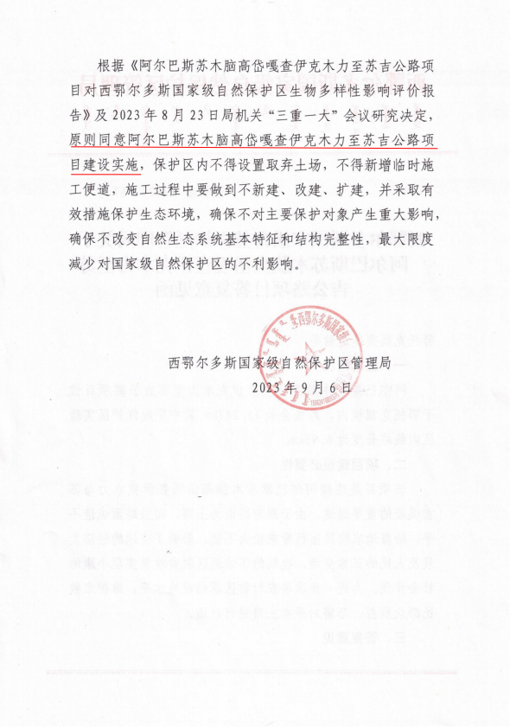

附件 6 鄂府发[2024]77 号 《鄂托克旗人民政府< 阿尔巴斯苏木脑高岱嘎查伊克木力 至苏吉公路>符合生态保护红线内允许有限人为活动的批复》


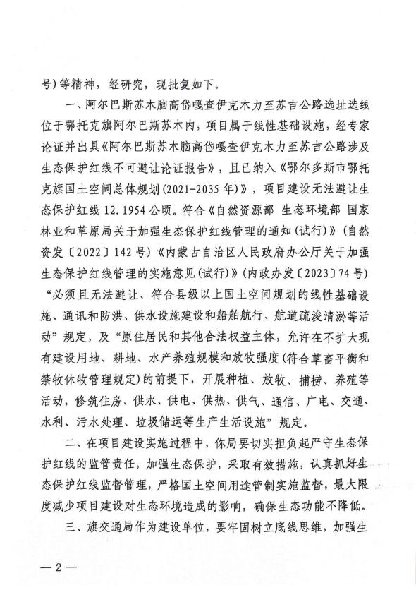



附件 7 鄂文旅函〔2024〕445 号 《关于鄂托克旗交通运输局阿尔巴斯苏木脑高岱查 伊克木力至苏吉公路项目区域内文物调查的复函》




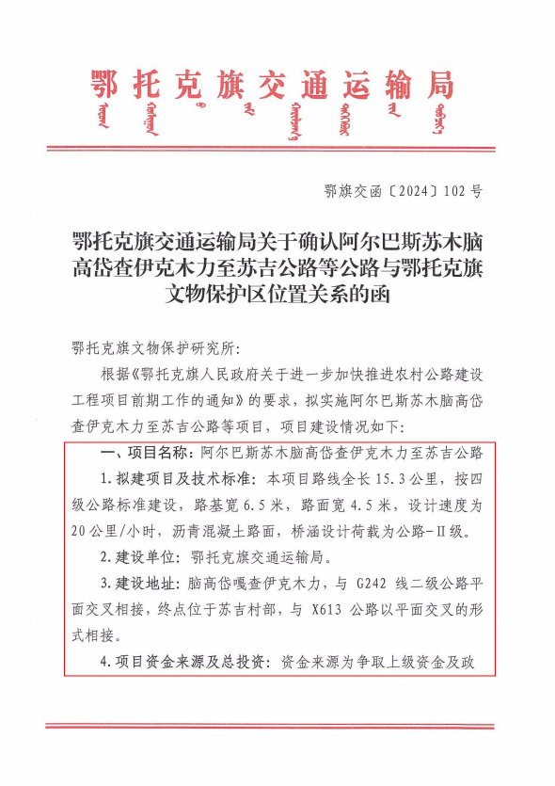

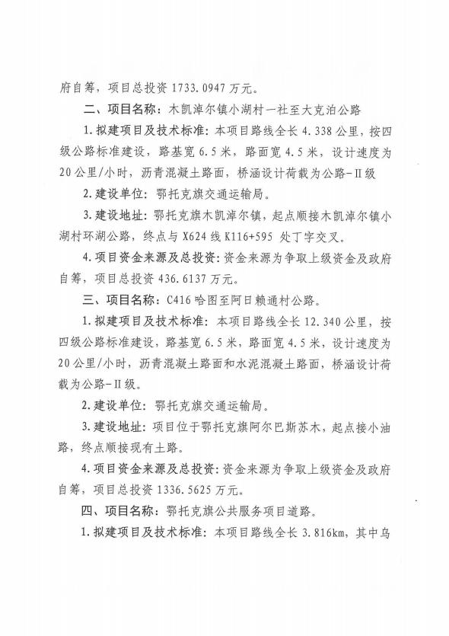

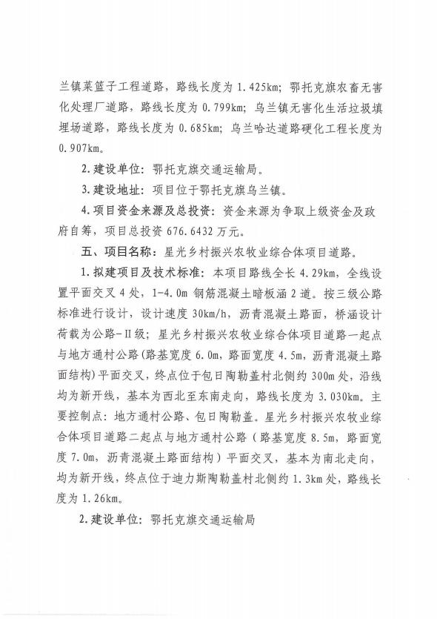

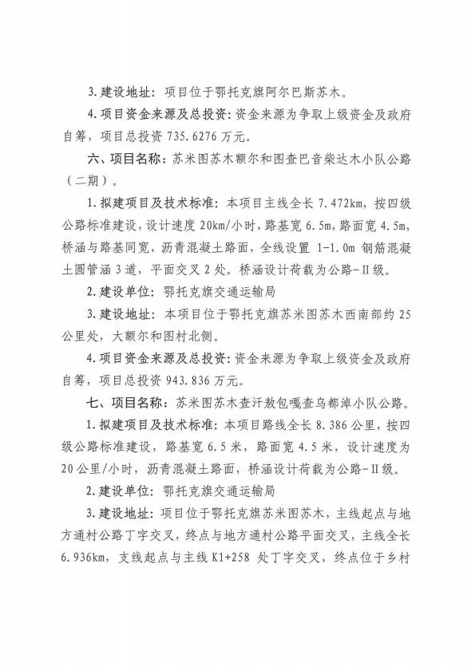





附件 8 监测报告
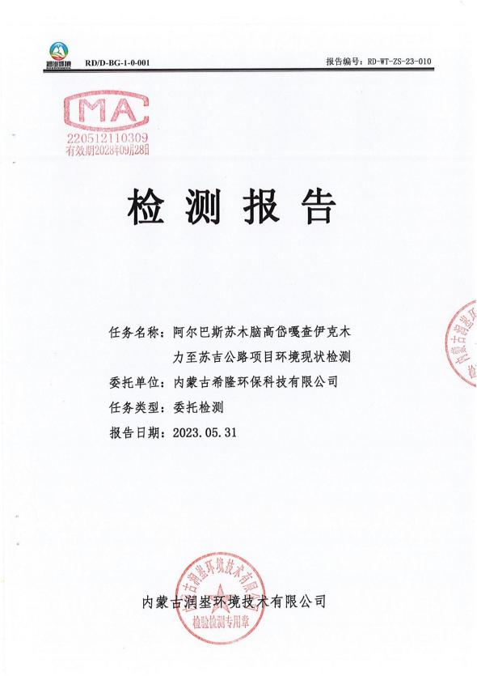

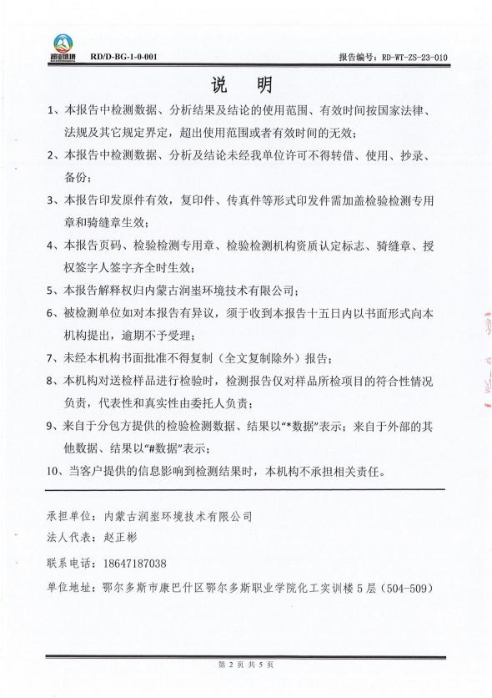

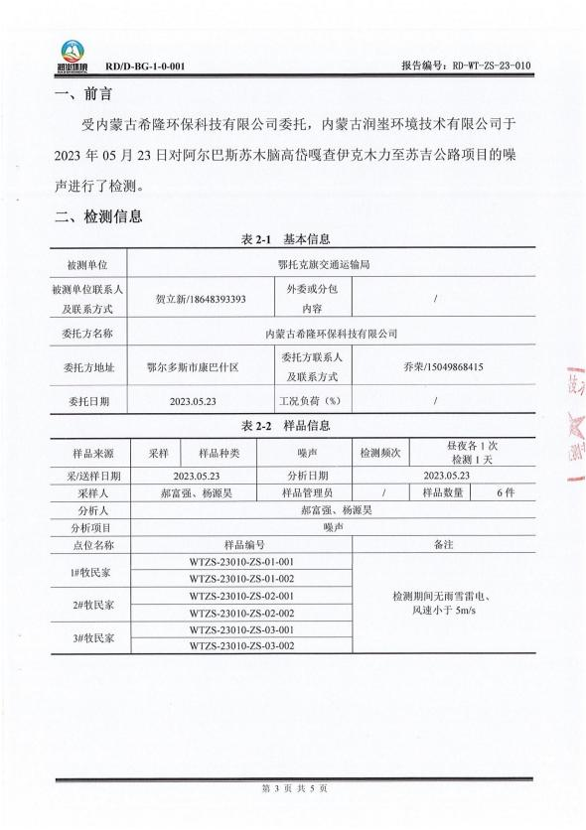

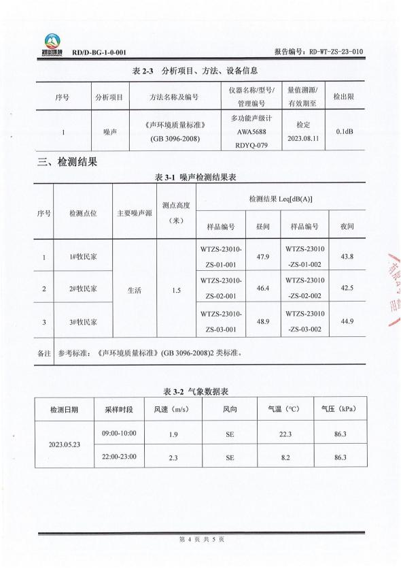

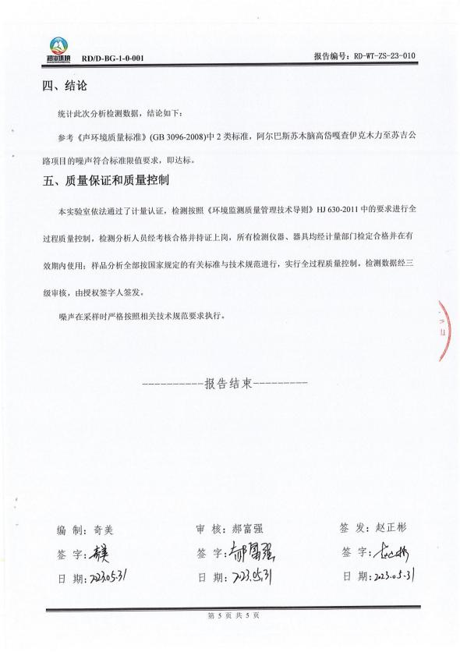



目 录

1 总则 1
1.1 项目由来 1
1.2 编制目的 2
1.3 评价原则 2
1.4 编制依据 2
1.5 工作程序 3
2 生态影响识别 5
2.1 生态影响识别 5
2.2 环境影响评价因子的筛选 5
3 评价等级和范围的确定 7
3.1 评价等级判定 7
3.2 评价范围 7
3.3 生态环境保护目标 8
4 项目概况 9
4.1 原有路面概况项目基本情况 9
4.2 建设项目基本情况 9
4.3 工程组成 11
4.4 工程占地情况 12
4.5 土石方工程 13
4.6 工程设计方案 13
4.7 总平面布置 18
4.8 施工期平面布置 18
4.9 施工工艺流程 19
4.10 建设周期 20
5 生态现状调查与评价 21
5.1 生态功能区划 21
5.2 西鄂尔多斯国家级自然保护区 22
5.3 生态环境现状调查与评价 26

5.4 评价区生态环境综合评价 50
6 生态影响预测与评价 51
6.1 对沿线土地利用的影响分析 51
6.2 对沿线植物的影响分析 52
6.3 对沿线动物及其栖息地的影响分析 54
6.4 对景观的影响 55
6.5 水土流失影响 57
6.6 临时工程产生的生态影响分析 58
6.7 对西鄂尔多斯自然保护区的影响分析 60
7 生态保护对策措施 61
7.1 管理措施 61
7.2 工程占地缓解及补偿措施 61
7.3 植被和植物保护措施 62
7.4 动物保护措施 63
7.5 景观保护措施 63
7.6 水土流失治理措施 64
7.7 临时工程生态减缓措施 64
7.8 对西鄂尔多斯国家级自然保护区的保护措施 66
7.9 生态恢复工作保障 66
7.10 运营期生态环境保护措施 67
8 生态监测和环境管理 68
8.1 环境管理 68
8.2 环境监测 69
9 生态影响评价结论 70

1 总则

1.1 项目由来
近年来，为深入贯彻落实习近平总书记关于“要进一步把农村公路建好、管 好、护好、运营好，为广大农民脱贫致富奔小康提供更好的保障 ”的重要指示精 神，鄂托克旗紧紧抓住国家西部大开发及“ 呼包鄂 ”协同发展等有利机遇，按照 自治区、市关于做好“ 四好农村公路 ”的有关会议、文件精神，及时制定了“ 四 好农村路 ”建设活动实施方案，坚持大规划引领、高标准建设、快速度推进、新 机制管养、一体化运营，积极推进“ 四好农村路 ”创建工作，全旗农村公路基础 设施明显改善。“四好农村路 ”带动地方产业发展、带动群众脱贫致富取得的显 著成效，鄂托克旗“ 四好农村路 ”创新创建组织领导、落实主体责任、破解资金 难题、加强公路建设、强化管理养护、发展农村客运等效果良好。
阿尔巴斯苏木脑高岱嘎查伊克木力至苏吉公路位于鄂尔多斯市鄂托克旗阿 尔巴斯苏木。阿尔巴斯苏木地处鄂托克旗西部，东与乌兰镇接壤，南与鄂托克旗 布拉格苏木为邻，西南与宁夏回族自治区石嘴山市陶乐镇毗邻，西与乌海市海南 区巴音陶亥镇相邻，西北接棋盘井镇，北与木凯淖尔镇相连，区域面积 6400km2， 截至 2018 年，户籍人 口 10358 人。境内交通便捷，南北向的 G242 线，G109 线 横贯东西，通村油路、水泥路密布，路网布局进一步优化，交通设施水平进一步 提高。
拟建项目路线，利用原有砂石路进行改造，起点脑高岱嘎查伊克木力，与现 有 G242 线二级公路平面交叉相接，起点桩号为 K0+000 ，路线沿原有砂石路布 线，途经伊克木力、巴嘎母瑞、苏吉，项目终点位于苏吉村部，与 X613 公路以 平面交叉的形式相接，终点桩号为 K15+246.508，路线全长 15.247km。是附近农 牧民农副产品通往外部的运输通道，也是带动鄂托克旗经济发展需要。原有旧路 是当地一条重要农村公路，由于出行条件差，晴通雨阻，给其农牧产品外运及农 牧民出行带来极大的不便，故原有道路不能满足民众对交通出行的需求，为了更 好的带动当地经济发展，满足公共出行的需求，解决交通隐患，更好的分流社会 车辆、更好的促进地区发展、服务群众出行，促进当地村社人与自然和谐共处， 以及经济社会和谐发展，阿尔巴斯苏木脑高岱嘎查伊克木力至苏吉公路的修建迫

在眉睫。本条公路的修建响应了国家继续发展农村公路政策。
拟建项目路线全长 15.247km ，技术标准采用四级公路，设计速度 20km/h ， 单车道四级公路，路基宽度为 6.5m ，路面宽度为 4.5m ，路基横断面形式为：行 车道 4.5m+土路肩为 2×1.0m ，全线有涵洞 2 道，平交 18 处。

1.2 编制目的
本专项分析报告的编制，以保护优先、适度开发为基本原则，认真落实科学 发展观，通过对评价区以及周围生态环境的影响进行调查，并对项目对周围生态 环境和保护区的直接或间接影响进行分析和预测，论证其实施的生态可行性，并 提出可操作的环境减缓生态保护对策措施，以期达到经济开发与自然保护双赢的 目标。

1.3 评价原则
（1）坚持“尊重自然、保护优先；科学调查、客观公正 ”的原则，坚持环 境影响评价为工程建设服务和环境管理服务的原则。
（2）环评工作的内容、深度和方法符合《环境影响评价技术导则》的要求。
（3）以科学、客观、公正的原则，评价内容力求主次分明、重点突出、数 据准确、结论可靠，确保评价工作的质量。

1.4 编制依据

1.4.1 法律法规
（1）《中华人民共和国环境保护法》（国家主席令第 9 号，2015. 1）；
（2）《中华人民共和国环境影响评价法》（2018.12.29 修正）；
（3）《建设项目环境影响评价分类管理名录》（2018.4.28 修订）；
（4）《中华人民共和国大气污染防治法》（2018.10.26 实施）；
（5）《关于加强资源开发生态环境保护监管工作的意见》（原国家环保总 局 2004.2.12 发布）；
（6）《中华人民共和国噪声污染防治法》（2018.12.29 修正）；
（7）《中华人民共和国水污染防治法》（2018.1.1 施行）；
（8）《中华人民共和国固体废物污染环境防治法》（2016.11.7 修订）；

（9）《中华人民共和国水土保持法》（2011.3.1 施行）；
（10）《中华人民共和国森林法》（2020.7.1 实施）；
（11）《建设项目环境保护管理条例》（2017.10.1 实施）；
（12）《中华人民共和国野生植物保护条例》（2017.10.7 修订）；
（13）《中华人民共和国野生动物保护法》（2016.7.2 修订）。

1.4.2 技术导则、规范
（1）《环境影响评价技术导则 总纲》（HJ2. 1-2016）；
（2）《环境影响评价技术导则 生态影响》（HJ19-2011）；
（3）《环境影响评价技术导则 公路建设项目》（HJ1358—2024）
（4）《水土保持综合治理技术规范》（GB/T16453. 1～16453.6-1996，1996.9.1 实施）。

1.5 工作程序
生态影响评价工作一般分为三个阶段，具体工作程序见图 1-1 。第一阶段， 收集、分析建设项目工程技术文件以及所在区域国土空间规划、生态环境分区管 控方案、生态敏感区以及生态环境状况等相关数据资料，开展现场踏勘，通过工 程分析、筛选评价因子进行生态影响识别，确定生态保护目标，有必要的补充提 出比选方案。确定评价等级、评价范围。第二阶段，在充分的资料收集、现状调 查、专家咨询基础上，根据不同评价等级的技术要求开展生态现状评价和影响预 测分析。涉及有比选方案的，应对不同方案开展同等深度的生态环境比选论证。 第三阶段，根据生态影响预测和评价结果，确定科学合理、可行的工程方案，提 出预防或减缓不利影响的对策和措施，制定相应的环境管理和生态监测计划，明 确生态影响评价结论。

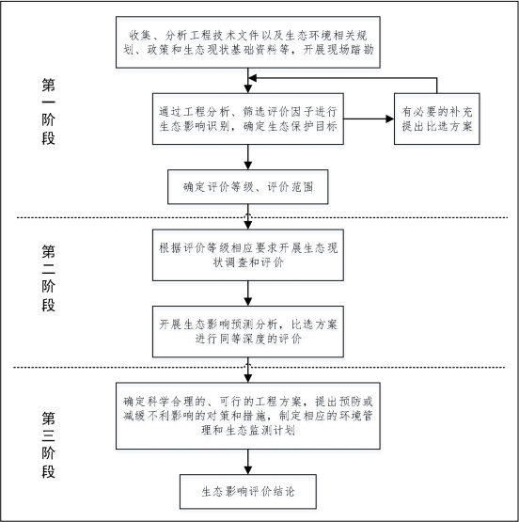
图 1-1 生态影响评价工作程序

2 生态影响识别

2.1 生态影响识别
根据项目污染物排放特点，环境影响因素与影响程度、性质等主要从施工期 和运营期对生态环境的影响进行识别，识别结果见表 2-1。
表 2-1 项目环境影响要素与影响程度识别表

影响因 素 阶段行为 |  | 生态环境
 |  | 陆地植被 | 野生动物 | 农业生态 | 水土流失 | 土地资源
施工期 | 地表清理 | -1 | -1 | -2 | -2 | -1
 | 路基 | -2 | -1 | -1 | -2 | -1
 | 路面 | 0 | 0 | 0 | 0 | -1
 | 涵洞 | -1 | -1 | -1 | -2 | -1
 | 材料运输 | 0 | -1 | -1 | 0 | -1
运营期 | 车辆行驶 | 0 | -1 | -1 | 0 | 0
 | 绿化 | +1 | 0 | 0 | +2 | 0
备注：①“+ ”—正面影响，“- ”—负面影响。②“ 1 ”—影响较小，“2 ”—影响中等，“3 ”—影响较大。
由表 2-1 可知，施工期将对生态环境产生一定程度的不利影响，其中以路基 对生态、景观的影响尤为严重。施工期对环境产生的不利影响多为可逆、短期、 局部影响，绝大多数不利影响将随着工程施工活动的结束而消失。
工程运营期将对路段影响区域的社会环境产生长期广泛的有利影响。运营期 的主要环境问题是车辆行驶对生态阻隔的影响。

2.2 环境影响评价因子的筛选
根据本项目特点，结合环境影响因素识别结果，筛选确定的评价因子见表
2-2。
表 2-2 生态影响评价因子筛选表

工程  阶段 | 受影响 对象 | 评价因子 | 工程内容 | 影响方式 | 影响性质 | 影响  程度
施工 期 | 物种 | 分布范围 | 临时占地、工程施工 | 直接影响 | 短期、可逆 | 弱
 |  | 种群数量 | 临时占地 | 直接影响 | 短期、可逆 | 弱
 |  | 种群结构 | 临时占地 | 间接影响 | 短期、可逆 | 弱
 |  | 行为 | 临时占地以及工程施工 | 直接影响 | 短期、可逆 | 弱
 | 生境 | 生境面积 | 临时占地 | 直接影响 | 短期、可逆 | 弱
 |  | 生境质量 | 临时占地 | 间接影响 | 短期、可逆 | 弱
 |  | 连通性 | 临时占地 | 直接影响 | 短期、可逆 | 弱
 | 生物群落 | 物种组成 | 无 | 无 | 无 | 无
 |  | 群落结构 | 无 | 无 | 无 | 无
 | 生态系统 | 植被覆盖度 | 临时占地 | 直接影响 | 短期、可逆 | 弱

 |  | 生产力 | 临时占地 | 间接影响 | 短期、可逆 | 弱
 |  | 生物量 | 临时占地 | 间接影响 | 短期、可逆 | 弱
 |  | 生态系统功能 | 临时占地以及工程施工 | 间接影响 | 短期、可逆 | 弱
 | 生物多样  性 | 物种丰富度 | 临时占地以及工程施工 | 间接影响 | 短期、可逆 | 弱
 |  | 物种均匀度 | 临时占地以及工程施工 | 间接影响 | 短期、可逆 | 弱
 |  | 物种优势度 | 临时占地 | 间接影响 | 短期、可逆 | 弱
 | 生态敏感  区 | 主要保护对 象、生态功能 | 临时占地 | 直接影响 | 短期、可逆 | 弱
 | 自然景观 | 景观多样性 | 临时占地以及工程施工 | 直接影响 | 短期、可逆 | 弱
 |  | 景观完整性 | 临时占地以及工程施工 | 直接影响 | 短期、可逆 | 弱
 | 自然遗迹 | 遗迹多样性、  完整性 | / | / | / | /
运营 期 | 物种 | 分布范围 | 永久占地 | 直接影响 | 长期、不可逆 | 弱
 |  | 种群数量 | 永久占地 | 直接影响 | 长期、不可逆 | 弱
 |  | 种群结构 | 永久占地和道路两侧植物  防护 | 直接影响 | 长期、不可逆 | 弱
 |  | 行为 | 永久占地和车辆来往 | 直接影响 | 长期、不可逆 | 弱
 | 生境 | 生境面积 | 永久占地 | 直接影响 | 长期、不可逆 | 弱
 |  | 质量 | 永久占地 | 直接影响 | 长期、不可逆 | 弱
 |  | 连通性 | 永久占地 | 直接影响 | 长期、不可逆 | 弱
 | 生物群落 | 物种组成 | 永久占地种植绿化植物 | 直接影响 | 长期、不可逆 | 弱
 |  | 群落结构 | 永久占地种植绿化植物 | 直接影响 | 长期、不可逆 | 弱
 | 生态系统 | 植被覆盖度 | 永久占地 | 直接影响 | 长期、不可逆 | 弱
 |  | 生产力 | 永久占地 | 直接影响 | 长期、不可逆 | 弱
 |  | 生物量 | 永久占地 | 直接影响 | 长期、不可逆 | 弱
 |  | 生态系统功能 | 永久占地 | 直接影响 | 长期、不可逆 | 弱
 | 生物多样  性 | 物种丰富度 | 无 | 无 | 无 | 无
 |  | 物种均匀度 | 永久占地 | 直接影响 | 长期、不可逆 | 弱
 |  | 物种优势度 | 无 | 无 | 无 | 无
 | 生态敏感  区 | 主要保护对 象、生态功能 | 永久占地 | 直接影响 | 长期、不可逆 | 弱
 | 自然景观 | 景观多样性 | 永久占地 | 直接影响 | 长期、不可逆 | 弱
 |  | 景观完整性 | 永久占地 | 直接影响 | 长期、不可逆 | 弱
 | 自然遗迹 | 遗迹多样性、  完整性 | / | / | / | /

3 评价等级和范围的确定

3.1 评价等级判定
根据《环境影响评价技术导则 生态影响》（HJ19-2022）6.1.2 的规定：
a）涉及国家公园、 自然保护区、世界自然遗产、重要生境时，评价等级为 一级；
b）涉及自然公园时，评价等级为二级；
c）涉及生态保护红线时，评价等级不低于二级；
d）根据 HJ 2.3 判断属于水文要素影响型且地表水评价等级不低于二级的建 设项目，生态影响评价等级不低于二级；
e）根据 HJ 610 、HJ 964 判断地下水水位或土壤影响范围内分布有天然林、 公益林、湿地等生态保护目标的建设项目，生态影响评价等级不低于二级；
f）当工程占地规模大于 20km2 时（包括永久和临时占用陆域和水域），评 价等级不低于二级；改扩建项目的占地范围以新增占地（包括陆域和水域）确定；
g）除本条 a）、b）、c）、d）、e）、f）以外的情况，评价等级为三级；
h）当评价等级判定同时符合上述多种情况时，应采用其中最高的评价等级。
本项目道路 K6~K12 段（长度 6.95km）穿越西尓多斯国家级自然保护区实 验区，同时本项目涉及西鄂尔多斯国家自然保护区生态保护红线，无法避让生态 保护红线 12.1954 公顷，判定本项目生态环境影响的评价工作等级为一级。

3.2 评价范围
根据《环境影响评价技术导则 生态影响》（HJ19-2022） 中评价范围确定 的相关规定，线性工程穿越生态敏感区时，以线路穿越段向两端外延 1km、线路 中心线向两侧外延 1km 为参考评价范围，实际确定时应结合生态敏感区主要保 护对象的分布、生态学特征、项目的穿越方式、周边地形地貌等适当调整，主要 保护对象为野生动物及其栖息地时，应进一步扩大评价范围，涉及迁徙、洄游物 种的，其评价范围应涵盖工程影响的迁徙洄游通道范围；穿越非生态敏感区时， 以线路中心线向两侧外延 300m 为参考评价范围。
本项目生态影响评价等级为一级，评价范围为道路中心线两侧 300m（穿越 西鄂尔多斯国家级自然保护区段为道路中心线两侧 1km，两端外延 1km）以内范

围和施工生产区、施工便道、取（弃）土场等临时占地范围。评价范围见图 3-1。
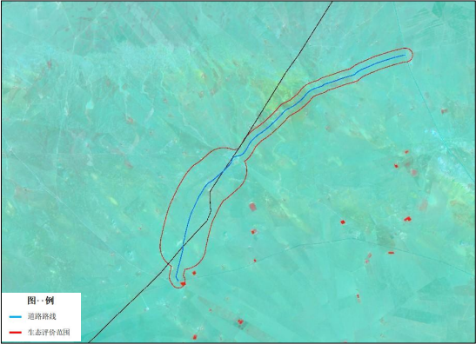
图 3-1 本项目生态评价范围示意图

3.3 生态环境保护目标
根据现场调查，评价区内生态系统为草原生态系统，以天然牧草地为主，无 地表水系。保护工程占地及其周边影响区的生态系统完整性，尽快恢复因工程建 设受损的生态环境及生物多样性的减少。本项目生态环境保护以西鄂尔多斯国家 级自然保护区及区域内陆生生态为主，保护目标为道路中心线两侧 300m（穿越 西鄂尔多斯国家级自然保护区段为道路中心线两侧 1km，两端外延 1km）以内范 围的植被及景观生态，使其草原生态系统功能得以正常发挥。
表 3-1 生态环境保护目标一览表

序号 | 名称 | 路段桩号 | 保护内容 | 保护要求
1 | 西鄂尔多斯  国家级 自 然  保护区 | K6~K12段 （长度 6.95km） | 以古老残遗濒危植物  及草原 向荒漠过渡的  植被带和多样性生态  系统为主要对象。 | 加强管理，避免对保 护 区造成不利影响， 生态功能不受影响。
2 | 全程路段及取土场、临时道  路评价范围 内 的生态植被  及野生动物 |  | 保证土地使用功能 ， 维持区域生态系统稳定、  完整性及生物多样性

4 项目概况

4.1 原有路面概况项目基本情况
原有阿尔巴斯苏木脑高岱嘎查伊克木力至苏吉路线全长 15.247km ，起点脑 高岱嘎查伊克木力，与现有 G242 线二级公路平面交叉相接，途经伊克木力、巴 嘎母瑞、苏吉，项目终点位于苏吉村部，与 X613 公路以平面交叉的形式相接， 路面结构为砂石路，路面平均宽度 6.5m。
原有阿尔巴斯苏木脑高岱嘎查伊克木力至苏吉砂石路已运行十多年，道路破 损毁坏严重，给行驶车辆带来严重通行障碍，为了更好的带动当地经济发展，满 足公共出行的需求，解决交通隐患，更好的分流社会车辆，鄂托克旗交通运输局 拟建设阿尔巴斯苏木脑高岱嘎查伊克木力至苏吉公路项目。
图 4-1 原有砂石路面情况图

4.2 建设项目基本情况
（1）项目名称：阿尔巴斯苏木脑高岱嘎查伊克木力至苏吉公路项目
（2）建设单位：鄂托克旗交通运输局
（3）建设性质：新建

（4）建设地点：内蒙古自治区鄂尔多斯市鄂托克旗阿尔巴斯苏木境内
（5）路线起点：本项目起点位于脑高岱嘎查伊克木力，与现有 G242 线二 级公路 K343+087 处以平面交叉形式相接，起点桩号为 K0+000；
路线终点：项目终点位于苏吉村部，与 X613 公路以平面交叉的形式相接， 终点桩号为 K15+246.508。
（6）主要控制点：路线沿原有砂石路布线，途经伊克木力、 巴嘎母瑞、苏 吉；
（7）路线走向：阿尔巴斯苏木脑高岱嘎查伊克木力至苏吉公路，本项目起 点脑高岱嘎查伊克木力，与现有 G242 线二级公路平面交叉相接，起点桩号为 K0+000，路线沿原有砂石路布线，项目终点位于苏吉村部，与 X613 公路以平面 交叉的形式相接，终点桩号为 K15+247 ，路线全长 15.247km。
（8）技术标准：采用四级公路，设计速度 20km/h ，单车道四级公路，路基 宽度为 6.5m ，路面宽度为 4.5m ，路基横断面形式为：行车道 4.5m+土路肩为 2×1.0m。
（9）建设期限：1 年
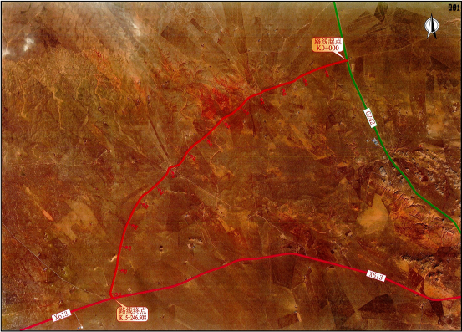
图 4-2 路线走向图

4.3 工程组成
拟建工程内容包括有道路路面工程、路基工程、交通工程、拆迁工程等。具 体工程内容详见表 4-1。
表 4-1 工程组成一览表

类 别 | 工程  名称 | 工程内容
主 体 工 程 | 路基  工程 | 路基宽度为6. 5m ，路基横断面形式为： 行车道4 . 5m+土路肩为2×1 . 0m。
 | 路面  工程 | 路面宽度为4 . 5m ， 沥青混凝土结构 ， 道路共敷设3层 ， 自上而下为： 4cmAC-16中粒式沥青砼面层乳化沥青透层；  20cm水泥稳定级配碎石基层（5:95)； 20cm砂岩功能层。
 | 边坡  工程 | 急流槽： 全线共设置16道边坡急流槽 。填方段大于等于1 .0米时设置边 坡急流槽 ， 急流槽每隔30米设置一道 ， 路线位于超高路段每隔15米设 置一道 ， 凹形竖曲线底部根据实际情况适当增设。
 |  | 边 沟 及排水 沟： 全 线设 置 边 沟 147m3 ， 排水 沟40m3 。 路 线 纵坡 大 于 等 于3% 时设有 加固 边 沟 及 加固排水 沟 ， 路 线 在 纵 坡小 于3% 时 局 部 设 置 C25砼 预 制 板 边 沟 及M10 浆 砌 片 石排 水 沟 本 项 目 在 路 线 挖 方 段 设 置 边 沟 及 排 水 沟 ， 其 中 路 线 纵 坡 大 于 等 于3% 时 设 有 加 固 边 沟 及 加 固 排 水 沟 ， 路 线在 纵坡小于3%时 局部设置C25砼 预制板边 沟及M10浆砌片石 排水沟 ， 受两侧构筑物影响 ， 无法设置边沟时 ， 设置C25现浇路肩。
 | 桥涵  工程 | 全线设1-0 .75m钢筋混凝土圆管涵2道，涵长为8. 5m ；1-4m钢筋混凝土， 明板涵1道 ， 涵长为8. 5m。
 | 交叉  工程 | 拟建项 目 共设置平面交叉20处。K0+000处与现有G242二级公路丁字交 叉 ；K15+300处与X613线油路丁字交叉 ， 与土路交叉18处。
 | 交通  工程 | 包括有交通标志 、 交通标线 、 里程牌 、 百米桩等。
临 时 工 程 | 施工  营地 | 本项 目 不设置施工营地 ，且冬季不施工 ，租用X613公路养护工区为施 工 人员 提 供 住 宿 ， 租 用期 间 产 生 的 生 活 垃 圾 依 托 养 护 工 区 现 有 垃 圾 桶 ， 定期由环卫部门清运 ； 生活污水依托养护工区 已建成的化粪池收 集。
 | 施工  便道 | 部 分路 段 利用现有 道路 ， 修建 临 时 施 工 便 道 1 .5km ， 其 中 取 弃 土 场路 面宽均为3 .5m ， 拌和站施工斌到路面宽7 . 0m ， 均采用砂石路面。
 | 拌和 站 | 位于K15+200 ， 左侧 ， 占地面积2 .0hm2 ， 占地类型为草地。
 | 取弃  土场 | 全线共设置3处取土场 ，2处弃土场 ，取弃土场总 占地面积0 . 85hm2 ， 占 地类型为草地。
拆迁工程 |  | 本项 目 涉及拆迁工程为9处网 围栏 ， 总长度2605m。
公 用 工 程 | 供水 | 施工和生活用水购买沿线牧 民饮水设施用水。
 | 供电 | 依托沿线电力设施。
环 保 工 程 | 废气 | 施工期： 粉尘主要采取遮挡 、洒水抑尘 、 运输车辆采取苫盖等措施减 少粉尘外排 ；拌和站的物料全封闭储存 ，拌和过程产生的粉尘经布袋 除尘器处理后经15m高排气筒排放。
 |  | 运营期： 通过控制车辆上路条件 ， 限速行驶 、 及时清扫路面 ， 两侧种

 |  | 植绿化带等措施减小车辆行驶道路扬尘 、 汽车尾气等废气影响。
 | 废水 | 施工期： 施工期生活污水依托养护工 区 已建成的化粪池收集 ；设备及 车辆冲洗废水后经沉淀用于道路周边洒水抑尘。
 |  | 运营期： 项 目运营期本身无废水产生和排放 ，设置路面和路基排水工 程 ， 为 了 防止水流冲刷路基边坡 ， 集 中排水段落的路肩石外露 10cm， 兼起拦水带的功能 ， 并在路基边坡设置边坡急流槽。
 | 噪声 | 施工期： 合理安排作业时间 ， 合理布局施工机械 ， 采用低噪声设备， 基础减振 ， 设置围挡。
 |  | 运营期： 道路上安装超速监控设施 ， 防止车辆超速行驶 ；沿线敏感点 集 中路段设置禁鸣标志 ， 避免 由 鸣笛导致的交通噪声增大。
 | 固废 | 施 工 期： 弃 方 通 过 各 工 程间 调 配 土 石 方 后 排 至 公 路 工 程 设 置 的 弃 土 场 ，施工人员生活垃圾依托养护工区现有垃圾桶 ， 定期由环卫部门清 运。
 |  | 运营期：运营期应加强路面管理及清扫工作，及时清理路面撒落垃圾； 道 路 维 护 保 养 产 生 的 弃 渣 收 集 运 往 环 卫 部 门指 定 的 建 筑 垃 圾 填 埋 场 处置。
 | 生 态 | 施工期： 合理利用土地 ，尽量减少临时 占地 ；施工结束后立即恢复植 被 ，恢复面积3 . 55hm2 ；提高施工人员素质 ，严禁捕猎野生动物 ；表土 剥离并单独保存 ， 用 于临时 占地的就地恢复 ， 生态绿化补偿。
 |  | 运营期： 设置路面和路基排水工程 ， 为 了 防止水流冲刷路基边坡 ，集 中排水段落的路肩石外露 10cm ，兼起拦水带的功能 ，并在路基边坡设 置边坡急流槽 。 运营期对生态恢复植被进行养护 ， 保证成活率。

4.4 工程占地情况
本项目为沿原有砂石路线升级改造工程，本项目永久占地均为原有砂石路占 地，面积 13.46hm2，拌和站、施工便道和取弃土场等临时工程占用草地 3.55hm2。
表 4-2 土地占用类型与数量

占地  类型 | 项 目 | 位置 | 占地面积  /hm2 | 土地  类型 | 备注
永久  占地 | 道路 | 全线 | 9.91 | 农村  道路 | /
临时  占地 | 取土 场 | K6+000m ， 左侧200m | 0.20 | 天然  牧草 地 | /
 |  | K9+000m ， 左侧422m | 0. 15 |  | 距离保护区最 近距离748m
 |  | K15+000m ， 右侧200m | 0. 10 |  | 距离保护区最 近距离404m
 | 弃土 场 | K3+000m ， 右侧200m | 0.25 |  | /
 |  | K13+000m ， 左侧390m | 0. 15 |  | /
 | 拌和 站 | K15+200m ， 左侧500m | 2.0 |  | /
 | 施工  便道 | 取弃土场运输便道 | 200m*3 . 5m*5  条/0 .35hm2 |  | /
 |  | 拌和站运输便道 | 500m*7m/  0.35hm2 |  | /
 | 小计 | / | 3.55 |  | /
合计 |  | / | 13 .46 | / | /
备注：取弃土场运输便道路面宽度 3.5m ，拌和站运输便道路面宽度 7m。

4.5 土石方工程
根据本项目设计方案，项目挖方量为 152696.3m3 ，总填方量为 139217.9m3， 利用方 7006.8m3 ，取土场取土量为 132211. 1m3 ，余弃方 13478.4m3 ，余方送弃土 场。土石方平衡表见下表 4-3。
表 4-3 土石方平衡表 单位；m3

挖方 | 填方 | 利用方 |  | 借方 | 弃方
 |  | 本桩利用 | 远运利用
152696 .3 | 139217 .9 | 2673 .3 | 4333 .5 | 13221 1 . 1 | 13478 .4
 |  | 7006 . 8

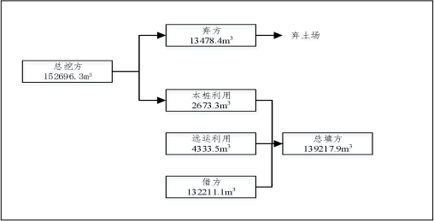
图 2-4 土石方平衡

4.6 工程设计方案
根据现行《公路工程技术标准》，根据该段公路的使用功能，本项目设计速 度为 20km/h ，路基标准横断面组成为：单车道四级公路，路基宽度为 6.5m ，路 面宽度为 4.5m，路基横断面形式为：行车道 4.5m+土路肩为 2×1.0m。路拱横坡： 采用 1.5%横坡。

4.6.1 路基工程
路基断面组成：
由于占地限制，本项目路基填方边坡坡率为 1:1.5 ，挖方边坡坡率为 1:1。

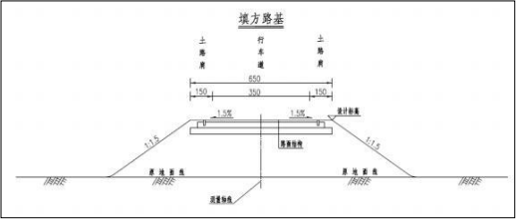
图 4-1 路基标准横断面图
路基填土及压实标准：
路基填土采用集中取土填筑路基，弃方应选择合适的堆放场所，并做好防排 水工程，避免造成水土流失以及影响路基稳定。压实采用重型击实标准。压实度 应符合规范规定，并可根据实际情况适当提高压实标准。
路基压实度采用重型击实标准，路基压实度应符合交通运输部部颁标准《公 路路基设计规范》(JTGD30—2015)中的要求，并可根据实际情况适当提高压实 标准。对于高填方路段，路基原地面要进行强夯。
表 4-4 路基压实度

项 目 分类 | 路面底面以下深  度(m) | 填料最小强度(CBR)% | 压实度(%) | 填料最大粒径  (cm)
填方路基 | 0-0 .3 | 6 | ≥95 | 路床部分填料  ≤10  路堤部分填料  ≤15
 | 0.3-0 .8 | 4 | ≥95
 | 0.8-1 .5 | 3 | ≥94
 | 1. 5m 以下 | 2 | ≥92
零填及挖 方路堑 | 0-0 .3 | 6 | ≥95
 | 0.3-0 .8 | 4 | ≥95
边坡设计：
本项目根据沿线地形、地貌和不同的地质特点，对于路线主要采取边坡植草 的防护形式。
路基排水：
公路排水采用“ 以分散排水为主，集中排水为辅，疏、截、排、储、蒸发相 结合 ”的综合排水方式。边坡急流槽和拦水带：路面水通过路拱横坡向两侧分流 通过拦水带，进入边坡急流槽排离路面。急流槽进水口槽壁及底面采用 C25 现 浇混凝土，进水口与槽身平顺过渡，槽身采用钢筋混凝土预制。急流槽出水口(溢

水池)采用M10 浆砌片石砌筑，沟壁顶面用M10 水泥砂浆抹面厚 2cm。为防止边 坡急流槽下滑，每隔 2.0m 设一个防滑台。

4.6.2 路面工程
不同路面结构构成及材料配比要求见表 4-5。
表 4-5 不同路面结构构成及材料配比要求情况一览表

类别 | 结构 | 要求
一般  段落 (沥青 混凝  土路  面) | 4cmAC-16 中 粒 式 沥 青 砼 面 层 乳 化 沥 青 透层；  20cm 水 泥 稳 定 级 配 碎石基层(5:95)；  20cm砂岩功能层。 | 面层采用AC-16型 中粒式沥青混凝土，其级配采用 JTG F40-2004《公路沥青路面施工技术规范》 中表 5-1交通运输部公路科学研究所推荐的工程级配。  1. 面层沥青混凝土设计 目标空隙率为3%~ 5%，面层 AC-16型采用油石比根据马歇尔试验确定。  2. 沥青混凝土面层与基层之间铺设透层及粘层，其 采 用 PC-2 喷 洒 型 阳 离 子 乳 化 沥 青 ， 其 用 量 为 0.7~ 1 . 5L/m。  3. 基层采用水泥稳定级配碎石 ，其配合比为-水泥： 碎 石 ( 重 量 )=5 ： 95 ， 七 天 饱 水 抗 压 强 度 不 小 于  4.0Mpa。  4. 基 层 集 料 粒 径 不 大 于31 . 5mm ； 其 集 料 级 配 应 符 合JTJ/T F20-2015 《公路路面基层施工技术细则》 中相应级配要求。
过水  路面  段落 | C30水 泥 混 凝 土 路 面 厚22cm；  砂砾功能层厚20cm。 | 1. 路面水泥采用42 . 5级普通硅酸盐水泥 ，水泥的化 学成分和物理指标应符合《 公路水泥砼路面施工 技术规范》 (JTG/TF30-2014)中相关要求。  2. 混凝土路面采用C35混凝土现浇，28d抗弯拉强度 不低于4 .0MPa 。 砼用碎石粒径在5-40mm ， 连续级 配 符 合 粗 集 料 标 准 级 配 范围 ， 碎 石 强 度 等 级 大 于 III级 ， 碎石含泥量不大 于 1% ， 针片状 颗粒含量 不 大于 15%。  3. 功能层采用天然砂砾 ， 压实度(重型击实标准)不 低于96% ， 最大粒径为50mm ， 含泥量不大于5%。  4. 在施工工艺上 ，必须保证基底密实 ，在浇筑混凝 土时仔细振捣并保证表面平整。  5. 坡 面 、 散 水 平 台 及 隔 水 墙 浇 筑 时 ， 每 隔6m设 置 一道沉降缝 ，沉降缝需通体贯穿 ，缝宽为2cm ，待 浇 筑 结 束 后 用沥 青 麻 絮填 缝 ， 填 入 深 度 不 得 小 于 4cm。  6.h为 过水路面平均高度 ， 施 工时应按 实 际地形处 理。  7. 标 注仅 适 用于 过 水 路 面 两 侧 ， 其 间 距 为4m ， 标 注外露部分用反光漆涂成红 白 两道。  8. 施工时注意预留标注孔位。  9. 其他未尽事宜结合地形 ， 按有关《规范》 执行。

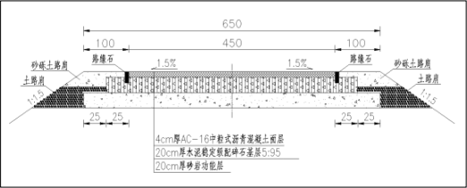
图 4-2 一般段落路面结构示意图

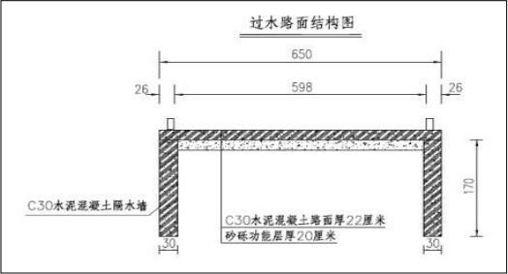
图 4-3 过水路面结构形式

4.6.3 桥涵工程
（1）荷载等级：公路Ⅱ级；
（2）设计洪水频率：1/50；
（3）涵洞与路基同宽；
全线设 1-0.75m 钢筋混凝土圆管涵 2 道，涵长为 8.5m；1-4m 钢筋混凝土， 明板涵 1 道，涵长为 8.5m。
表 4-6 管涵位置设置情况一览表

类型 | 桩号 | 孔数 | 孔径 | 设计涵长 | 采用管节数
圆 管涵 | K1+655m | 1 | 0.75m | 4m | 1m/4节
 | K9+336m | 1 | 0.75m | 4m | 1m/4节
明板涵 | K8+630 | 1 | 4.0m | 6. 5m | 混凝土浇筑

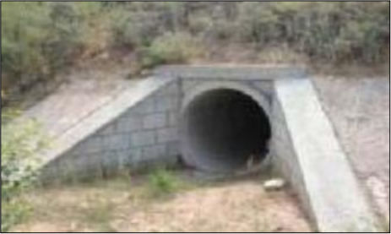
图 4-4 涵洞示意图

4.6.4 交叉工程
结合地方路网建设、通村公路建设，并注意项目的施工可能对现有地方道路 可能造成的影响，修建时均设置平面交叉，以方便当地群众的生产、生活；另外， 要充分注意施工期便道、地方道路的养护及维修。拟建项目为四级公路，共设置 平面交叉 20 处。
表 4-7 交叉工程一览表

序号 | 设置位置 | 交叉 口 类型 | 序号 | 设置位置 | 交叉 口 类型
1 | K0+000 | T形交叉 | 11 | K6+000 | T形交叉
2 | K1+395 | T形交叉 | 12 | K6+315 | T形交叉
3 | K2+455 | T形交叉 | 13 | K7+505 | T形交叉
4 | K3+065 | T形交叉 | 14 | K7+840 | T形交叉
5 | K3+915 | T形交叉 | 15 | K8+930 | 十字交叉
6 | K4+200 | T形交叉 | 16 | K9+030 | T形交叉
7 | K4+355 | T形交叉 | 17 | K9+255 | 十字交叉
8 | K4+480 | 十字交叉 | 18 | K12+295 | T形交叉
9 | K4+655 | T形交叉 | 19 | K14+590 | T形交叉
10 | K5+880 | T形交叉 | 20 | K15+300 | 十字交叉

4.6.5 路基路面排水工程
（1）边坡急流槽
全线填方段大于等于 1.0 米时设置边坡急流槽，急流槽每隔30 米设置一道， 路线位于超高路段每隔 15 米设置一道，凹形曲线底部根据实际情况适当增设。
（2）边沟、排水沟
本项目在路线挖方段设置边沟及排水沟，其中路线织坡大于等于3%时设有

加固边沟及加固排水沟，路线在纵坡小于 3 时局部设置 C25 砼预制板边沟及 M10 菜砌片石排水沟本项目在路线挖方段设置边沟及排水沟，其中路线纵坡大于等于 3%时设有加固边沟及加固排水沟，路线在纵坡小于3%时局部设置 C25 砼预制板 边沟及 10 浆砌片石排水沟，受两侧构筑物影响，无法设置边沟时，设置 C25 砼 现浇路肩。

4.6.6 交通工程及沿线设施
（1）交通标志
包括在平交路口设置指路标志和在沿线相关村镇设置相对应的地名、村镇 名；
警告标志，旨在警告驾驶员即将出现不利的道路线形（如急弯、陡坡、构造 物等）、沿线村镇、平面交叉、交通条件（双向行驶等）和气象条件（雪、雾等）， 提醒司机谨慎驾驶。设置时，可根据具体的不利条件，采用不同的警告内容设置 在适当的位置处。
（2）交通标线
本段公路的标线工程包括路面标线。本地区属温带大陆性气候，加上道路无 照明设施，因此所有标线均选择高反光性、防滑及耐久性能好的冷漆标线材料。
（3）里程牌、百米桩
全线按要求设置里程牌，百米桩。

4.7 总平面布置
拟建项目起点脑高岱嘎查伊克木力，与现有 G242 线二级公路平面交叉相接， 起点桩号为 K0+000 ，路线沿原有砂石路布线，局部段落不满足技术标准进行优 化，途经伊克木力、巴嘎母瑞、苏吉，项目终点位于苏吉村部，与 X613 公路以 平面交叉的形式相接，终点桩号为 K15+300 ，路线全长 15.247km。

4.8 施工期平面布置
（1）施工营地
本项目不设置施工营地，且冬季不施工，租用位于本项目终点处西侧 10.2km 处的 X613 公路养护工区为施工人员提供住宿。
（2）临时便道
部分路段利用现有道路，修建临时施工及运营便道 1.5km，路面宽度为 3.5m，

采用砂石路面。
（3）拌和站
项目设置 1 处拌合站，位于 K15+200 左侧 500m 处， 占地面积 2.0hm2 ， 占 地类型为天然牧草地。
（4）取弃土场
本项目共设置 5 处取弃土场，分别位于 K3+000 右侧、K6+000 左侧、K9+000 左侧、K13+000 左侧、K15+000 右侧，总 占地面积 0.85hm2 ， 占地类型均为天然 牧草地。
（5）开挖土石方临时堆放方案
开挖的土石方临时堆放于该项目道路开挖两侧，均属于本次道路用地，做好 苫布遮盖、洒水抑尘等措施，减少扬尘的产生。

4.9 施工工艺流程
本项目主要包括地表清理、路基、路面工程，施工期和运营期工艺流程以及 产污环节如下：
（1）路基处理
路基工程土石方施工主要采用机械施工为主，人工施工为辅。在施工过程中 采取分段开挖、分期施工的方式。
对原有路基进行碾压处理，处理后土基回弹模量不小于 30MPa ，路基压实 度应达到压实度要求。
（3）路面工程
施工期间所需沥青、石料等材料均购买符合工程施工的成品沥青，采用封闭 保温专用车辆运至施工现场，采用摊铺机在基层之上，进行路面摊铺。
（4）交叉工程
各交叉口均采用平面交叉，交叉口范围根据规划的要求，结合控规、相交道 路性质及交通流情况，为保证行车秩序及行人安全。
（5）涵洞
混凝土管材由车间加工好后送往工地，现场不进行保温。位置确定后，将圆 涵安装后周边进行施工封闭。

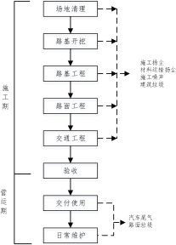

图 4-5 施工工艺流程及产排污环节图

4.10 建设周期
本项目建设周期一年，包括道路工程（管沟土方工程、管道埋设安装工程、 路面铺装工程等）建设期 5 个月，生态恢复工程周期为7 个月。

5 生态现状调查与评价

5.1 生态功能区划

5.1.1 主体功能规划
根据《内蒙古自治区主体功能区规划》将全区国土空间划分为以下主体功能 区：按开发方式，划分为重点开发区域、限制开发区域和禁止开发区域；按开发 内容，划分为城市化地区、农产品主产区和重点生态功能区；按层次，划分为国 家级和自治区级两个层面。
该项目位于鄂托克境内，行政区隶属于内蒙古自治区鄂尔多斯市鄂托克境所 辖，属于《内蒙古自治区主体功能区规划》中的国家级重点开发区域。项目所在 区域主体功能区划图见图 3-1。
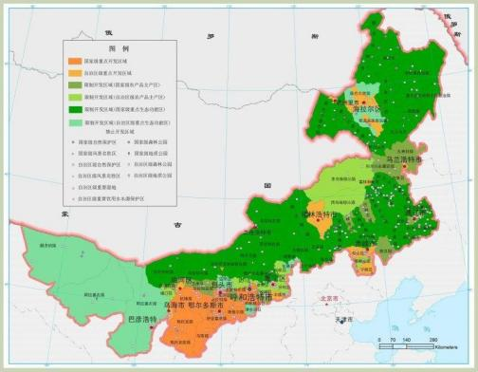
4

图 5-1 主体功能区划图

5.1.2 生态功能区划
根据《全国生态功能区划》（修编版），全国生态功能区划包括生态功能区 242 个，其中生态调节功能区 5 类（即水源涵养、生物多样性保护、水土保持、 防风固沙、洪水调蓄）148 个、产品提供功能区 2 类（即农产品提供、林产品提 供）63 个，人居保障功能区 2 类（即大都市群、重点城镇群）31 个。

根据《鄂尔多斯市生态功能区划》，评价区域属于西鄂尔多斯市高原荒漠草 原沙漠化控制生态功能区，见图 5-2 。经过现场踏勘，评价范围内无国家级和地 方重点保护野生动植物集中分布区或栖息地、国家级和自治区级自然保护区、生 态功能保护区以及其他类型的保护区域。
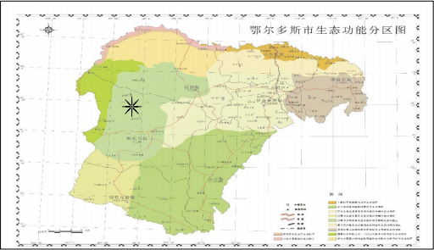
图 5-2 生态功能区划图

5.2 西鄂尔多斯国家级自然保护区

5.2.1 保护区概况
内蒙古西鄂尔多斯国家级自然保护区位于鄂尔多斯市鄂托克旗西部和乌海 市境内，1995 年经内蒙古自治区人民政府批准建立，1997 年晋升为国家级自然 保护区，是一个以保护古老残遗濒危植物及草原向荒漠过渡的植被带和多样性生 态系统为主要对象的综合性自然保护区。2007 年，为提高保护区核心区和缓冲 区所占面积的比例，使保护局管理更加合理有效，经专家论证后，国家环保总局 批复了西鄂尔多斯国家级自然保护区管理局重新划界的要求《关于内蒙古西鄂尔 多斯国家级自然保护区功能区划有关问题的函》（环办函〔2007〕906 号），将 保护区范围及面积重新区划，调整后，西鄂尔多斯国家级自然保护区面积由原来 的 55.5849 万 hm2 调整为 47.1989 万 hm2 。2015 年，因西鄂尔多斯国家级保护区 实验区内有大量煤矿火点，为了强化四合木和半日花保护的需要，经专家论证后， 保护区范围进行调整，西鄂尔多斯国家级自然保护区面积由原来的 47.1989 万 hm2 变为 46.0024hm2。

5.2.2 保护区功能区划
内蒙古西鄂尔多斯国家级自然保护区划分为核心区、缓冲区和实验区。
（1）核心区
核心区I 位于桌子山北缘保拉斯泰山西麓冲积、洪积平原，核心区的外界区 划充分利用自然地形、地貌和自然道路。是一个以桌子山山前冲积扇草原化荒漠 生态系统及珍稀濒危植物为保护对象的核心区，该核心区内地貌类型较复杂，有 低山、丘陵、台地、山前洪积、冲积平原等。区内大部分地段自然植被保存完好， 主要群落类型有四合木、半日花、沙冬青、红砂、珍珠、小禾、草霸王等，隶属 西鄂尔多斯国家级自然保护区鄂尔多斯辖区。
核心区 II 位于桌子山东侧的波状高平原，在区划上基本利用自然地形地貌 和各种道路、行政界线进行区划，在实地具有可操作性。是为保护荒漠化草原和 草原化荒漠群落及其过渡带而设置的核心区，该区反映了保护区内植被水平分布 的特点。保护区内 28 种群落类型在该核心区内就有 12 种，占全部类型 43%，且 自然状态保存较好。隶属西鄂尔多斯国家级自然保护区鄂尔多斯辖区。
核心区III 位于桌子山与岗德格尔山之间的台地上，该核心区是为保护四合 木群落而设置的。隶属西鄂尔多斯国家级自然保护区乌海辖区。
核心区IV 位于桌子山南部丘陵区棋盘井南部，该核心区是为保护半日花群 落而设置的，区内群落类型比较简单，除分布有几块面积不大的藏锦鸡儿群落外， 半日花为建群种的面积占核心区总面积的95%以上。隶属西鄂尔多斯国家级自然 保护区鄂尔多斯辖区。
（2）缓冲区
缓冲区I 位于核心区 I 的外围。具体范围是：东以保拉斯泰山和哈让贵乌拉 的东侧山脊线为界，西以京藏高速铁路毗邻(500~ 1000m) ，西侧界线的凹陷区域 是居民点，北以杭锦旗界相邻(500~800m) ，南以碱柜至棋盘井乡级铁路为界。
缓冲区Ⅱ位于核心区Ⅱ的外围，隶属西鄂尔多斯国家级自然保护区鄂尔多斯 辖区。
缓冲区Ⅲ位于核心区Ш 的外围，隶属西鄂尔多斯国家级自然保护区乌海辖 区。
缓冲区IV 位于核心区 IV 的外围，隶属西鄂尔多斯国家级自然保护区鄂尔 多斯辖区。

（3）实验区
西鄂尔多斯国家级自然保护区的实验区划分了两个，1 个是乌海辖区内的实 验区，另 1 个是鄂尔多斯辖区的实验区。

5.2.3 动植物现状
保护区主要的地带性植被为草原和荒漠植被型，草原属最耐干旱的荒漠化草 原，荒漠属草原化荒漠。
荒漠化草原主要分布于保护区东部白音敖包以东的波状高平原上。自 白音敖 包以西荒漠化草原逐渐被草原化荒漠替代，一直到桌子山西麓低山丘陵地带。而 在桌子山和岗得格尔山海拔 1600 米以上的山地上依然被荒漠化草原植被占据。
保护区境内的荒漠化草原植被主要由以小针茅为建群种的群系组成，草原化 荒漠植被主要由藏锦鸡儿群系、红砂群系，半日花群系、四合木群系、霸王群系、 沙冬青群系、绵刺群系组成；此外，还有山地旱生灌丛如狭叶锦鸡儿灌丛、内蒙 古野丁香灌丛；沙地植被有油蒿群落和白刺群落；草甸植被有芨芨草等。
保护区有野生动物50 余种。其中有青羊、獾、野兔等哺乳动物 10 余种，猫 头鹰、石鸡等鸟类 20 余种，青蛙、壁虎等两栖及爬行动物 10 余种。

5.2.4 保护对象
保护区内荒漠草原的生态景观复杂多样、物种丰富。保护区内查明有野生植 物 335 种，分属 65 科 188 属，其中特有种 72 种，占全部植物的 21.5% ，保护区 共有国家级珍稀濒危保护植物 7 种，其中列入国家一级重点保护植物四合木、二 级重点保护植物半日花、棉刺、革苞菊 3 种、列入三级重点保护植物有沙冬青、 蒙古扁桃、胡杨 3 种，列入自治区级珍稀植物有四合木等 13 种，亚洲荒漠特有 的 6 个属在区内分布有四合木属、棉刺属、革苞菊属、百花蒿属和文蒿属等 5 种。这些植物大多为古地中海变迁的残遗珍稀孤种植物。
保护区特有群系中四合木群系和半日花群系为该地区所特有，四合木为我国 唯一的单种属植物，仅分布于该保护区境内及其周围地区，并形成群落，四合木 群系在保护区分布面积为 37504.6hm2 ， 占保护区面积的 7.9% 。半日花为古地中 海残遗种，仅在该保护区内形成以半日花为建群中的草原化荒漠群落。
此外保护区内还有野生动物 120 种，既有荒漠类也有干旱草原类的典型种 类，具有代表性的种有：岩羊、荒漠猫、狗獾、石鸡、云雀、凤头百灵、角百灵 等。其物种资源在干旱荒漠地区是十分罕见的。

5.2.5 自然保护区生态系统评价
①特有性
植物特有性：保护区有特有种、孑遗种及其他濒危植物 72 种，在保护区东 部卓子山及其周围地区 40 万 hm2 的范围内容纳了占全部植物种类的近 2/3 的古 老、濒危、珍稀及特有植物，这在干旱荒漠地区十分罕见。
地质特有性：卓子山地区远在太古代就有陆相出现，它经历了地球生物演变 的漫长历程，有着极丰富的古生物化石，为研究生物起源、发展、演变及古生物、 古地理和大地变迁等学科提供了珍贵的资料。
②多样性
生物物种多样性：保护区植物属于内蒙古高原草原省的鄂尔多斯高原州及阿 拉善荒漠植物省的东阿拉善植物州。由于该保护区东为草原区，西与西阿拉善荒 漠州相接，处于草原向荒漠过渡地带。因此源于几方面的植物区系成分都汇集在 本区，从而大大丰富了这个地区的区系地理成分。
生态系统多样性：保护区植被处于草原向荒漠过渡地带，由于区内地形较为 复杂、生态条件分化、植物区系成分多方汇合，使保护区植被类型及其组合形成 相当复杂的格局。保护区与同样类型地区相比具有更丰富、更多样的生态系统。
景观多样性：保护区有多样的景观类型，荒漠草原和草原化荒漠两种基质构 成了景观背景，共分为荒漠生态景观、草原化荒漠景观、河流滩地景观、农业景 观、人工建筑景观五类。
遗传多样性：保护区野生动植物物种中蕴藏许多古老孑遗濒危的植物及不计 其数的遗传基因，这些遗传信息的总和构成了保护区丰富的遗传多样性，尤其栽 培或驯化物种的野生近缘种具有重要的经济和科学价值。
③过渡典型性
保护区东为草原区，西与西阿拉善荒漠州相接，处于荒漠化草原向草原化荒 漠过渡地带，保护区非常明显地反映出这种过渡的特征， 自东向西为典型草原、 荒漠草原、草原化荒漠的渐变性过渡。保护区的东部为典型草原，中部为荒漠草 原，而西部则进入草原化荒漠带。这个过渡地带出现了明显的植被类型多样性， 并保留了植被的原生性特点。
④物种珍稀性
保护区有国家级珍稀濒危保护植物 7 种，其中国家Ⅱ级保护植物 4 种，国家

Ⅲ级保护区植物 3 种；保护区内特有种、古老孑遗种及其他濒危植物共约72 种， 占保护区全部维管束植物的 21.5% ，其中，四合木、半日花、绵刺、沙冬青等植 物的珍稀濒危程度尤为突出。保护区有国家级保护动物 24 种，其中国家Ⅰ级重点 保护动物 1 种，即金雕；国家Ⅱ级重点保护动物 23 种；被列为《中国濒危动物 红皮书》的有 13 种，包括两栖类 2 种，鸟类 5 ，兽类 6 种；属于《珍稀濒危野 生动植物种国际贸易公约》附录所列的物种有 25 种，其中鸟类 20 种，兽类 5 种。

5.3 生态环境现状调查与评价

5.3.1 基础信息的获取
评价区生态环境信息获取采用现场调查、资料收集与卫星遥感影像解译相结 合的方法。
生态环境现状调查采用卫星遥感解译及现场调查相结合方法，解译使用的信 息源为美国陆地卫星（Landsat8），轨道高度 705km ，携带 OLI 运行性陆地成像 仪，OLI 陆地成像仪包括 9 个波段，空间分辨 30m。本次评价利用全色 8 波段与 可见光 543 波段进行融合，得到了 15m 分辨率的假彩色合成影响进行解译分析。 该数据接收时间为 2022 年 6 月 9 日，时间段具有植被发育较好、地表信息丰富 的特点，有利于各生态环境因子的研判。评价范围遥感影像见图 5-3。

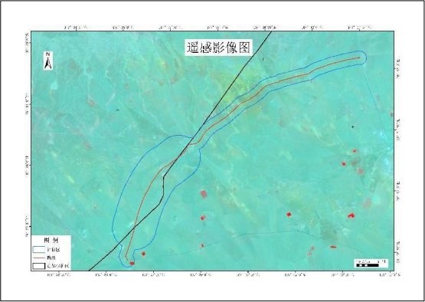
图 5-3 遥感影像图

5.3.2 调查方法
采取以实地调查为主，结合对当地技术人员、政府管理部门、农牧民等访问 调查，了解评价范围内自然生态环境现状及近几年评价区土地利用、水土流失、 生态环境建设的规划等，在卫星影像图的基础上，结合实地调查，取得地形地貌、 土地利用现状、植被组成和土壤侵蚀等资料，最后绘制评价区相关生态图件和数 据统计表。

5.3.3 土地利用现状调查与评价
土地利用现状是自然客观条件和人类社会经济活动综合作用的结果。它的形 成与演变过程在受到地理自然因素制约的同时，更多地受到人类改造利用行为的 影响。土地利用现状分析是对规划区域内土地资源的特点，土地利用结构与布局、 利用程度、利用效果及存在问题做出的分析。
参照《土地利用现状分类》（GB/T21010-2017） 中土地资源分类标准，根 据实地调查和遥感卫星影像，项目评价区的土地利用现状类型可划分为：旱地、 其他林地、天然牧草地、工业用地、农村宅基地、公路用地、农村土地及裸土地 等 8 类。土地利用类型统计见 5-1 及图 5-4。
根据生态解译结果，评价区域内以天然牧草地为主， 占比为 94.54% ，农村

道路呈线性分布， 占比为 2.4% ，其他用地呈斑块状零星分布于草地间；总体来 说，项目开发范围内和评价区域内的土地利用均以天然牧草地为主，其余各土地 利用类型面积较少。
表 5-1 土地利用类型统计

土地利用类型 | 斑块数（个） | 面积（hm2） | 占总面积比例（ %）
旱地 | 1 | 2.96 | 0. 18
其他林地 | 5 | 21 .93 | 1.30
天然牧草地 | 29 | 1589 .90 | 94 .54
工业用地 | 1 | 0.76 | 0.05
农村宅基地 | 13 | 15 .57 | 0.93
公路用地 | 2 | 3.42 | 0.20
农村道路 | 6 | 40 .41 | 2.40
裸土地 | 5 | 6.74 | 0.40
总计 | 62 | 1681 .70 | 100 .00

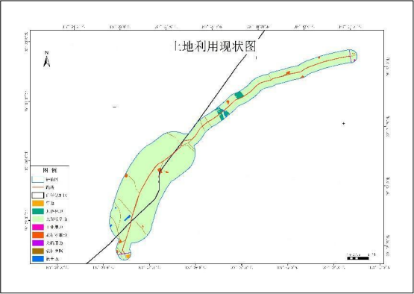
图 5-4 土地利用类型图

5.3.4 生态系统类型现状调查与评价
（1）生态系统类型调查
根据实地调查，评价区主要有灌丛生态系统（阔叶灌丛）、草地生态系统（草 原）、农田生态系统（耕地）、城镇生态系统（居住地工矿交通）4 种生态系统

类型及其他类型组成，其中以草原生态系统为主，分布广，面积大。各个生态系 统的组成及分布见表 5-2 ，生态系统类型图见图 5-5。
表 5-2 生态系统类型统计

生态系统类型 | 斑块数（个） | 面积（hm2） | 占总面积比例（ %）
耕地 | 1 | 2.96 | 0. 18
阔 叶灌丛 | 5 | 21 .93 | 1.30
草原 | 29 | 1589 .90 | 94 .54
居住地 | 13 | 15 .57 | 0.93
工矿交通 | 5 | 44 .59 | 2.65
裸地 | 5 | 6.74 | 0.40
总计 | 58 | 1681 .70 | 100 .00

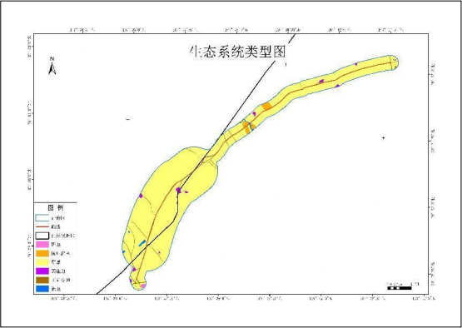
图 5-5 生态系统类型图
（2）生态系统完整性评价
评价区内现状生态系统完整性的评价可依据区域内不同景观类型的分布格 局来分析，目前评价区内呈现以草原生态系统为主，其他生态系统类型零星分布 的特点，区域内生态系统类型的种类简单，一级景观与二级景观的连通程度相对 较高。但各景观的优势度相差较大，主要是以草原景观为控制类型，整个生态系 统的功能以单一景观类型起主导作用，从该角度讲评价区内系统的稳定性受人类

干预的影响较大。从整个区域的连通性讲，生态系统层次结构仍基本保持完整， 组成各生态系统各因子的匹配与协调性以及生物链的完整性依然存在。

5.3.5 植被现状调查与评价
5.3.5.1 区域植被资源特征
根据《内蒙古自治区植物区系分区》，项目区位于亚洲荒漠植物区-东阿拉 善州；在植被区划上属暖温型荒漠草原亚带。
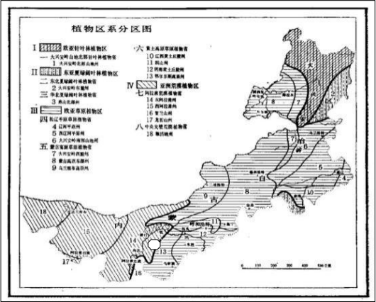
图 5-6 本项目在内蒙古自治区植物区系分区图中的位置

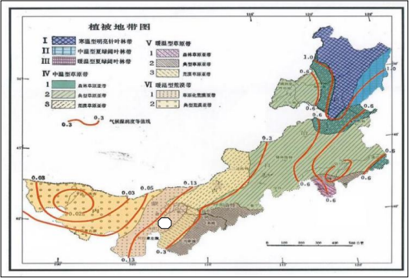
图 5-7 项目区域位于植被地带图示意图
项目所在区域内植物组成简单，以禾本科、藜科、豆科占优势。地区常见主 要植被物种见表 5-3。
表 5-3 评价区内常见植物名录

序号 | 中文名 | 学名
藜科 Campanulaceae
1 | 雾冰藜 | Bassiadasyphylla
2 | 蒙古虫实 | Corispermum shinganicum
3 | 松叶猪毛菜 | Salsola laricifolia
4 | 盐生草 | Halogeton glomeratus
豆科 Leguminosae
5 | 藏锦鸡儿 | Caragana tangutica
6 | 糙叶黄芪 | Astragalus scaberrimus Bunge
7 | 狭叶锦鸡儿 | Caragana stenophylla
蒺藜科 Zygothyllaceae
8 | 蒺藜 | Tribulus terrester
9 | 草霸王 | Sarcozygium xanthoxylum
10 | 骆驼蓬 | Peganum harmala
禾本科 Graminae
11 | 短花针茅 | Stipabreviflora
12 | 芨芨草 | Achnatherum splendens
13 | 画眉草 | Eragrostis pilosa
14 | 冠芒草 | nneapogon borealis
15 | 锋芒草 | Tragus racemosus
16 | 糙隐子草 | Cleistogenes squarrosa

5.3.5.2 植被类型现状调查
（1）遥感解译
利用卫星遥感及地理信息系统技术并结合地面实际调查，对本项目评价范围 植被类型现状进行调查，评价区植被现状特征见表 5-4 ，评价区植被类型图见图 5-8。
表 5-4 植被类型统计

植被类型 | 斑块数（个） | 面积（hm2） | 占总面积比例（ %）
农 田植被 | 1 | 2.96 | 0. 18
人工柠条灌丛 | 5 | 21 .93 | 1.30
短花针茅群落 | 23 | 1228 .37 | 73 .04
沙蒿群落 | 9 | 107 .51 | 6.39
无芒隐子草群落 | 6 | 254 .03 | 15 . 1 1
工业用地 | 1 | 0.76 | 0.05
居 民点 | 13 | 15 .57 | 0.93
道路 | 4 | 43 .83 | 2.61
裸地 | 5 | 6.74 | 0.40
总计 | 67 | 1681 .70 | 100 .00
根据解译结果，本项目评价范围内植被类型以短花针茅群落为主，占整个项 目区的 73.04%；其次为无芒隐子草群落、沙蒿群落、人工柠条灌丛、农田植被， 分别为 15. 11% 、6.39% 、1.3% 、0. 18% 。另外，项目区还分布有非植被区，工业 用地、居民点、道路， 占整个项目区的 3.59%；裸地占整个评价区域的 0.4%。

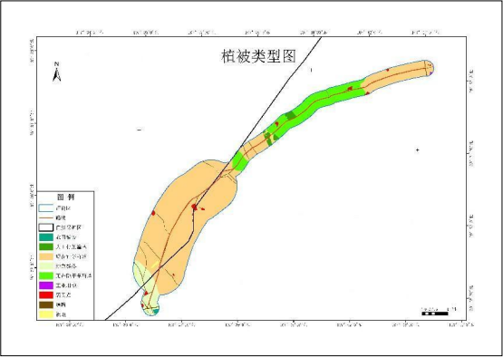
图 5-8 植被类型图
（2）植物样方调查
为了客观全面地反映本项目评价区域现有植被情况，基于《环境影响评价技 术导则 生态影响》（HJ19-2022）-陆生生态一级评价生态现状调查的要求，设 置植物样方实地调查了该区域的主要植被类型。
根据评价区及周边地形地貌，确定本次调查路线，采用整体普查和样方调查 相结合的方法，重点调查区内植被生长分布状况及群落的类型特征。样方调查以 “典型性”和“整体性”为原则在调查路线向两侧进行穿插调查选取，本项目共设置 了 15 个样方点，其中人工柠条灌丛和沙蒿群落 5 个样方点、短花针茅群落 5 个 样方点、无芒隐子草群落 5 个样方点。本次样方调查时间为 2024 年 7 月 23 日。
本次样方调查对于灌木设置 5m×5m 样方，草本植物群落的样方大小设为 1m×1m 。对样方中的灌木和草本，调查项目有优势植物，平均高度，群落盖度 等。具体见样方调查表。样方调查点布设情况见下表。

表 5-5 样方调查点位一览表

序号 | 位置坐标 | 特征描述
1# | 107.644564082,39.515889756 | 短花针茅群落
2# | 107.713142802,39.551166169
3# | 107.630316187,39.495376221
4# | 107.622248103,39.510825745
5# | 107.691255976,39.532283417
6# | 107.642160822,39.516490571 | 无芒隐子草群落
7# | 107.687136103,39.532626740
8# | 107.654177119,39.523700349
9# | 107.702928950,39.537089936
10# | 107.650400568,39.506877534
11# | 107.605425288,39.467738740 | 沙蒿和人工柠条群落
12# | 107.619844843,39.468082063
13# | 107.606111933,39.489711396
14# | 107.680612971,39.539493195
15# | 107.664133479,39.526446931
表 5-6 植物样方调查统计表

样方分布情况
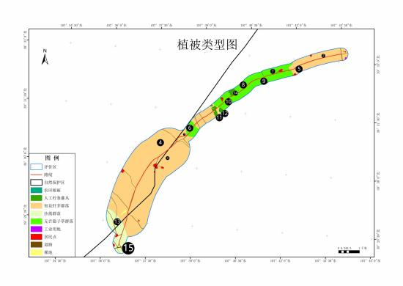

样方（1）
群落名称 |  |  |  | 短花针茅群落 |  |  |  |  | 样方面积 |  |  | 1m×  1m |  |  | 位置 |  | 107.644564082  39.515889756
序号 | 中文名 |  |  |  |  | 物候期 |  |  |  | 丛数/株数 |  |  | 平均高度（cm） |  |  |  |  | 盖度
1 | 牛筋草 |  |  |  |  | 成熟期 |  |  |  | 6 |  |  | 3 |  |  |  |  | 3
2 | 阿拉善碱蓬 |  |  |  |  | 成熟期 |  |  |  | 2 |  |  | 5 |  |  |  |  | 13
3 | 蒺藜 |  |  |  |  | 结果 |  |  |  | 8 |  |  | 3 |  |  |  |  | 15
4 | 针茅 |  |  |  |  | 成熟期 |  |  |  | 11 |  |  | 10 |  |  |  |  | 30

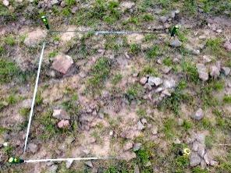
样方（2）
群落名称 |  |  | 短花针茅群落 |  |  |  |  | 样方面积 |  |  |  | 1m×  1m |  |  | 位 置 | 107.713142802  39.551166169
序号 |  | 中文名 |  |  | 物候期 |  |  |  |  | 丛数/株数 |  |  |  |  | 平均高度（cm） |  |  | 备注
1 |  | 针茅 |  |  | 成熟期 |  |  |  |  | 11 |  |  |  |  | 20 |  |  | 3
2 |  | 虎尾草 |  |  | 成熟期 |  |  |  |  | 7 |  |  |  |  | 20 |  |  | 13
3 |  | 蒺藜 |  |  | 结果 |  |  |  |  | 5 |  |  |  |  | 3 |  |  | 15
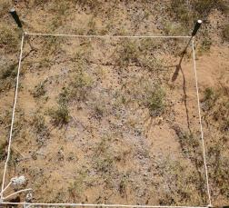
样方（3）
群落名称 |  |  | 短花针茅群落 |  |  |  |  |  | 样方面积 |  |  | 1m×  1m |  |  | 位置 |  | 107.630316187  39.495376221
序号 |  | 中文名 |  |  |  |  | 物候期 |  |  |  | 丛数/株数 |  |  | 平均高度（cm） |  |  |  | 备注
1 |  | 针茅 |  |  |  |  | 成熟期 |  |  |  | 20 |  |  | 5
2 |  | 虎尾草 |  |  |  |  | 成熟期 |  |  |  | 5 |  |  | 5

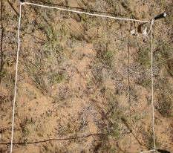
样方（4）
群落名称 |  |  | 短花针茅群落 |  |  |  | 样方面积 |  |  | 1m×  1m |  | 位置 |  |  | 107.622248103  39.510825745
序号 | 中文名 |  |  |  | 物候期 |  |  | 丛数/株数 |  |  | 平均高度（cm） |  |  |  |  | 备注
1 | 苔草 |  |  |  | 成熟期 |  |  | 30 |  |  | 20
2 | 针茅 |  |  |  | 成熟期 |  |  | 17 |  |  | 8
3 | 阿拉善碱蓬 |  |  |  | 落叶期 |  |  | 3 |  |  | 5

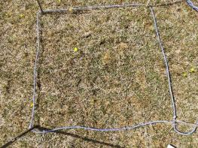
样方（5）
群落名称 |  | 短花针茅群落 |  |  |  | 样方面积 |  |  |  | 1m×  1m |  | 位置 |  | 107.691255976  39.532283417
序号 | 中文名 |  |  | 物候期 |  |  |  |  | 丛数/ 株数 | 冠幅（cm） |  |  | 平均高度  （cm） |  |  |  | 备注
1 | 黄花蒿 |  |  | 成熟期 |  |  |  |  | 32 | 20 |  |  | 10
2 |  |  |  | 成熟期 |  |  |  |  | 6 | 5 |  |  | 10
3 | 附地菜 |  |  | 成熟期 |  |  |  |  | 2 | 5 |  |  | 20

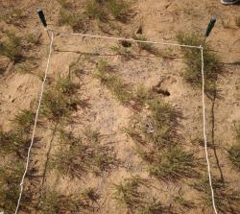
样方（6）
群落名称 |  |  | 无芒隐子草群落 |  |  |  | 样方面积 |  |  | 1m×  1m |  | 位置 | 107.642160822  39.516490571
序号 | 中文名 |  |  | 物候期 |  |  |  |  | 丛数/株数 |  |  | 平均高度（cm） |  | 备注
1 | 芨芨草 |  |  | 生长期 |  |  |  |  | 2 |  |  | 40
2 | 无芒隐子草 |  |  | 成熟期 |  |  |  |  | 3 |  |  | 5
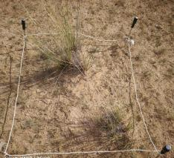
样方（7）
群落名称 |  |  | 无芒隐子草群  落 |  |  | 样方面积 |  |  | 1m×1m |  |  | 位置 | 107.687136103  39.532626740
序号 |  | 中文名 |  |  | 物候期 |  |  | 丛数/株数 |  |  | 冠幅（cm） |  | 平均高度（cm）
1 |  | 芨芨草 |  |  | 生长期 |  |  | 8 |  |  | 20 |  | 80
2 |  | 无芒隐子草 |  |  | 成熟期 |  |  | 1 |  |  | 2 |  | 5
3 |  | 赖草 |  |  | 成熟期 |  |  | 4 |  |  | 2 |  | 5
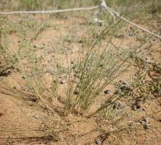

样方（8）
群落名称 |  |  | 无芒隐子草群落 |  |  |  |  | 样方面积 |  |  | 1m×1m |  |  |  |  | 位置 | 107.654177119  39.523700349
序号 | 中文名 |  |  |  |  | 物候期 |  |  |  | 丛数/株数 |  |  |  |  | 平均高度（cm） |  |  |  | 备注
1 | 平车前 |  |  |  |  | 成熟期 |  |  |  | 2 |  |  |  |  | 10
2 | 米口袋 |  |  |  |  | 成熟期 |  |  |  | 2 |  |  |  |  | 8
3 | 赖草 |  |  |  |  | 成熟期 |  |  |  | 4 |  |  |  |  | 2
4 | 无芒隐子草 |  |  |  |  | 成熟期 |  |  |  | 7 |  |  |  |  | 9
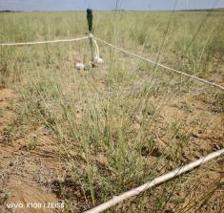
样方（9）
群落名称 |  |  | 无芒隐子草  群落 |  |  |  | 样方面积 |  |  |  | 1m×1m |  |  |  |  | 位置 | 107.702928950  39.537089936
序号 | 中文名 |  |  |  | 物候期 |  |  | 丛数/株数 |  |  |  |  |  | 平均高度（cm） |  |  |  | 备注
1 | 地锦草 |  |  |  | 成熟期 |  |  | 1 |  |  |  |  |  | 0.5
2 | 蒺藜 |  |  |  | 成熟期 |  |  | 1 |  |  |  |  |  | 2
3 | 赖草 |  |  |  | 成熟期 |  |  | 2 |  |  |  |  |  | 2
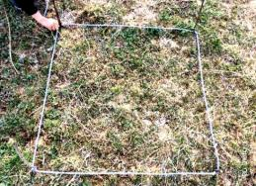
样方（10）
群落名称 |  |  |  | 无芒隐子草群落 |  |  |  |  | 样方面积 |  |  | 1m×1m |  |  |  | 位置 | 107.650400568  39.506877534
序号 |  | 中文名 |  |  |  | 物候期 |  |  | 丛数/株数 |  |  |  | 冠幅（cm）  平均高度（cm） |  |  |  |  |  |  | 备注
1 |  | 碱蓬 |  |  |  | 成熟期 |  |  | 5 |  |  |  | 30
2 |  | 百里香 |  |  |  | 成熟期 |  |  | 8 |  |  |  | 10
3 |  | 赖草 |  |  |  | 成熟期 |  |  | 12 |  |  |  | 2
4 |  | 本氏针茅 |  |  |  | 成熟期 |  |  | 10 |  |  |  | 10
5 |  | 无芒隐子草 |  |  |  | 成熟期 |  |  | 20 |  |  |  | 5

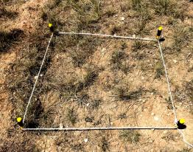
样方（11）
群落名称 |  | 沙蒿和人工柠  条群落 |  |  | 样方面积 |  |  | 5m×5m |  |  | 位置 |  | 107.650400568  39.506877534
序号 | 中文名 |  | 物候期 |  |  | 丛数/株数 |  |  | 冠幅（cm） |  |  | 平均高度（cm） |  | 备注
1 | 柠条锦鸡儿 |  | 成熟期 |  |  | 2 |  |  | 23 |  |  | 25
2 | 蛛丝蓬 |  | 成熟期 |  |  | 20 |  |  | 5 |  |  | 11
3 | 雾冰藜 |  | 成熟期 |  |  | 10 |  |  | 3 |  |  | 10
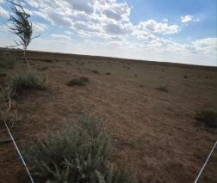
样方（12）
群落名称 |  | 沙蒿和人工柠  条群落 |  |  | 样方面积 |  |  | 5m×5m |  |  | 位置 |  | 107.650400568  39.506877534
序号 | 中文名 |  |  | 物候期 |  |  | 丛数/株数 |  |  | 冠幅（cm） |  | 平均高度（cm） |  | 备注
1 | 柠条锦鸡儿 |  |  | 成熟期 |  |  | 16 |  |  | 5 |  | 11
2 | 蛛丝蓬 |  |  | 成熟期 |  |  | 4 |  |  | 3 |  | 10
3 | 雾冰藜 |  |  | 成熟期 |  |  | 1 |  |  | 5 |  | 45
4 | 霸王草 |  |  | 成熟期 |  |  | 16 |  |  | 5 |  | 11

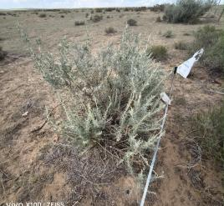
样方（13）
群落名称 |  | 沙蒿和人工柠  条群落 |  |  | 样方面积 |  | 5m×5m |  | 位置 |  | 107.606111933  39.489711396
序号 | 中文名 |  |  | 物候期 |  | 丛数/株  数 |  | 冠幅  （cm） | 平均高度（cm） |  |  | 备注
1 | 柠条锦鸡儿 |  |  | 成熟期 |  | 15 |  | 23 | 25
2 | 蛛丝蓬 |  |  | 成熟期 |  | 25 |  | 5 | 11
3 | 雾冰藜 |  |  | 成熟期 |  | 8 |  | 5 | 10
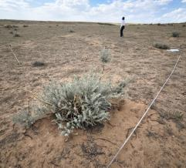
样方（14）
群落名称 |  | 沙蒿和人工柠  条群落 |  |  | 样方面积 |  | 10m×10m |  | 位置 |  | 107.680612971  39.539493195
序号 | 中文名 |  | 物候期 |  |  | 株（丛） |  | 平均高度/cm |  | 冠幅/cm |  |  | 备注
1 | 黄花蒿 |  | 成熟期 |  |  | 16 |  | 5 |  | 11
2 | 雾冰藜 |  | 成熟期 |  |  | 4 |  | 3 |  | 10

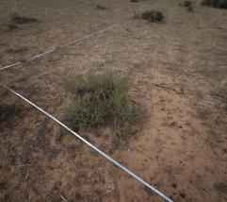
样方（15）
群落名称 |  | 沙蒿和人工柠  条群落 |  | 样方面积 |  | 5m×5m |  | 位置 |  | 107.664133479  39.526446931
序号 | 中文名 |  | 物候期 |  | 株（丛） |  | 平均高度  /cm |  | 冠幅（平均） |  | 备注
1 | 黄花蒿 |  | 成熟期 |  | 5 |  | 8 |  | 3
2 | 油蒿 |  | 成熟期 |  | 5 |  | 75 |  | 30
3 | 狗尾草 |  | 结果 |  | 20 |  | 10 |  | 15
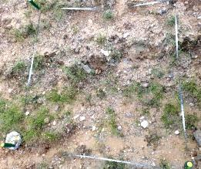
5.3.5.3 主要植被类型分布
评价区内植被类型主要参照《中国植被》的分类系统，采用植被型组、植被 型、群系等基本单位，在对现存陆生植被进行考察的基础上，结合卫星遥感影像 解译结果，参照《环境影响评价技术导则 生态影响》（HJ19-2022）中附表 B. 1 进行群落调查统计分析。结果表明，评价区植被以草原植被为主。
根据现场调查和查阅历史资料，评价区域内未发现《国家重点保护野生植物 名录》所列的物种，未涉及《中国生物多样性红色名录》中列为极危、濒危和易 危等物种，半日花为《内蒙古自治区重点保护野生植物名录》所列物种。

表 5-5 重要野生植物调查结果统计表

序号 | 物种名称 | 保护级别 | 濒危等级 | 分布区域 | 资料来源 | 工程占用 情况
1 | 半日花 | 自治区级 | 无危 | 道路两侧 | 现场调查 | 未占用
表 5-6 自治区重点保护野生植物分布情况表

序号 | 物种名称 | 保护级别 | 株数/样方面  积 | 与工程位置 | 占地范围 内/外
1 | 半日花 | 自治区级 | 无危 | 道路两侧 | 现场调查

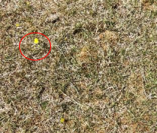
5.3.5.4 植被覆盖度现状调查
植被覆盖度指森林、草地、灌丛、农业植被等在地面的垂直投影面积占统计 区总面积的百分比。本区域内植被覆盖度的调查利用遥感估算的方法，通过 NDVI 指数进行计算，并根据 NDVI 指数值通过等间隔断裂法，将植被覆盖度分 为极低覆盖度（0-20%）、低覆盖度（20%-30%）、中低覆盖度（30%-40%）、 中覆盖度（40%-50%）、高覆盖度（>50%）等五类。
评价区域植被覆盖度情况见表 5-7 及图 5-9 。根据解译结果显示，本区域内 植被以低覆盖度为主。
表 5-7 植被覆盖度情况统计

植被覆盖度 | 面积（hm2） | 占总面积比例（ %）
0-20% | 658 .30 | 39 . 14
20%-30% | 101 1 .88 | 60 . 17
30%-40% | 9.09 | 0.54
40%-50% | 0.54 | 0.03
>50% | 1.89 | 0. 1 1
总计 | 1681 .70 | 100 .00

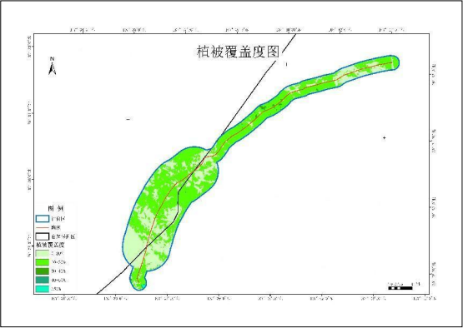
图 5-9 植被覆盖图

5.3.6 动物现状调查与评价
（1）区域野生动物分布特征
本次评价野生动物多样性调查主要采用现场调查与查找资料相结合的方式 进行，评价范围内由于人类的长期干扰和生态环境的改变，项目评价区域大量野 生动物消失。根据现状调查与资料记载，典型的草原动物主要有草兔、艾鼬、黄 鼬、草原黄鼠、五趾跳鼠、长爪沙鼠、草原沙蜥等主要优势种；评价区域鸟类主 要为雀形目种。雀形目中百灵科的几种鸟如短趾百灵等构成了当地的优势种。此 外，喜鹊、麻雀等在本区的数量也有分布。
根据现场勘查，以及对牧户的走访调查，项目区工程不涉及地表水体、河流， 因此评价区内评价范围内没有各级保护的野生动物栖息地及野生动物自然保护 区。主要动物名录如表 5-8 所示。
表 5-8 主要动物名录

序号 | 中文名 | 拉丁学名 | 纲 | 目 | 科 | 属
1 | 草兔 | Lepus capensis | 哺乳纲 | 兔形目 | 兔科 | 兔属
2 | 艾鼬 | eversmannli | 哺乳纲 | 食肉目 | 鼬科 | 鼬属
3 | 黄鼬 | Mustela sibirica | 哺乳纲 | 食肉目 | 鼬科 | 鼬属
4 | 刺猬 | Erinaceus europaeus | 哺乳纲 | 猬形目 | 猬科 | 猬属

5 | 草原黄鼠 | Citellus dauricus | 哺乳纲 | 啮齿目 | 松鼠科 | 黄鼠属
6 | 五趾跳鼠 | Allactaga sibirica | 哺乳纲 | 啮齿目 | 跳鼠科 | 五趾跳鼠属
7 | 长爪沙鼠 | Meiiones  Unguiculataus  Milme-Edwauds | 哺乳纲 | 啮齿目 | 仓鼠科 | 沙鼠属
8 | 草原沙蜥 | Phrynocephalus  frontalis | 哺乳纲 | 蜥蜴目 | 鬣蜥科 | 沙蜥属
9 | 短趾百灵 | Calandrella  cheleensis | 鸟纲 | 雀形目 | 百灵科 | 短趾百灵属
10 | 喜鹊 | Picapica | 鸟纲 | 雀形目 | 鸦科 | 喜鹊属
11 | 麻雀 | Passer montanus | 鸟纲 | 雀形目 | 文鸟科 | 麻雀属
因 自然环境变化，阿尔巴斯苏木境内野生动物种类数量变化不大。根据现 场调查及资料记载，评价区内没有珍稀濒危动物出现，鸟类的留居种类没有珍 稀濒危物
（2）动物样线调查
为了客观全面地反映本项目评价区域现有动物资源情况，于 2024 年 7 月基 于《环境影响评价技术导则 生态影响》（HJ19-2022）-陆生生态一级评价生态 现状调查的要求：一级评价每种生境类型设置的野生动物调查样线数量不少于 5 条。野生动物生境是指野生动物赖以生存的环境条件。它由一定的地理空间（生 物环境）、植物和其他生物（生物环境）构成，其中由植物组成的植被是野生动 物生境的主要因子，是地理空间条件的综合反映。野生动物生境类型的划分按照 原林业部 1995 年制定的《全国陆生野生动物资源调查与监测技术规程》的 6 种 类型划分，即森林、灌丛、草原、荒漠、高山冻原、草甸、湿地。
结合植物调查工作对评价区的动物分布情况进行了实地调查，本项目评价范 围内的野生动物生境为草原，本次在草地共设置 5 条野生动物调查样线实地调查 了该区域的动物资源情况。本次设置每条样线长度在500～1000m ，调查时沿样 线两侧行走，行走速度应保持在 2km/h 以下，并统计沿样线左右两栖类、爬行类、 鸟类以及哺乳类动物种类、种群结构、种群数量、出现频率等情况。

表 5-9 动物样线情况表

动物样线分布图
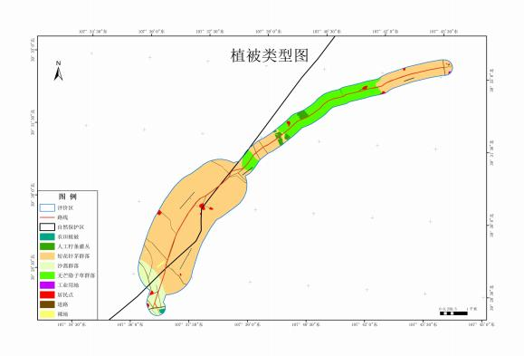
样线（1）
样线长度 |  | 1km |  |  | 人为干扰程度 | 弱
物种情况
物种名 | 拉丁名 |  |  | 实体数量 | 痕迹类型及数量 |  | 备注 | 保护级别
草原沙蜥 | Phrynocephalus  frontalis |  |  | 2 | / |  | 数量多 | 无危
草兔 | Lepuscapensis |  |  | / | 粪便 |  | / | 低危
刺猬 | Erinaceusamurensis |  |  | 若干 | / |  | / | 无危
样线（2）
样线长度 |  |  | 0. 5km |  | 人为干扰程度 | 弱
物种情况
物种名 | 拉丁名 |  |  | 实体数量 | 痕迹类型及数量 |  | 备注 | 保护级别
草原沙蜥 | Phrynocephalus  frontalis |  |  | / | 爪印 |  | 数量多 | 无危
草兔 | Lepuscapensis |  |  | / | 粪便 |  | / | 低危
麻雀 | Passer |  |  | 若干 | / |  | / | 无危
样线（3）
样线长度 |  |  | 0. 5km |  | 人为干扰程度 | 弱
物种情况
物种名 | 拉丁名 |  |  | 实体数量 | 痕迹类型及数量 |  | 备注 | 保护级别
草原沙蜥 | Phrynocephalus  frontalis |  |  | / |  |  | 数量多 | 无危
草兔 | Lepuscapensis |  |  | / | 粪便 |  | / | 低危
麻雀 | Passer |  |  | 若干 | / |  | / | 无危

样线（4）
样线长度 |  | 1km |  | 人为干扰程度 | 弱
物种情况
物种名 | 拉丁名 |  | 实体数量 | 痕迹类型及数量 |  | 备注 | 保护级别
斑鸠 | Streptopelia |  | / |  |  | 数量多 | 无危
草兔 | Lepuscapensis |  | / | 粪便 |  | / | 低危
麻雀 | Passer |  | 若干 | / |  | / | 无危
样线（5）
样线长度 |  | 1km |  | 人为干扰程度 | 弱
物种情况
物种名 | 拉丁名 |  | 实体数量 | 痕迹类型及数量 |  | 备注 | 保护级别
草原沙蜥 | Phrynocephalus  frontalis |  | / |  |  | 数量多 | 无危
草兔 | Lepuscapensis |  | / | 粪便 |  | / | 低危
麻雀 | Passer |  | 若干 | / |  | / | 无危
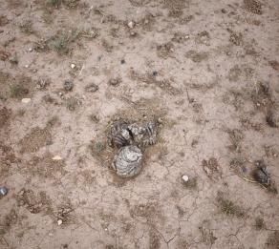 |  |  |  | 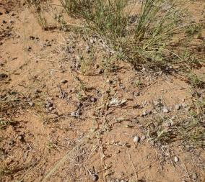
动物粪便
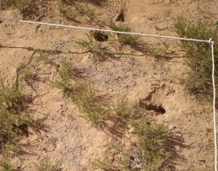 |  |  |  | 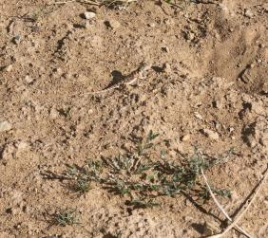
动物巢穴 |  |  |  | 草原沙蜥
根据现场调查和查阅历史资料，评价范围内无《国家重点保护野生动物名 录》、无《内蒙古自治区重点保护陆生野生动物名录》、无《中国生物多样性红

色名录》中列为极危、濒危、易危物种以及国家和自治区列入拯救保护的极小种 群物种、特有种，也未发现迁徙鸟类的重要繁殖地、停歇地、越冬地以及野生动 物迁徙通道等。

5.3.7 物种多样性评价
（1）香农-威纳多样性指数
评价区物种多样性选用 Shannon-Weaver 多样性指数来进行估算，该指标既 考虑了不同群落类型所占景观总面积的大小及分布的均匀程度，又考虑了群落类 型的多少。Shannon-Weaver 多样性指数：
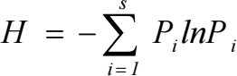
式中：
H——香农-威纳多样性指数；
S——调查区域内物种种类总数；
Pi——调查区域内属于第i 种的个体比例，如总个体数为 N ，第 i 种个体数 为 ni ，则 Pi=ni/N。
表 5-10 评价区内群落多样性统计

群落类型 | pi | (pi)×ln(pi) | Hi
人工柠条灌丛 | 49 .74% | -0 .35 | 0.35
短花针茅群落 | 4.45% | -0 . 14 | 0. 14
沙蒿群落 | 10 .75% | -0 .24 | 0.24
无芒隐子草群落 | 4. 53% | -0 . 14 | 0. 14
合计 | -- | -0 .99 | 0.99
通过上表可知，Shannon-Weaver 多样性指数（H）等于 0.99 ，说明评价范围 内群落多样性程度不高，因此该生态系统对外界干扰有阻抗能力，但阻抗能力较 弱。区域生态系统以草地为主，容易受到干扰后造成草地退化、荒漠化等生态问 题。
（2）Pielou 均匀度指数
是反映调查区域各物种个体数目分配均匀程度的指数，计算公式为：
E=H/Hmax
式中：
H——实际观察的物种多样性指数，

Hmax——为最大的物种多样性指数，Hmax=lnS（S 为群落中的总物种数）， 共有 5 种群落，因此，Hmax= 1.61。
则均匀度 E=0.99/1.61=0.61 ，说明评价范围内群落多样性程度偏低，该生态 系统阻抗干扰的能力处于一般水平。同时，评价范围内出现概率最大的植被类型 为短花针茅。
（3）Simpson 优势度指数
与均匀度指数相对应，计算公式为：
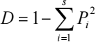
式中：
D——Simpson 优势度指数；
S——调查区域内物种种类总数；
Pi——调查区域内属于第i 种的个体比例。
表 5-11 评价区内优势度指数计算

群落类型 | pi | Pi2 | D
人工柠条灌丛 | 49 .74% | 24 .74% | 73 . 54%
短花针茅群落 | 4.45% | 0.20%
沙蒿群落 | 10 .75% | 1. 16%
无芒隐子草群落 | 4. 53% | 0.21%
合计 | -- | 26 .46%
评价范围内，优势度物种较小，奇异度较高，群落中各物种生物的数量分布 不均匀。

5.3.8 评价区生态重要性及生态稳定性分析
根据《内蒙古主体功能区规划》，鄂托克旗属于内蒙古划定的生态脆弱性评 价较重、生态重要性评价较高区域。
生态稳定性是反映众多生态因子相辅相成、相互依存和相互制约下生态系统 的综合能力状况，在现有的科学理论和技术条件下，准确测定十分困难，应用系 统的生产能力和稳定状况等指标，可以较好地反映生态稳定性状况。
（1）土地自然生产力
土地的自然生产力是指单位面积土地在自然环境的水热条件下，在单位时间 （年）内生产有机质的重量（干重），通常用 t/hm2 ·a 表示。本文采用 H.lieth 生 物生产力的经验公式，来估算评价区土地的自然生产力，其计算公式为：

Y1=3000/(1+e1.315-0. 119t)
Y2=3000×(1-e-0.000664p)
式中：
Y1——根据年平均温度（t ，℃) 估算的热量生产力，单位为 g/m2 ·a；
Y2——根据年平均降水量（p ，mm ）估算的水分生产力，单位为 g/m2 ·a。
采用鄂托克旗气象观测资料，年平均气温 10. 1℃ , 年平均降水量 161.0mm， 分别计算出评价区热量生产力为 1415.27g/m2 ·a，水分生产力为 304. 16g/m2 ·a，评 价区土地自然生产力受水分条件限制更大，本区土地自然生产力以年平均水分生 产力 304. 16g/m2 ·a 来表示，即本区域自然生产力为 3.0416t/hm2 ·a（0.92g/m2·d）。 根据奥德姆（Odum，1959）将地球上生态系统按总生产力的高低划分为最低（小 于 0.5g/m2·d）、较低（0.5～3.0g/m2·d）、较高（3～10g/m2·d）、最高（10～20g/m2·d） 的四个等级，该地域自然生态系统属于较低的生产力水平。
（2）土地实际生产力
土地实际生产力是指在现实环境中，由于受水分、热量以外的其他环境影响 以及人为活动影响而具有的实际生产能力。根据《生态环境影响评价概论》中关 于各类生态系统的净初级生产量汇总表及结合鄂尔多斯地区天然草地生态调查， 综合多因素影响及实际情况 ，确定本区的天然牧草地的年净初级生产力约 200g/m2 ·a（2.0t/hm2 · a），为 自然生产力的 66% ，说明本区受风沙侵蚀以及人类 行为活动干扰的影响大，区域的平均净生产力处在较低水平。
根据奥德姆的等级划分给出的年平均降雨量、平均生物温度等几个量纲，计 算该等级自然系统的净第一性生产力承载力阈值为 1.83t/hm2 ·a，如果超出这个阈 值，自然系统就会向着更低一级的自然系统演替。目前，评价区天然牧草地的年 净初级生产力为 2.0t/hm2 ·a ，没有超出系统生态承载力的阈值，说明评价区仍然 维持在本底所具有的生产力水平内， 自然系统等级没有发生质的变化。
（3）区域生态系统稳定性分析
自然生态系统的稳定和不稳定是对立统一的。由于各种自然因素的变化，自 然系统处于一种波动平衡状态。当这种波动平衡被打乱时，自然系统具有不稳定 性。自然系统的稳定包括两种特征，即阻抗和恢复。阻抗是系统在环境变化或潜 在干扰时反抗或阻止变化的能力，它是偏离值的倒数，大的偏离意味着阻抗低， 而恢复（或反弹）是系统被改变后返回原来状态的能力。因此，对自然系统的稳

定状况的度量要从恢复稳定性和阻抗稳定性两个角度来度量。
阻抗稳定性：评价区内植被类型主要为固定沙地植被，生物量低，群落阻抗 稳定性较差。
恢复稳定性：评价区水热条件一般，占区域植被类型主导的固定沙地植被生 态系统稳定性较低，区域生态系统恢复稳定性较差。
生态稳定性评价：区域自然生态系统的净第一性生产力属于较低的水平，但 仍维持在区域本底所具有的生产力水平阈值内， 自然系统等级没有发生质的变 化。
区域植被生物量低，生态系统的阻抗稳定性一般。
区域生态环境脆弱，一旦受到破坏，植被的恢复难度很大。区域生态系统的 恢复稳定性较差。
综上所述，评价区及周边自然系统本底的稳定状况一般，仅能承受人类较低 程度的干扰，但如果干扰过大，则整个生态系统会向生产力更低一级的自然系统 衰退。

5.4 评价区生态环境综合评价
项目区域处于西鄂尔多斯市高原荒漠草原沙漠化控制生态功能区，生态环境 十分脆弱，生态系统结构和功能的抗逆性较差。主要植被是干草原植被类型，由 多年生草本植物组成。植被类型主要是油蒿、锦鸡儿、短花针茅、芨芨草、沙米 等。区域内野生动物种类较多，但多为广布种，目前该区的野生动物组成比较简 单，密度稀疏，因此，在整个评价区内没有珍稀、濒危动物物种的栖息地和繁殖 地。生态系统以草原生态系统为主，结构相对简单，评价范围内动物、植物、微 生物和非生物环境形成了一个和谐地相对稳定的生态环境，对周边地区的工农牧 业发展起着重要的生态屏障作用。项目区气候干燥，植被发育缓慢，生态环境十 分脆弱，各物种之间及物种与环境之间的依存关系又十分密切和敏感。

6 生态影响预测与评价

公路建设项目对环境影响可分为施工期影响和营运期影响，公路建设对区域 生态环境影响主要表现在：对沿线生态系统结构、功能及各组分之间连通性等方 面。即对沿线动、植物生态环境的影响，土地使用类型、功能、结构的变化，永 久性占地对农业生态环境影响。

6.1 对沿线土地利用的影响分析
（1）永久占地
本工程对沿线土地利用的影响主要为永久性占地造成的影响。本项目为沿原 有砂石路线位升级改造工程，本项目永久占地均为原有砂石路占地，全线永久占 地 9.91hm2。
公路对土地的永久占用，将使被占地范围内的土壤理化性质发生改变，破坏 原来宜农、宜林土壤结构及肥力，导致该范围内的土壤不能或不宜作为耕作、种 植土壤。公路征占地范围外的用地基本不受公路运营的影响，可继续保持其土地 利用功能，对沿线土地利用格局不会产生明显影响。
从工程整体占地来看，工程永久占地对公路沿线整体土地利用影响不大，不 会改变沿线地区土地利用的总体格局，不会对沿线牧民造成明显的迁移。应适当 地采取一定的补偿措施，减少占地对其产生的影响，确保工程建设前后沿线牧民 的生活水平不下降。
因此，本次评价认为，工程的永久占地是可以接受的。
（2）临时占地
此外工程临时占地 3.55hm2 。在施工期间应进行严格的施工管理，做好取弃 土场、施工便道、拌和站等临时占地的恢复工程，加强工程防护以及绿化措施， 防止水土流失等地质灾害的发生。在施工期间，暂时改变了临时占地原有土地利 用功能，施工结束后，及时拆除拌和站及其他临时设施，恢复占用土地原有生态 功能。从长远来看，临时占地的影响是短期的，随着主体工程的竣工，施工后通 过平整土地、恢复植被，可逐步恢复原有土地使用功能，其影响将得以逐步消除。
总的来看，本项目建设占地对于评价区土地利用格局影响较小，仅对土地利 用性质和功能，以及土壤理化性质变化造成一定程度影响，这也是工程建设不可 避免的，但从整个评价区来看，本项目占地对土地利用格局的影响并不显著。

6.2 对沿线植物的影响分析
（1）植被面积
本项目为沿原有砂石路线升级改造工程，本项目永久占地均为原有砂石路占 地，无新增占地。拟建工程对评价区植被的影响主要是工程施工过程中造成的植 被破坏而导致的生物量减少以及植被覆盖率降低等方面。
施工期，拟建工程路基施工、取弃土场、拌和站、施工便道等，将破坏施工 区域内的全部植被，还影响施工作业区周围植被和土壤破坏，损失一定的生物量。 同时，施工机械、人员践踏、活动也会使施工区及周围草地和林地植被受到不同 程度的影响，各种机械和车辆排放的废气、油污以及运输车辆行驶扬尘等也将对 周围植物的正常生长产生一定的影响。
本工程用地造成沿线所经地区地表植被的带状损失，降低原有生态系统的生 物量。从沿线植被的分布和工程永久占地情况分析，工程主要其他草地。损失的 植被主要为当地常见、广布物种—羊草、委陵菜、凤毛菊、苣买菜等。从公路建 设的条带状特点看， 由于植被损失面积占沿线地区同一植被类型面积的比例极 小，故工程占地对沿线植被资源数量影响不大，仅是造成沿线植被的生物量略有 减少，对区域生态完整性的破坏影响很小。
公路建设中由于占用土地、扰动地表等因素，侵占了一部分植物赖以生存的 土壤基质，导致了生态环境评价范围内植物物种数量减少和种群数量上的改变。
据野外调查的结果，生态环境评价范围的植被以天然牧草地、农村道路为主。 在本次现场踏勘过程中，生态环境评价范围内没有发现有受国家和地方保护的珍 稀野生植物物种。因此，公路建设造成植被面积损失对植物物种的影响主要是造 成其数量上的减少，并不会导致物种的消失，不会对区域内植物资源和植物物种 多样性产生明显的不良影响，也不会对植物种类及其分布造成不利影响。
（2）生物量
本工程对沿线植被的影响采用生物量及净第一性生产力（NPP）指标来评价， 该指标是评价植被变化的重要依据。群落类型不同，其生物量测定的方法也有所 不同，各种自然植被生物量的计算结果依据对该研究区域的文献的成果值作为参 数计算。植被生物量损失可按下式计算，
C损 = Σ Qi × Si

式中：
C 损——生物量损失，kg；
Qi——第 i 种植被生物生产量，t/hm2；
Si——占用第i 种植被的土地面积，hm2。
表 6-1 公路施工植被生物量损失量估算

占地类型 | 土地类型 | 数量/hm2 | 单位面积生物 量/kg/hm2 | 损失量/t/a
永久 占地 | 旧路（草地） | 9.91 | 300 | 2.97
临时 占地 | 草地 | 3.55 | 2000 | 7. 1
总计 | / | / | / | 10 .07
本工程永久占地面积为 9.91hm2 ，均为旧路占地，永久占地将导致项目区生 物量的永久损失，预计本项目永久占地造成的生物量损失量为 2.97t 。项目建成 后，可通过种灌木及草本植物等绿化方式减少因工程建设对生态环境的影响。
本项目临时占地面积为 3.55hm2 ， 占地类型为天然牧草地。施工临时占地会 造成一定的生物量损失，当施工期结束后，临时用地将恢复其原有功能。由于施 工期是短暂的，因此临时占地对土地利用和农业生态的影响是有限的。根据计算， 占用草地造成生物量永久损失 7. 1t。
项目建成后可以通过对路基边坡的绿化弥补沿线生物量的损失，重建人工生 态系统，如种灌木及与草本植物相结合，可减小因工程建设对生态环境的影响。 项目护坡、边坡及边沟外绿化，绿化树种可选择油松、新疆杨等常见植物，通过 绿化植树种草以及生态系统的恢复，将沿线生物量的损失减少到最低程度。随着 公路绿化建设和植被恢复，生物量将会逐渐得到恢复。
需要指出的是，地表植被的减少，将使其涵养水源、防风固土、减轻水土流 失、调节局地气候、改善环境空气质量等生态功能不同程度的丧失。尽管工程中 采取了生态补偿措施，在公路两侧种植草本，恢复植被，丧失的生态环境效应最 终会逐渐得到恢复，但植物生长需要时间，短期内难以达到原有的生态环境效应。
此外，公路营运期车辆排放的大量尾气（柴油发动机尤为突出），使空气中 的 NO2 、CO 、TSP 等污染物增多，导致大气质量下降。同时空气中尘埃落在路 边植物上，会影响植物的生长和寿命。

6.3 对沿线动物及其栖息地的影响分析
（1）施工期
公路施工期对野生动物的影响主要表现为：施工人员的施工活动、生活活动 对动物栖息地生境的干扰和破坏，施工机械噪声对动物的干扰。本项目沿线不涉 及各级保护的野生动物栖息地及野生动物自然保护区，评价范围内野生动物数量 很少，典型的草原动物主要有草兔、艾鼬、黄鼬、草原黄鼠、五趾跳鼠、长爪沙 鼠、草原沙蜥等主要优势种；评价区域鸟类主要为雀形目种。
工程永久和临时占地缩小了野生动物的栖息空间，阻隔了部分野生动物的活 动区域、迁移途径、觅食范围等，从而对动物的生存产生一定的影响。公路占地 范围内栖息、避敌于自挖洞穴中的动物由于其洞穴被破坏，导致其被迫迁徙到新 的环境中，在熟悉新的环境中，遇到缺食、天敌等的机会变大，受到的影响也较 大。由于评价区植被类型基本一致，变化不大，在大的尺度上具有相同的生境， 因此评价区内有许多动物的替代生境，动物比较容易找到栖息场所，当植被恢复 后，它们仍可回到原来的领域。
施工人员及施工机械、车辆的噪声以及施工人员对沿线附近野生动物的狩 猎，这将迫使动物离开在建公路沿线附近区域。施工人员集中施工和机械噪声对 鸟类的影响较大，这些动物在施工期间将被迫向远离施工范围的地区迁移，但这 种影响仅限于施工期。
沿线区域被影响动物的种类多常见的野生兽类，有老鼠、蛇、蜥蜴等，其中 鸟类有麻雀等，公路施工范围小，工程建设影响的范围不大且影响时间短，因此 对野生动物不会造成大的影响。
（2）运营期
1 公路分割对野生动物的影响
公路作为一种重要的景观要素——廊道，起着隔离和连通的双重作用。对人 类来说，道路是连接城市与城市的通道，也是人类互相联系的廊道，但是对动物 来说，尤其是地面动物，由于公路是一道屏障，其通道作用不十分明显，它起着 分离和阻隔作用。道路的分割，限制了部分陆生动物的活动范围，对动物栖息、 觅食等活动产生较大的影响，使区域内的生物变得脆弱，不利于生物多样性的保 护。

运营期的不利影响主要是车辆对鼠、蛇的碾压以及小型鸟类的碰撞。公路建 设影响野生动物迁徙途径、栖息环境、觅食范围等。鉴于评价区域无大型野生动 物，也没有集中性的野生动物栖息地，当地的优势种和常见种为小型啮齿类动物， 如鼠类、蛇等，生态适应性强。禽鸟类因活动范围较大，可另行选择栖息地，公 路建成后对其影响也较小；对于爬行类、两栖类动物在局部地区的迁移有一定影 响，但很快就能适应，影响较小。由于本项目现有公路为自然路，等级较低，公 路沿线区域的大型野生动物早已适应了公路的存在。评价区动物的活动经过一定 时间后可以适应新的环境，并能在新的环境中活动生存，对动物影响较小。
2 营运期噪声对动物的影响
强噪声或持续性噪声会对动物产生一定的影响，主要是影响动物的正常栖息 和繁殖。另外强噪声会引起动物听觉和非听觉损伤。公路营运过程中产生的噪声 多是间歇的并且作用范围有限。因此，营运期噪声对所在地区动物影响较小。
3 营运期机动车尾气污染对动物的影响
汽车尾气中的一氧化碳由呼吸道进入动物体内血液后，会和血液里的血红蛋 白（Hb）结合，形成碳氧血红蛋白(COHb) ，导致携氧能力下降，使动物体出现 反应。长期接触一定浓度一氧化碳可导致心血管发病率和死亡率增加。但是项目 所在地地形开阔且多风，污染物在空气中扩散、稀释很快，在短时间内便能得到 稀释，使污染物的浓度降低。尾气的影响也只在公路两侧一定的范围内存在，所 以对动物的影响较小。
综上所述，工程建设对动物的生存环境的影响较小，不会引起道路沿线区域 动物物种的明显减少，公路建成后动物的种类及其优势种群将保持在现有的水 平，对生物生存环境及其正常生活的影响程度属于一般影响。

6.4 对景观的影响

6.4.1 施工期对景观的影响
（1）主体工程施工对景观环境的影响
本公路路基工程填挖，将破坏征地范围内的地表植被，形成与施工场地周围 环境反差较大、不相融的裸地景观，从而对施工场所周围人群的视觉产生冲击。 由于对地表植被的破坏和工程区土壤的扰动，松散裸露的坡面易形成水土流失， 导致区域土壤侵蚀模数增大，从而对区域景观环境质量产生影响。而在旱季，松

散的地表在有风和车辆行驶时易形成扬尘，扬尘覆盖在施工场所以外植被表面， 使周围景观的美景度降低。
（2）取土场对景观环境的影响
取土场的设置将直接破坏选址的原地形地貌及植被。同时，取土及运输作业 过程中，旱季易形成扬尘，雨季易产生土壤侵蚀，对周围景观产生破坏和影响。
（3）临时工程设施对景观环境的影响
施工期临时工程设施主要包括施工便道、施工场地等将对周边环境植被造成 一定的破坏；施工便道对景观的影响主要表现在施工期易产生扬尘污染。
项目建设前沿线区域多为草原景观，在施工期间由于植被的破坏，沿线将成 为缺乏植被的裸地，这一改变对沿线的景观会造成不利影响，但随着施工期的结 束，景观将会得到逐步的恢复和改善。

6.4.2 公路建设对景观的影响
（1）景观格局变化分析
公路施工临时占地，通过生态恢复措施，其景观面貌几根可以恢复或改善。 永久占地形成的人工建筑对现有自然景观体系会产生一定的影响。由于该项目属 于新建项目，从景观要素基本构成看，工程建设和运营对区域自然景观体系中的 基质组分的异质化程度影响不大。
（2）路基工程对自然景观的切割影响
公路建成后，路基工程对沿线原本连续的自然景观形成切割，使其空间连续 性被破坏。公路是连接城市与城市、城市与乡镇的通道，是人类互相连接的廊道。 但是，对生物来说，尤其是对地面的动物，是一道屏障，起着分离与阻隔作用。 公路的分割使景观破碎，将自然生境切割成孤立的块状，使生境岛屿化，使生活 在其中的生物变得脆弱（生物不能在更大的范围内求偶与觅食），不利于生物多 样性保护。
本工程为新建工程，现有公路为自然路已经形成，阻隔效应已形成，随着施 工期的结束，进入运营期后两侧动物又逐渐适应公路存在的影响，因此，本项目 的建设基本上不会带来生态分割问题。
（3）取土场对景观的影响
公路全线工程土石方量较大，将不可避免地在公路沿线两侧一定范围内设置 取土场。根据各取土场周围的环境特征，在营运近期，取土场与周围景观环境在

色彩、形态、质感等方面差别较大，会对行车者的视觉造成一定影响。
（4）临时工程对景观环境的影响
公路的临时工程包括施工便道等，一般需要先进行地表的清理、平整，在公 路建成后，营运近期这些场地一般比较裸露，根据各临时工程周围环境特征，按 不同环境特征采取合适的整理、平整、复垦及绿化等恢复措施，可以逐步恢复原 有地貌及功能，对沿线景观的影响较小。
本项目的建设将使沿线的草原和道路景观发生变化，将原来的草原景观改变 成为以沥青碎石路面为主的人工景观，破坏沿线公路两侧各种景观的连续性。从 景观生态学方面分析，评价项目总体上对沿线区域景观的功能与稳定性，景观冲 突以及景观质量的不利影响是比较轻微的，评价区廊道结构的流淌性、连通性， 不会由于项目的实施和投入运营而产生显著的不良影响。因此，从景观生态影响 方面，本次评价认为项目是可行的。

6.5 水土流失影响
工程建设中施工场地、施工便道、修筑路基等建设活动破坏了原地貌和地表 植被，使得土地被征占和使用，形成人工斜坡及挖损、堆垫地貌，是一种典型的 现代人为加速侵蚀，使之丧失或降低了原来所具有的保持水土的功能，在遇到不 利气候条件的情况下，即可产生比较严重的风蚀和水蚀。同时在施工中产生了一 定量的弃土、弃石、弃渣，表土堆放压占地表土体和植被，使土壤侵蚀强度较原 地貌增加，引发水土流失。因而造成项目区水土流失的原因既有自然因素又有人 为因素。
表 6-2 水土流失因素分析表

工程 | 项目 | 时期 | 水土流失因素
公路  工程 | 路线 | 施工期 | 机械开挖，临时堆土、机械及人员频繁扰动，对地表土 体和植被占压和扰动，使土壤侵蚀强度较原地貌增加， 引发水土流失。
 | 施工便道 |  | 人员和机械来往碾压，破坏原地貌及植被，使土壤侵蚀 强度较原地貌增加，引发水土流失。
 | 桥涵工程 |  | 人员和机械来往碾压，破坏原地貌及植被，使土壤侵蚀 强度较原地貌增加，引发水土流失。
 | 取弃土场 |  | 运输过程对地表土体和植被占压和扰动，使土壤侵蚀强 度较原地貌增加，引发水土流失。
 | 项目区 | 自然 恢复期 | 裸露地表植被和土体结构尚未恢复或形成稳定的状态， 需要一段时间的恢复过程才能达到原始背景状态，在恢 复过程中仍旧存在一定量的水土流失。

项目所在区域为水土流失重点治理区，如不采取有效的防治措施，可造成以 下几方面的危害：
（1）破坏土地资源、降低土地生产力
本项目工程扰动地表，破坏地表植被和表层土壤结构，改变了原地貌形状， 加速土壤侵蚀，直接导致土地退化，降低土地生产力。工程建设占压草地，损坏 植被，施工期内形成没有植被的路基、取弃土场、施工场地等，林草植被度下降， 生态环境退化。
（2）加速周边土地的退化和沙化
本项目线性工程建设形成一定宽度线状破坏区，无植被保护裸露的路基、取 弃土场、施工场地等，易被风吹蚀形成风沙流。风沙流与净风相比，其侵蚀能力 显著提高，加速了周边草地的退化和沙化。裸露的路基为风蚀的发生提供了充足 的物质源，有助于扬尘和灾害性天气沙尘暴的发生。
（3）增加线路的维护压力
路基边坡的水蚀、风蚀，将冲刷和吹蚀或埋压路基，增加公路正常的维护压 力和维护支出。

6.6 临时工程产生的生态影响分析

6.6.1 取（弃）土场对生态环境影响分析
（1）取（弃）土场选址合理性分析
本工程共设置 5 个取（弃）土场，总 占地面积 0.85hm2 ， 占地类型均为天然 牧草地。，选用较为贫疮的土地且由当地村委指定，满足取弃土要求。
本项目弃土场不涉及环境敏感区，不占用耕地和基本农田，附近无居民点存 在，选址场界及施工便道基本远离村庄和学校等敏感点，施工噪声和扬尘对周边 居民正常生活影响小；大多数取弃土场选址不在可视范围内，景观影响小。弃土 场选址区未发现保护植物分布，同时避开了野生动物集中活动区，弃土场使用对 周边野生动物影响较小。取土场对沿线生态环境的影响主要为取土过程中造成植 被生物量的损失，在施工结束后通过恢复植被可得到补偿。总体来说，本项目取 土设置是合理的。
（2）取（弃）土场对生态环境影响分析
本项目取土前先进行表土剥离工作，剥离的表土用于后期植被的恢复。在取

土之前应征得当地政府及村民的同意。取土结束后建设单位及时对取土场进行覆 土平整，及时进行植被恢复，防止造成新的水土流失。
公路建设取土场对周围环境带来一定的不利影响：将改变公路用地范围内的 原有地形地貌，破坏地表植被，改变原有地面坡度，使原有稳定的地表受到扰动， 并且中短期内不能马上恢复，从而改变土地的实用功能；遇到雨季集中降水，将 难以避免产生新的水土流失；由于便道路况较差，土方运输扬尘对周围环境和植 被会造成不利影响等等。因此，取土场的设置不仅是公路建设本身关注的问题， 还涉及公路建设、环境保护和地方经济协调发展，对取土场建设带来的不利影响 应引起足够的重视，并采取切实可行的环保措施加以减缓和消除。施工时应控制 施工带范围，严格按设计的取土深度取土，避免形成深坑，施工结束后取土场底 面进行平整，施工便道铲除硬壳，覆土恢复植被，同时结合工程措施设置适当的 截排水工程措施进行防护，对生态的影响可以降到最小。

6.6.2 施工便道对生态环境影响分析
全线共设置施工便道 1.5km ，占地面积总计约为 0.7hm2。项目施工便道尽可 能利用现有的国道、县道以及乡间公路运输筑路材料，占地类型主要为天然牧草 地。
施工便道临时占地对生态环境的影响主要表现在临时占地破坏了地表植被， 施工后应立即进行植被恢复。因此，施工便道临时占地对植被的破坏是非永久性 的。项目在布设施工便道时充分考虑利用原有道路作为施工便道，以减少对沿线 植被的影响，特别是减少其对农用地的占用。当不能利用原有道路时，施工便道 应尽量布设在征地范围内。
由于本工程施工便道占地较少，施工结束后及时清理、松土、整平，恢复其 原有植被；周围损坏植被的土地，施工结束后及时整治，恢复其地表原有植被因 此，施工便道对其生态环境影响较小，通过采取恢复措施后，可将这种影响降至 最低。

6.6.2 拌和站对生态环境影响分析
项目设置拌合站 1 处， 占地总计约为 2.0hm2 ，其占地类型为天然牧草地。
拌和站对生态环境的影响主要表现在直接影响侵占植被生存空间，和间接影 响生活污水和生活垃圾污染附近土壤和水环境。施工营地尽量减小扰动范围，减 少其对周围植被的影响。施工结束后及时清理、松土、整平，恢复其原有植被；

周围损坏植被的土地，施工结束及时整治，恢复其地表原有植被。通过采取以上 有效措施可以将施工营地对生态环境产生的影响降低到最低程度。

6.7 对西鄂尔多斯自然保护区的影响分析
本项目为公路建设项目，K6~K12 段（长度 6.95km）位于西鄂尔多斯国家自 然保护区生态保护红线内，无法避让生态保护红线 12.1954 公顷，
本项目的直接影响区域为荒漠草原，运营期生态影响主要表现在永久占地导 致的土地利用类型的改变和人工道路景观的增加。本项目利用原有砂石路进行改 造，无新增永久占地面积，不会因为新增占地而扩大破坏自然保护区的植被面积。 本项目施工期不设置生活营地，取弃土场、拌和站均设置于生态红线以外，施工 结束后立即恢复植被。同时环评要求建设单位再施工期间应加强管理，严格控制 施工范围，将扰动面积减到最小。
根据相关资料记载，四合木、半日花等保护植物主要分布在保护区缓冲区和 核心区，同时经现场踏勘，路线两侧无保护植物分布，故本项目的建设不会减少 四合木、半日花等保护植物的数量，对西鄂尔多斯国家级自然保护区影响较小。

7 生态保护对策措施

7.1 管理措施
施工前，应加强对施工人员的生态环境保护的宣传教育工作，在工地及周边 地区，设立与环境保护有关的科普性宣传牌，包括生态保护的科普知识、相关法 规、本工程拟采用的生态保护措施及意义等。此外，为了加强建设区及周边生态 环境的保护及实施力度，建议建设单位与施工单位共同协商制订相应环境保护奖 惩制度，明确环保职责，提高施工主体的环保主人翁责任感，禁止随意破坏植被 的活动，切实做好占用区周边草地的生态保护工作。
施工过程中采取适当的管理措施对于施工期生态保护具有事半功倍的效果， 施工监理是施工期最好的管理措施。在整个施工期内，采用巡检监理的方式，检 查生态保护措施的落实及施工人员的生态保护行为。

7.2 工程占地缓解及补偿措施
（1）减少土地占用
1 本项目施工时应合理安排施工进度，缩短临时占地使用时间；
2 工程设计上降低路基高度，优化路基横断面形式，减少土地占用；
3 严格划定作业边界，严禁超界占用和破坏沿线的农用地；
4 项目路线全线新建， 占地面积较大，建议在后续设计中，尽量减少占地 面积，降低对沿线土地的影响
（2）土地恢复补偿措施
各种临时占地在工程完成后应尽快进行植被恢复，并应注意表层土壤的保 护，剥离的表土可用作后期植被恢复，为防止堆放期间发生水蚀，采取撒播草籽 方式对其堆土表面进行防护。土地开挖时应做到分层开挖、分层回填，保护土壤 其原有的理化性质，确保其土壤肥力。
（3）复垦与表土收集措施
1 沿线的拌和站、施工便道等临时占地应在施工结束后对压实的土地进行 翻松、平整，根据原地表类型复垦恢复。
2 临时占地在使用前应将表层熟土收集，以便施工结束后覆土。路基段清 表的表土以及施工临时用地的表土（包括取土场）也均应收集并选择合适位置堆

放，并采取水土流失防治措施，以便施工结束后对土地进行复垦。

7.3 植被和植物保护措施
（1）避免措施
1 施工区的临时堆料场、施工车辆、新开辟的临时施工便道应集中安置， 尽量避免随处堆放或零散放置；
2 施工人员的生活垃圾应进行统一处理后，集中运出施工区以外，杜绝随 意乱丢乱扔，压毁植被；
3 施工活动要保证在征地范围内进行，对路界以外的植被应不破坏或尽量 减少破坏。施工便道及临时占地要尽量缩小范围。
（2）减缓措施
1 在无法避免的情况下，尽量减少对农用地的占用，施工范围不应超过用 地红线。对于胸径小于 10cm 的树木，可在适宜季节进行移植，由此减少因工程 建设产生的影响。
2 路基施工前先划出“环保绿线”（即建成后的路基到公路征地红线范围的 区域），对路基实施二次清表，对第二次清表区域内的植被要尽可能保留。
3 按乔木>灌木>草本〉树桩的优先保护顺序进行植物资源的合理保护。对 路基施工必须去除的乔木，采取异地移栽保护。路基施工伐除的杂木、灌丛及乔 木的枝杈可用于覆盖边坡等裸露地表。
4 填筑路基时，对于前期保留的乔木、灌木应做到保留和防护，禁止碾压 破坏。
5 挖方边坡施工作业时，保护好保留的坡口线以外的植被。边坡成形后应 结合绿化景观设计，迅速开展全线边坡绿化生态恢复工作。
（3）恢复和补偿措施
1 对拌和站区等施工临时用地进行植被恢复，补偿植被生物量损失。
2 对于工程用地占用农用地部分的表土予以收集保存，施工结束后及时清 理、松土、覆盖耕作土，选择当地适宜植物及时恢复绿化。
3 通过完成拟建公路边坡、公路征地范围内可绿化面积的植树种草工作， 以达到恢复植被、保护路基，补偿公路因占用农用地和沙地而造成的植被生物量 的损失。

4 对于临时占地区域在施工结束后及时清理临时占地，进行植被恢复，可 减轻本项目建设对临时占地区域生物量损失的影响。

7.4 动物保护措施
经调查，工程所在区域无珍稀濒危的重点保护动植物，动物以麻雀、鼠类为 主，公路建设对其影响较小。植物以野生植物为主，公路建设将对其造成一定影 响，可通过如下措施减轻对动植物的影响。
（1）避免措施
增强施工人员的保护意识，严禁捕猎野生动物。
（2）减缓措施
施工期间加强施工生产生活区的防护工作，加强施工人员的各类卫生管理， 严格管理施工废水、废气、生活污水和生活垃圾的排放，减少水体污染，最大限 度保护野生动物生境。
（3）恢复与补偿措施
工程完工后尽快做好生态环境的恢复工作，尤其是施工生产生活区等临时占 地区域，以尽量减少生境破坏对动物的不利影响，尽快恢复原生境。

7.5 景观保护措施
（1）在线形指标和地质条件满足的条件下，应当适应地形，避免大填大挖， 严格遵循“宁填勿挖、宁隧勿挖、宁桥勿填”的原则，尽量减少挖填和对植被的破 坏。
（2）注意保护沿线的自然景观，在考虑公路的交通功能、线型优美和工程 造价的同时，还必须注重互通立交的景观美学设计，力求该工程成为富有地方特 色的，与沿线自然相和谐的现代化公路。
（3）堆放材料（选择性倾倒）和恢复性方法应仔细考虑，作出项目防止水 土流失的方案，堆放区除了要考虑到经济因素和运距外，还要考虑美观因素，使 堆体的形状与周边地貌相融，并作绿化恢复设计。
（4）选择一些村庄路段做景观林带设计，设计当地特有的景观，同时达到 减少交通噪声的目的。

7.6 水土流失治理措施
为降低风化地区水土流失的不利影响，施工期应全面提高施工人员对水土流 失治理的人事，加以强化和监督，开展林草措施为主的生态工程建设，将局部治 理与整体恶化结合起来，防止一边治理一边破坏的行为，对风沙地区水土流失治 理的长期性与艰巨性上有足够的认识，坚决控制住人为因素产生的新的水土流 失；在技术层面上在公路路基边坡、路堑边坡、取土场、施工区和施工便道等水 土流失重点地段都应采取工程措施防治水土流失，包括土墙、护坡、排水沟等。 为使土体边坡稳定，路基边坡一般修建浆砌石或框格护坡，并配以排水工程；路 堑高边坡应修建挡土墙或砌石护坡，在设计中应根据具体情况，选择合适的工程 形式；此外，从生态角度出发，通过绿化带、植被带的建立，采取有效防止水土 流失的措施，包括在公路边两侧种植适合种植的花草树木，多种植、多栽培，以 有效的防治水土流失。

7.7 临时工程生态减缓措施

7.7.1 取弃土场的生态保护措施
（1）表土剥离
取土场采用分区分块开挖，第一块开挖前进行表层清理（清表 0.3m），清 表土堆放在一侧。表土设计堆放高度取 3.0m ，周围设草袋装土临时拦挡。表土 剥离面积共计 1.79hm2 ，剥离表土 5380m3。
（2）取弃土场生态影响减缓措施
本项目取弃土场占地类型为天然牧草地， 占地面积 0.85hm2 ，要采取表土防 护措施，剥离后表土临时堆放需做临时拦挡防护，作为后期取土场植被恢复用土。
取土前在取土场周边设置挡水土埂，在取土场内坡脚采用人工开挖排水沟及 时排除和入渗雨水。
（3）取弃土场生态恢复措施
弃土结束后再将表土均铺在调整后的取土坑内，不低于 30cm ，采取绿化方 式恢复植被，以恢复土壤功能，对取土场撒草籽进行绿化，草籽须选用根系发达 茎矮叶茂且适于本地区成活的多年生草种，撒播草籽含量每平方米不小于 15g 到 20g ，草籽埋入深度不小于 5cm ，为使草籽均匀分布，可将草籽与砂混合。草 坪种植绿化还需满足以下要求：撒播草籽土质应为种植土，厚度不少于 30cm 厚；

植草应在天气和灌溉条件适合的情况下进行；植草范围内必须保持无杂草，可提 前用化学除莠剂或人工除草；植草完毕后应浇水养护但不得过量浇水或水侵、最 后必须维持的草坪高度 2-3cm。

7.7.2 施工便道的生态保护措施
1 施工便道应尽量利用现有道路进行施工运输，新开辟的临时道路及施工 料场应在施工结束后立即清理整治，恢复植被，防止水土流失。
2 便道修建应基本符合路线设计走向，以便正式筑路时加以利用，避免造 成过多的环境破坏和工程浪费。修便道要注意农用地保护，新建段便道修建应最 大可能地与项目线位一致，以便减少环境破坏和工程浪费。
3 合理规划设计施工便道及便道宽度，并要求各种机械和车辆固定行车路 线，不能随意下道行驶或另行开辟便道，以保证周围地表和植被不受破坏。施工 便道要严格按设计规定的路线和范围使用，不得擅自扩大施工便道的范围。施工 便道应设置明显标志划定其范围，并有专人进行施工疏导和管理。
4 便道整治：施工便道使用前多数在路面铺设砂石，在施工期结束后，应 将铺设砂石先行去除，恢复原有的基础地面，或暂不去除铺设料石，对已塌陷部 位进行适当平整，从而为土壤及植被的恢复奠定基础。

7.7.3 拌合站等临建设施生态保护措施
本工程设置拌和站 1 处，在施工准备期清理出一角落堆置各项目区剥离的表 土，施工后期用于绿化覆土。
施工结束后应及时拆除临时拌和站，恢复占用土地原有生态功能。拆除临时 设施时会对环境造成一定的影响，建设单位在拆除前应与当地政府沟通是否可以 综合利用。不能综合利用的进行拆除作业，拆除作业完成后再将表土均铺在平整 后的场地内，不低于 30cm ，采取绿化方式恢复植被，以恢复土壤功能选根系发 达茎矮叶茂且适于本地区成活的多年生草种，撒播草籽含量每平方米不小于 15g 到 20g ，草籽埋入深度不小于 5cm ，恢复面积 2.0hm2。

7.7.4 生态治理目标及措施
（一）生态治理目标
项目总占地面积 17.01hm2 ，其中永久占地 13.46hm2 ，临时占地 3.55hm2 。项 目实施影响范围呈带状分布。本项目生态治理目标为临时占地植被覆盖度达到 100%。

（二）生态保护及治理措施
本工程的生态破坏主要发生在施工期，本工程拟采取以下主要环境保护措 施：
1 充分重视对生态环境的保护，工程建设中合理选择线路走向场位置，避 开和减少占用草地，以减轻对环境的影响。
2 尽量缩短施工工期，划定施工作业范围和路线，不随意扩大，按规定进 行操作；严格控制和管理运行车辆及重型机械施工作业范围，以减轻对环境的影 响。
3 施工作业带内，尽量缩小破土面积，严格施工控制作业带，严禁施工材 料乱堆乱放，划定适宜的堆料场。
4 因地制宜地选择施工季节，避开植物生长期；在地表土壤较好的地段施 工时，对表层土壤要分开堆放，分层回填。
5 施工前，先对施工场地进行表土剥离，道路施工结束后，表土回覆利用， 项目建设完工后，对道路两侧进行土地整治。为了减少场地平整及道路施工过程 中造成的沙土扬尘，有效防尘降尘，促进地表结皮，道路施工过程中采取洒水措 施。

7.8 对西鄂尔多斯国家级自然保护区的保护措施
（1）在项目区显眼的位置设置宣传环境教育和野生动物的标语和宣传牌， 做好宣传教育工作。加强对工人的教育，让他们认识到保护野生动物对保护生物 多样性，维持保护区生态系统健康的重要性。严禁工人和外来人员从本项目所属 范围进入保护区捕猎。
（2）保护区实验区边界设立警示牌，运营期作业人员及施工设施不得随意 进入保护区实验区，严禁将垃圾排入保护区内。
（3）施工过程中，如遇半日花、四合木等保护植物，按相关规定及要求对 其进行移栽。
（4）环评要求建设单位再施工期间应加强管理，严格控制施工范围，将扰 动面积减到最小。

7.9 生态恢复工作保障
本项目施工完成后生态恢复措施及拟达到的恢复效果详见下表：

表 7-1 生态恢复措施及目标一览表

序号 | 类别 | 生态恢复措施 | 目标
1 | 场地  清理 | 工程结束后，拆除施工场地地面上的设备、建筑物等， 拆除后废弃钢板委托环卫部门进行清理。 | 为生态恢复  做准备工作
 |  | 临时施工道路工程结束后拆除铺设道路，并进行植被恢 复。
2 | 制定  生态  恢复  方案 | 1、拌和站的生态保护措施；施工结束后及时拆除临时拌 和站，拆除作业完成后再将表土均铺在平整后的场地内， 采取绿化方式恢复植被， 以恢复土壤功能。  2、取土场治理措施：植被恢复、排水措施、挡水措施和 临时防护措施；  3、防治水土流失措施：设临时拦挡、土质排水沟，做好 排水及防护工程、播撒草籽；  4、临建设施生态保护措施：表土剥离、临建拆除、土地 恢复；  5、临时施工便道的生态保护措施：在施工期结束后，应 将铺设砂石先行去除，恢复原有的基础地面，选根系发 达茎矮叶茂且适于本地区成活的多年生草种，撒播草籽 进行植被恢复。  6 其他生态环境保护措施。 | 恢复其原有 生态功能
1、生态环境恢复措施：恢复植被、施工便道整治等；
2、加强公路两侧的绿化。
3 | 运营  期管 护 | 招聘监理公司、监理工程师，对项目生态恢复的全过程 进行全方位监理。组织阶段验收，填写好各个阶段的技 术监理报告表格并存档。使工程始终处于严格的质量保 证体系控制之下，对生态恢复措施按国家及地方有关质 量标准严格把关，直到最后生态恢复工程竣工验收。 | 保证恢复工  作稳定进行

7.10 运营期生态环境保护措施
公路运营期需进行生态影响的监测工作，主要监测生境的变化，植被的变化 以及生态系统的整体性变化，运营期对恢复植被进行养护，适时进行洒水，保证 草种的成活率，预计 1 年内完成整个项目所有地块内的生态恢复治理工作；通过 监测来加强对生态的管理，在工程管理机构设置生态管理人员，建立各种管理及 报告制度，开展对工程影响区的环境教育，提高施工人员和管理人员环境意识。 通过动态监测和完善管理，使生态向良性或有利方向发展。

8 生态监测和环境管理

8.1 环境管理

8.1.1 环境管理机构
本工程设置专门的环保部门负责环保工作的管理，具体负责环境保护计划实 施与管理工作。施工期承担现场监督任务的项目的有关人员，配合施工期环境监 督管理机构完成施工期环境保护，应具备必要的环保意识和环保知识，并具备相 关环境管理经验。

8.1.2 环境管理职责
1 负责贯彻实施国家、地方有关环境保护、生态环境保护法律法规方针政 策；进行环保宣传教育，加强职业技术培训，提高环境管理人员的技术水平及企 业员工的环保素质。
2 加强环保管理，建立健全企业的环境管理制度，确保污染治理和生态环 境保护工作顺利实施，并实施检查和监督；负责监督管理污染治理设施的正常运 转，确保各项环保设施与主体工程同时设计、同时施工、同时投入使用。
3 定期对施工现场进行检查，监督施工单位对环境保护管理办法的执行情 况，及时制止及纠正不符合管理办法的施工行为。
4 受理项目评价范围内居民及单位对建设项目环境保护措施和环境监理 计划执行的意见，并协调解决。
5 负责建立全面、详细的环保基础资料及数据档案，当地生态环境行政主 管部门提交环境管理阶段报告并接受生态环境部门的监督。

8.1.3 环境管理内容
1 项目占地与施工期施工应高度重视对生态环境的影响，项目建设施工用 地严格限定在征地与规划临时用地范围内，严禁超范围用地。
2 项目建设执行水土保持与环境保护工程招投标制度。主体工程发包标书 中应有环境工程与水土保持工程的施工要求，并列入招标合同中，合同中明确施 工单位施工过程中的水土保持与环境保护责任。施工单位必须具备相应资质，承 包商具有保护环境、防治水土流失的责任，对施工中造成的环境污染，以及新增 水土流失，负责临时防护及治理。
3 项目建设必须严格执行“三同时 ”制度与竣工验收制度。

4 制定可行的应急计划，并检查执行情况，确保生产事故或污染治理设施 出现故障时，不对环境造成严重污染；

8.2 环境监测

8.2.1 环境监测机构
根据本项目的特点，结合同类型工程的实际情况，建议建设单位委托具备相 应资质条件的环境监测单位执行监测计划，受委托机构同时承担突发性污染事故 对环境影响的应急监测工作，一方面可发挥专业环境监测单位专业人员齐备、监 测设备完善的优势；另一方面，本项目管理机构可节省配备监测设备投资和人员 的开支。

8.2.2 环境监测计划
制定环境监测计划的目的是监督各项环保措施的落实，根据监测结果适时调 整环境保护行动计划。本项目运营期生态环境监测计划见表 8-1。
表 8-1 生态环境监测计划

环境  因子 | 监测地点 | 监测项目 | 监测频次 | 实施机构 | 负责  机构
生态  环境 | 工程全部扰动区域（施 工便道、取弃土场、拌  和站等） | 植被覆盖率、  植物种类、土  壤侵蚀类型 | 1 次/年，主要在  每年的生长季，  连续 3 年。 | 有资质单位 | 建设  单位

9 生态影响评价结论

本项目的建设具有较显著的经济效益和社会效益。工程设计中选址选线方 案，从生态角度来看是合理可行的。在采取有效的生态恢复措施后，本项目运营 期及退役期对生态环境的产生的影响，其影响程度是可以接受的，因此，从生态 方面来看，本项目是合理可行的。
生态影响评价自查表如下。
表 9-1 生态影响评价自查表

工作内容 |  | 自查项目
生态影  响识别 | 生态保护目标 | 重要物种o；国家公园o； 自然保护区； 自然公园o；世界自然遗  产o；生态保护红线；重要生境o；其他具有重要生态功能、对保  护生物多样性具有重要意义的区域o；其他o
 | 影响方式 | 工程占用；施工活动干扰；改变环境条件o；其他o
 | 评价因子 | 物种o（ 分布范围、种群数量 ） 生境o（ 生境面积、连通性 ）  生物群落o（ 物种组成、群落结构 ）  生态系统o（ 生态系统功能 ）  生物多样性o（ 景观多样性、完整性 ）  生态敏感区o（ 西鄂尔多斯国家级自然保护区 ） 自然景观o ( )  自然遗迹o ( )  其他o ( )
评价等级 |  | 一级o 二级 三级o 生态影响简单分析o
评级范围 |  | 陆域面积：（0.2115）km2 ；水域面积：（） km2
生态现  状调查  与评价 | 调查方法 | 资料收集；遥感调查；调查样方、样线；调查点位、断面o;  专家和公众咨询o；其他o
 | 调查时间 | 春季o；夏季；秋季o；冬季o 丰水期o；枯水期o；丰水期o
 | 所在区域的 生态问题 | 水土流失；沙漠化；石漠化o；盐渍化o；生物入侵o;  污染危害o；其他o
 | 评价内容 | 植被/植物群落；土地利用；生态系统；生物多样性；  重要物种o；生态敏感区；其他o
生态影  响预测  与评价 | 评价方法 | 定性o；定性和定量
 | 评价内容 | 植被/植物群落；土地利用；生态系统；生物多样性；  重要物种o；生态敏感区；其他o
生态保  护对策 措施 | 对策措施 | 避让；减缓；生态修复；生态补偿；科研o；其他o
 | 生态监测计划 | 全生命周期o；长期跟踪o；常规；无o
 | 环境管理 | 环境监理；环境影响后评价o；其他o
评价  结论 | 生态影响 | 可行；不可行o
注：“ □” 为勾选项，可√ ; “ ( ) ” 为内容填写项

阿尔巴斯苏木脑高岱嘎查伊克木力至苏吉公路项目

声环境影响专项评价报告

建设单位：鄂托克旗交通运输局 编制日期：二〇二五年三月

目 录

1 总则 1
1.1 项目由来 1
1.2 编制目的 2
1.3 评价原则 2
1.4 编制依据 2
1.5 工作程序 3
2 评价等级和范围的确定 5
2.1 声环境功能区调查 5
2.2 评价标准 5
2.3 评价等级 5
2.4 评价范围 6
2.5 评价时段 6
2.6 声环境保护目标 6
3 声环境质量现状调查与评价 8
3.1 监测因子与监测方法 8
3.2 监测点位 8
3.3 监测方法及监测时间 8
3.4 监测结果与分析 8
4 声环境质量预测与评价 10
4.1 施工期声环境影响预测与评价 10
4.2 运营期声环境影响预测与评价 11
5 噪声防治对策措施 23
5.1 施工期噪声防治对策措施 23
5.2 运营期噪声防治对策措施 23
5.3 噪声监测计划 24
6 声环境影响评价结论与建议 25

1 总则

1.1 项目由来
近年来，为深入贯彻落实习近平总书记关于“要进一步把农村公路建好、管 好、护好、运营好，为广大农民脱贫致富奔小康提供更好的保障 ”的重要指示精 神，鄂托克旗紧紧抓住国家西部大开发及“ 呼包鄂 ”协同发展等有利机遇，按照 自治区、市关于做好“ 四好农村公路 ”的有关会议、文件精神，及时制定了“ 四 好农村路 ”建设活动实施方案，坚持大规划引领、高标准建设、快速度推进、新 机制管养、一体化运营，积极推进“ 四好农村路 ”创建工作，全旗农村公路基础 设施明显改善。“四好农村路 ”带动地方产业发展、带动群众脱贫致富取得的显 著成效，鄂托克旗“ 四好农村路 ”创新创建组织领导、落实主体责任、破解资金 难题、加强公路建设、强化管理养护、发展农村客运等效果良好。
阿尔巴斯苏木脑高岱嘎查伊克木力至苏吉公路位于鄂尔多斯市鄂托克旗阿 尔巴斯苏木。阿尔巴斯苏木地处鄂托克旗西部，东与乌兰镇接壤，南与鄂托克旗 布拉格苏木为邻，西南与宁夏回族自治区石嘴山市陶乐镇毗邻，西与乌海市海南 区巴音陶亥镇相邻，西北接棋盘井镇，北与木凯淖尔镇相连，区域面积 6400km2， 截至 2018 年，户籍人 口 10358 人。境内交通便捷，南北向的 G242 线，G109 线 横贯东西，通村油路、水泥路密布，路网布局进一步优化，交通设施水平进一步 提高。
拟建项目路线，利用原有砂石路进行改造，起点脑高岱嘎查伊克木力，与现 有 G242 线二级公路平面交叉相接，起点桩号为 K0+000 ，路线沿原有砂石路布 线，途经伊克木力、巴嘎母瑞、苏吉，项目终点位于苏吉村部，与 X613 公路以 平面交叉的形式相接，终点桩号为 K15+246.508，路线全长 15.247km。是附近农 牧民农副产品通往外部的运输通道，也是带动鄂托克旗经济发展需要。原有旧路 是当地一条重要农村公路，由于出行条件差，晴通雨阻，给其农牧产品外运及农 牧民出行带来极大的不便，故原有道路不能满足民众对交通出行的需求，为了更 好的带动当地经济发展，满足公共出行的需求，解决交通隐患，更好的分流社会 车辆、更好的促进地区发展、服务群众出行，促进当地村社人与自然和谐共处， 以及经济社会和谐发展，阿尔巴斯苏木脑高岱嘎查伊克木力至苏吉公路的修建迫

在眉睫。本条公路的修建响应了国家继续发展农村公路政策。
拟建项目路线全长 15.247km ，技术标准采用四级公路，设计速度 20km/h ， 单车道四级公路，路基宽度为 6.5m ，路面宽度为 4.5m ，路基横断面形式为：行 车道 4.5m+土路肩为 2×1.0m ，全线有涵洞 2 道，平交 18 处。

1.2 编制目的
本专项分析报告的编制，旨在进一步分析说明项目环境影响报告表中所不能 详尽说明项目噪声产生、噪声污染防治措施及其效果、污染物排放情况以及对环 境的影响程度，为环境保护行政主管部门的决策提供科学依据。

1.3 评价原则
（1）坚持“尊重自然、保护优先；科学调查、客观公正 ”的原则，坚持环 境影响评价为工程建设服务和环境管理服务的原则。
（2）环评工作的内容、深度和方法符合《环境影响评价技术导则》的要求。
（3）以科学、客观、公正的原则，评价内容力求主次分明、重点突出、数 据准确、结论可靠，确保评价工作的质量。

1.4 编制依据

1.4.1 法律法规
（1）《中华人民共和国环境保护法》（2015.1. 1）；
（2）《中华人民共和国环境影响评价法》（2018.12.29）；
（3）《中华人民共和国环境噪声污染防治法》（2022.6.5）；
（4）《建设项目环境保护管理条例》（2017.7）；
（5）《建设项目环境影响评价分类管理名录（2021 版）》（生态环境部令 第 16 号，2021.1. ）；
（6）《地面交通噪声污染防治技术政策》(环发〔2010〕7 号，2010. 1）；
（7）生态环境部《关于加强环境噪声污染防治工作改善城乡声环境质量的 指导意见》（环发〔2010〕144 号）。

1.4.2 技术导则、规范
（1）《环境影响评价技术导则 总纲》（HJ2. 1-2016）；
（2）《环境影响评价技术导则 声环境》（HJ2.4-2021）；

（3）《声环境功能区划分技术规范》（GB/T15190-2014）
（4）《公路环境保护设计规范》（JTGB04-2010）；
（5）《公路建设项目环境影响评价规范》（JTGB03-2006）；
（6）《关于公路、铁路（含轻轨）等建设项目环境影响评价中环境噪声有 关问题的通知》（环发〔2003〕94 号，2003.5）；
（7）《环境影响评价技术导则 公路建设项目》（HJ1358—2024）

1.5 工作程序
声环境影响评价工作具体工作程序见图 1-1。

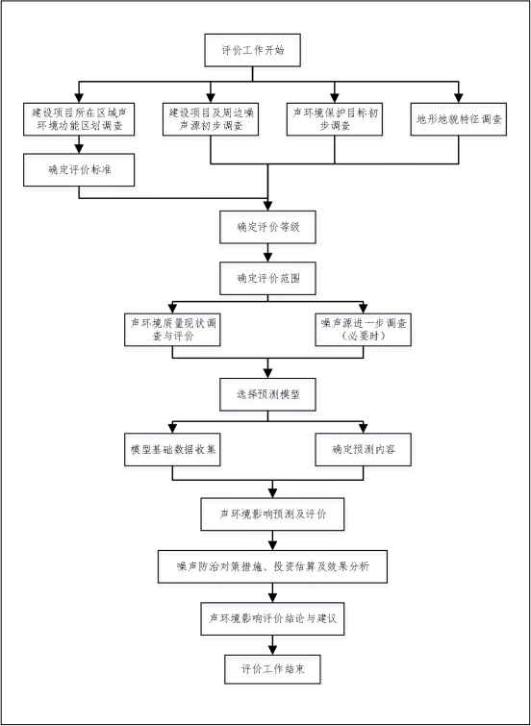
图 1-1 声环境影响评价工作程序

2 评价等级和范围的确定

2.1 声环境功能区调查
本项目区域环境噪声为 1 类功能区域，区域噪声执行《声环境质量标准》 （GB3096-2008）1 类区标准。

2.2 评价标准
本项目为新建项目，公路等级为四级公路。根据《声环境功能区划分技术规 范》（GB/T15190-2014）、《声环境质量标准》（GB3096-2008），交通干线指 铁路、高速公路、一级公路、二级公路、城市快速路、城市主干路、城市次干路、 城市轨道交通线路、内河航道等。本项目公路等级为四级公路，不属于交通干线， 不适用4a 类声环境功能区划分原则。项目区位于 1 类声环境功能区，执行 1 类 标准。本次评价声环境质量标准具体见下表。
表 2-1 声环境质量评价标准一览表

项 目 | 噪声限值〔等效声级dB(A)〕 |  | 标准来源
运营期噪声 | 昼间 | 55 | 《声环境质量标准》 （ GB3096-  2008） 1类标准
 | 夜间 | 45

2.3 评价等级
根据《环境影响评价技术导则 声环境》（HJ2.4-2021）规定，将建设项目 声环境影响评价工作等级一般分为三级，一级为详细评价，二级为一般性评价， 三级为简要评价。声环境影响评价工作等级分级判据如下。
表 2-2 声环境影响评价等级判别表

评价工作等级 | 评价工作分级判据
一级评价 | 评价范围内有适用于GB3096 规定的0 类声环境功能区域，或建设项目 建设前后评价范围内声环境保护目标噪声级增量达 5dB（A） 以上（不 含 5dB（A）），或受影响人口数量显著增加时，按一级评价。
二级评价 | 建设项目所处的声环境功能区为GB3096 规定的 1 类、2 类地区，或建 设项目建设前后评价范围内声环境保护目标噪声级增量在 3-5dB(A)，  或受影响人口数量增加较多时，按二级评价。
三级评价 | 建设项目所处的声环境功能区为GB3096 规定的 3 类、4 类地区，或建 设项目建设前后评价范围内声环境保护目标噪声级增量在 3dB(A)以下 （不含 3dB(A)），且受影响人口数量变化不大时，按三级评价。
1 、在确定评价等级时，如果建设项目符合两个等级的划分原则，按较高等级评价。
2 、机场建设项目航空器影响评价等级为一级。
根据《环境影响评价技术导则声环境》（HJ2.4-2021）中的规定，建设项目

所处的声环境功能区为GB3096 规定的 1 类、2 类地区，或建设项目建设前后评 价范围内声环境保护目标噪声级增量达 3dB（A）～5dB（A），或受噪声影响人 口数量增加较多时，按二级评价。
本项目位于 1 类区，建设前后评价范围内敏感目标噪声级增高<3dB（A）， 同时受影响人口数量变化不大，因此，确定本评价噪声工作等级为二级。

2.4 评价范围
本次评价范围为道路中心线两侧各 200m 范围，各类施工场界外 200m 范围。

2.5 评价时段
评价期主要考虑营运期。营运期评价年限为 2025 年（近期）、2032 年（中 期）和 2037 年（远期）。

2.6 声环境保护目标
本项目沿线共有声环境保护目标 3 处，均为散户居民点。

表 2-3 公路声环境保护目标调查表

序号 | 名称 | 桩号 | 方位/平均  路基高差 | 功能区 | 距道路边界红 线/中心线距离 | 评价范围 内规模 | 现桩环境特征 | 与线路位置关系
1 | 1#牧 民家 | K11+000m | 路左/-0.5m | 1 类区 | 138m/141.5m | 1 户/3 人 | 评 价 范 围 内 的 区 域 位 于 1类区 ， 敏 感点 为居 民住宅。评价范围 内共 1 户/3 人 ， 周 围 是 天 然 牧草地和农村道路。 | 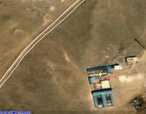
2 | 2#牧 民家 | K6+400m | 路右/-0.5m | 1 类区 | 194m/197.5m | 1 户/4 人 | 评价范围内的区域位于 1 类区，敏感点为居民住 宅。评价范围内共 1 户/4 人，周围是天然牧草地和 农村道路。 | 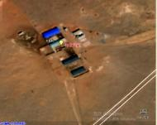
3 | 3#牧 民家 | K3+100m | 路右/-0.5m | 1 类区 | 62m/65.5m | 1 户/3 人 | 评价范围内的区域位于 1 类区，敏感点为居民住 宅。评价范围内共 1 户/3 人，周围是天然牧草地和 农村道路。 | 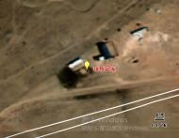

3 声环境质量现状调查与评价

3.1 监测因子与监测方法
声 环 境 现 状 监 测 因 子 为等 效 连 续 A 声 级 。 按《 声 环 境 质 量 标 准 》 （GB3096-2008）规定的方法和要求进行。为了能更好的反映沿线声环境敏感点 的背景噪声值，调查组筛选出具有代表性的声环境敏感点进行现状监测，以便为 声环境预测提供准确的背景值。

3.2 监测点位
本项目为新建道路，各敏感点目前主要噪声源为生活噪声。本项目共设置了 3 处声环境质量监测点位。
表 3-1 监测点位布设情况

序号 | 名称 | 点位坐标 | 方位距离（ 中 心线） | 执行标准
1 | 1#牧 民家 | 107 .626454541  39 .500318228 | 路左/141 .5 | 1类
2 | 2#牧 民家 | 107 .661390313  39 .530763982 | 路右/197 .5 | 1类
3 | 3#牧 民家 | 107 .692420810  39 .544427270 | 路右/65 .5 | 1类

3.3 监测方法及监测时间
按照《声环境质量标准》（GB3096-2008）执行，每个监测点连续监测 2 天， 每天昼间、夜间各 1 次，每次 20 分钟，同时记录周围环境特征和气象状况。对 异常大的噪声值，简单分析并记录当时的情况。

3.4 监测结果与分析
声环境质量现状监测结果见表 3-2。
表 3-2 声环境质量监测结果一览表（单位：dB（A））

序号 | 监测点位 | 检测结果Leq[dB(A)]
 |  | 昼间 | 夜间
1 | 1#牧 民家 | 47 .9 | 43 . 8
2 | 2#牧 民家 | 46 .4 | 42 .5
3 | 3#牧 民家 | 48 .9 | 44 .9
标准限值 |  | 55 | 45
根据噪声现状监测结果，监测点声环境质量昼间在 46.4dB（A）~48.9dB（A） 之间，夜间在 42.5dB（A）~44.9dB（A）之间，监测值均满足《声环境质量标准》

（GB3096-2008）1 类区昼间 55dB（A），夜间 45dB（A）标准限值。

4 声环境质量预测与评价

4.1 施工期声环境影响预测与评价
施工期噪声主要来自施工开挖、填筑、砂石料粉碎、混凝土浇筑等施工活动 中的施工机械运行、车辆运输和机械加工修配等。施工作业机械种类较多，有装 载机、推土机、压路机、平地机、挖掘机、摊铺机、钻孔机械、吊车、搅拌机等， 另外，噪声源还有运输车辆，包括各种卡车、自卸车。各施工机械的主要噪声源 及源强见表 4-1。
表 4-1 主要施工机械噪声值

序号 | 噪声源 | 噪声源强dB(A)--距声源15m处 | 特征
1 | 打桩机 | 100 | 移动源
2 | 挖掘机 | 84 | 移动源
3 | 推土机 | 86 | 移动源
4 | 装载机 | 90 | 移动源
5 | 搅拌机 | 90 | 移动源
6 | 推铺机 | 87 | 移动源
7 | 铲土机 | 93 | 移动源
8 | 平地机 | 90 | 移动源
9 | 压路机 | 86 | 移动源
10 | 卡车 | 89 | 固定源
11 | 自卸车 | 82 | 移动源
12 | 移动式 吊车 | 89 | 移动源
鉴于施工过程产生噪声源的复杂性，以及施工噪声影响的区域性和阶段性， 本评价针对不同施工阶段计算出不同施工设备的噪声污染范围，以便施工单位在 施工过程中结合实际情况采取适当的噪声污染防治措施。
施工机械作业时需要一定的作业空间，操作运转时有一定的工作间距，一般 各施工机械中心与预测点的距离超过声源最大几何尺寸的 2 倍，因此各声源可近 似视为点声源处理。
本次评价采用《环境影响评价技术导则 声环境》（HJ2.4-2021）中推荐的 点声源噪声衰减模式，预测计算施工机械噪声源至受声点的几何发散衰减，计算 中不考虑声屏障、空气吸收等衰减，预测公式如下：
Lr = Lro - 20 lg（r / ro）
式中：
Lr——距声源 r 处的 A 声压级，dB(A)；

Lro——距声源 ro 处的 A 声压级，dB(A)；
r——预测点与声源的距离，m；
ro——监测设备噪声时的距离，m。
利用上述公式，预测计算主要施工机械在不同距离处的贡献值，预测计算结 果见表 4-2。
表 4-2 噪声预测结果表

设备名称 | 不同距离处声级dB(A) |  |  |  |  | 昼间达  标距离  (m) | 夜间达  标距离  (m)
 | 20m | 40m | 100m | 200m | 300m
轮式装载机 | 78 | 72 | 64 | 58 | 54 .5 | 50 | 280
平地机 | 78 | 72 | 64 | 58 | 54 .5 | 50 | 280
推土机 | 74 | 68 | 60 | 54 | 50 .5 | 35 | 180
挖掘机 | 72 | 66 | 58 | 52 | 48 .5 | 25 | 150
轮式装载机 | 78 | 72 | 64 | 58 | 54 .5 | 50 | 280
振动式压路机 | 74 | 68 | 60 | 54 | 505 | 35 | 180
双轮双振压路机 | 69 | 63 | 55 | 49 | 45 .5 | 18 | 100
摊铺机 | 70 | 64 | 56 | 50 | 46 .5 | 20 | 120
液压式旋钻挖机 | 62 | 56 | 48 | 42 | 38 .5 | 8 | 60
混凝土输送泵车 | 78 | 72 | 64 | 58 | 54 .5 | 50 | 280
自卸卡车 | 78 | 72 | 64 | 58 | 545 | 50 | 280
由预测结果可知，在未考虑障碍物、反射、空气吸收、地面效应等引起的衰 减的情况下，施工机械昼间达标距离在 65m 以内，夜间达标距离在 280m 以内。 在考虑障碍物、反射、空气吸收、地面效应等引起的衰减的情况下，施工机械噪 声实际影响应在 200m 以内。
本项目施工期中施工点在临近居民点区域时建 2m 高围挡作为临时隔声墙， 打桩、钻挖等高噪声作业不在中午和夜间进行，同时定期保养机械，严格操作规 程，以降低施工噪声对居民的影响。
施工是暂时的，随着施工的结束，施工噪声的影响也随之结束，总体而言， 在采取施工围挡和禁止夜间施工措施的情况下，施工作业噪声的环境影响是可以 接受的。

4.2 运营期声环境影响预测与评价

4.2.1 车型分类及交通量折算
经调查本项目路段车辆组成以小客车和中小型货车为主，根据项目可行性研 究报告，本项目交通量预测结果见下表：

表 4-3 交通量预测
单位:pcu/d

特征年 | 基年（2025年） | 2027年 | 2032年 | 2037年
交通量 | 139 | 184 | 260 | 326
表 4-4 折算特征年各车型交通量预测结果

时段 | 小型车 |  | 中型车 |  | 大型车
 | 昼间 | 夜间 | 昼间 | 夜间 | 昼间 | 夜间
2027 | 114 | 23 | 25 | 3 | 16 | 3
2032 | 165 | 28 | 36 | 6 | 20 | 5
2037 | 210 | 39 | 40 | 8 | 22 | 7

4.2.2 设计车速
拟建项目技术标准采用四级公路，设计速度 20km/h。

4.2.3 预测时段
根据设计资料，评价时段按运营近期、 中期和远期分别进行预测：2027 年 （近期）、2032 年（中期）和 2037（远期）。

4.2.4 源强计算
（1）单车行驶辐射噪声级（LOE）i
参考《公路建设项目环境影响评价规范》（JTG-B203-2006） 中关于第 i 种 车型在 7.5m 处的平均辐射噪声级的计算方法确定（LOE）i ：
小型车 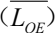小 = 12.6 + 34.73lgV小 + ΔL路面
中型车 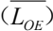中 = 8.8 + 40.48lgV中 + ΔL纵坡
大型车 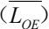大 = 22.0 + 36.32 lgV大 + ΔL纵坡
式中：
V 小 、V 中 、V 大——分别表示小、中、大型车的平均行驶速度，km/h。
（2）车型划分
车型分类方法按 HJ2.4-2021 附录 A2 中表 B.1 划分，交通量换算根据工程设 计文件提供的小客车标准车型，按照不同折算系数分别折算成大、中、小型车。
表 4-5 车型分类表

车型 | 汽车代表车型 | 车辆折算系数 | 车型划分标准
小 | 小客车 | 1.0 | 座位≤19 座的客车和载重质量≤2 t 货车
中 | 中型车 | 1.5 | 座位＞19 座的客车和 2 t＜载质量≤7 t 货车
大 | 大型车 | 2.5 | 7t＜载质量≤20 t 货车
 | 汽车列车 | 4.0 | 载质量＞20 t 的货车

（3）行驶车速
项目设计车速为 20km/h 。各类型单车车速预测采用下面公式计算：
vi = ki ui + k2 +1/（k3ui + k4）
ui = vol (ηi + mi（1-ηi）
式中：
v i——第 i 种车型车辆的预测车速，km/h；当设计车速小于 120km/h 时， 该车型预测车速按比例降低；
ui——该车型当量车数；
ηi——该车型的车型比；
vol——单车道车流量，辆/h；
mi——其他两种车型的加权系数。
k1 、k2 、k3 、k4 分别为系数，按表 4-6 取值。
表 4-6 车速计算公式系数

车型 | k1 | k2 | k3 | k4 | mi
小型车 | -0 .061748 | 149 .65 | -0 .000023696 | -0 .02099 | 1.2102
中 型车 | -0 .057537 | 149 .38 | -0 .000016390 | -0 .01245 | 0.8044
大型车 | -0 .051900 | 149 .39 | -0 .000014202 | -0 .01254 | 0.70957
按照上述公式分别计算各路段各型车的小时交通量、平均车速和平均辐射声 级，结果见下表。

表 4-7 公路/城市道路噪声源强调查清单

时期 | 车流量/(辆/h) |  |  |  |  |  | 车速/(km/h) |  |  |  |  |  | 源强（dB）
 | 小型车 |  | 中型车 |  | 大型车 |  | 小型车 |  | 中型车 |  | 大型车 |  | 小型车 |  | 中型车 |  | 大型车
 | 昼间 | 夜间 | 昼间 | 夜间 | 昼间 | 夜间 | 昼间 | 夜间 | 昼间 | 夜间 | 昼间 | 夜间 | 昼间 | 夜间 | 昼间 | 夜间 | 昼间 | 夜间
近期（2027） | 7.13 | 2.88 | 1.56 | 0.38 | 1.00 | 0.38 | 25 .35 | 17 .26 | 17 .28 | 17 .39 | 17 .39 | 17 .39 | 61 .27 | 61 .27 | 59 .00 | 59 .00 | 67 .04 | 67 .04
中期（2032） | 10.31 | 3.50 | 2.25 | 0.75 | 1.25 | 0.63 | 25 .35 | 17 .26 | 17 .28 | 17 .4 | 17 .41 | 17 .39 | 61 .27 | 61 .27 | 59 .00 | 59 .00 | 67 .04 | 67 .04
远期（2037） | 13.13 | 4.88 | 2.50 | 1.00 | 1.38 | 0.88 | 25 .36 | 17 .26 | 17 .27 | 17 .41 | 17 .41 | 17 .39 | 61 .27 | 61 .27 | 59 .00 | 59 .00 | 67 .04 | 67 .04

4.2.5 预测模型
本项目预测采用《环境影响评价技术导则声环境》（HJ2.4-2021）提出的交 通噪声预测模式进行预测。
（1）第 i 类车等效声级的预测模型
式中：
Leq(h)i——第 i 类车的小时等效声级，dB(A)；
(L0E )i ——第 i 类车速度为 Vi ，km/h ，水平距离为 7.5m 处的能量平均 A 声级，dB；
Ni——昼间，夜间通过某个预测点的第i 类车平均小时车流量，辆/h； Vi——第 i 类车的平均车速，km/h；
T——计算等效声级的时间，1h；
ΔL 距离——距离衰减量，dB(A)，小时车流量大于等于 300 辆/小时： ΔL 距离=10lg（7.5/r），小时车流量小于 300 辆/小时：ΔL 距离=15lg（7.5/r）；
r——从车道中心线到预测点的距离，m ，式（B.7）适用于r＞7.5m 的 预测点的噪声预测；
Ψ 1 、Ψ2——预测点到有限长路段两端的张角，弧度，如图 B.2 所示。

图 4.2-1 有限路段的修正函数，A～B 为路段，P 为预测点
由其他因素引起的修正量 (ΔL1 ）可按下式计算：

ΔL = ΔL1 - ΔL2 + ΔL3 （B.8）
ΔL1 = ΔL坡度 + ΔL路面 （B.9）
ΔL2 =Aatm +Agr +Abar + Amisc （B. 10）
式中：
ΔL1——线路因素引起的修正量，dB(A)；
ΔL 坡度——公路纵坡修正量，dB(A)；
ΔL 路面——公路路面引起的修正量，dB(A)；
ΔL2——声波传播途径中引起的衰减量，dB(A)；
ΔL3——由反射等引起的修正量，dB(A)；
（2）总车流等效声级
总车流等效声级按下式计算：
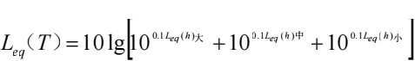

式中：
Leq(T)——总车流等效声级，dB(A)；
Leq(h)大、Leq(h)中、Leq(h)小——大、中、小型车的小时等效声级，dB(A)。
如某个预测点受多条线路交通噪声影响（如高架桥周边预测点受桥上和桥下 多条车道的影响，路边高层建筑预测点受地面多条车道的影响），应分别计算每 条道路对该预测点的声级后，经叠加后得到贡献值。
（3）修正量和衰减量的计算
1 线路因素引起的修正量 (ΔL1）
a.纵坡修正量 (ΔL 坡度）：公路纵坡修正量 (ΔL 坡度）可按下式计算：
ΔL坡度  式中：
ΔL 坡度——公路纵坡修正量；
β——公路纵坡坡度，%
b.路面修正量 (ΔL 路面）：不同路面的噪声修正量见表 4-8。

表 4-8 常见路面噪声修正量

路面类型 | 不同行驶速度修正量/（km/h）
 | 30 | 40 | ≥50
沥青混凝土/dB(A) | 0 | 0 | 0
水泥混凝土/dB(A) | +1.0 | +1.5 | +2.0
2 声波传播途径中引起的衰减量 (ΔL2）
a.大气吸收引起的衰减（Aatm）
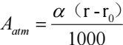

式中：
Aatm——大气吸收引起的衰减，dB；
α——与温度、湿度和声波频率有关的大气吸收衰减系数，预测计算中 一般根据建设项目所处区域常年平均气温和湿度选择相应的大气吸收衰减系数 （表 A.2）；
r——预测点距声源的距离；
r0——参考位置距声源的距离。
表 4-9 倍频带噪声的大气吸收衰减系数α

温度  /℃ | 相对湿度  /% | 大气吸收衰减系数α/(dB/km)
 |  | 倍频带中心频率/Hz
 |  | 63 | 125 | 250 | 500 | 1000 | 2000 | 4000 | 8000
10 | 70 | 0. 1 | 0.4 | 1.0 | 1.9 | 3.7 | 9.7 | 32.8 | 117.0
20 | 70 | 0. 1 | 0.3 | 1. 1 | 2.8 | 5.0 | 9.0 | 22.9 | 76.6
30 | 70 | 0. 1 | 0.3 | 1.0 | 3. 1 | 7.4 | 12.7 | 23.1 | 59.3
15 | 20 | 0.3 | 0.6 | 1.2 | 2.7 | 8.2 | 28.2 | 28.8 | 202.0
15 | 50 | 0. 1 | 0.5 | 1.2 | 2.2 | 4.2 | 10.8 | 36.2 | 129.0
15 | 80 | 0. 1 | 0.3 | 1. 1 | 2.4 | 4. 1 | 8.3 | 23.7 | 82.8
b.地面效应引起的衰减（Agr）
地面类型可分为：
坚实地面，包括铺筑过的路面、水面、冰面以及夯实地面；
疏松地面，包括被草或其他植物覆盖的地面，以及农田等适合于植物生长的 地面；
混合地面，由坚实地面和疏松地面组成。
声波掠过疏松地面传播时，或大部分为疏松地面的混合地面，在预测点仅计

算 A 声级前提下，地面效应引起的倍频带衰减可用下式计算。
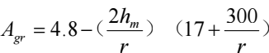
式中：
Agr——地面效应引起的衰减，dB；
r——预测点距声源的距离；
hm——传播路径的平均离地高度，m；可按图 A.4 进行计算，hm=F/r；F：
面积，m2；若 Agr 计算出负值，则 Agr 可用“0 ”代替。其他情况可参照 GB/T17247.2 进行计算。

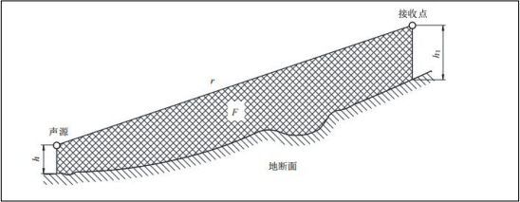
图 4.2-2 估计平均高度 hm 的方法
c.遮挡物引起的衰减量（Abar）
遮挡物引起的衰减量公式：
Abar = ΔL建筑物 + ΔL声影区
式中：
Abar——遮挡物引起的衰减量，dB(A)；
∆L 建筑物——建筑物引起的衰减量，dB(A)；
∆L 声影区——路堤和路堑引起的衰减量，dB(A)。
建筑物引起的衰减量(∆L 建筑物）：建筑物引起的衰减量可参照GB/T17247.2 附录 A3 计算，在沿公路第一排房屋声影区范围内，可按图 4.2-3 和表 4.2-4 近似 计算。

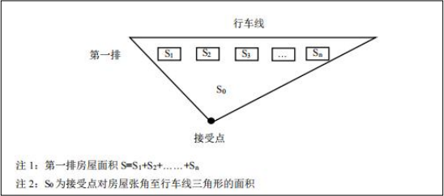
图 4.2-3 建筑物引起的衰减量计算示意图
表 4-10 建筑物引起的衰减量估算值

S/S0 | 衰减量∆L建 筑 物 [dB(A)]
40%~ 60% | 3
70%~ 90% | 5
以后每增加一排房屋 | 1.5 ， 最大衰减量≤ 10
注：本表仅适用于平路堤路侧的建筑物。
路堤或路堑引起的衰减量（L∆声影区）：
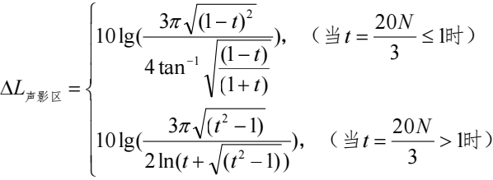

式中：
N——菲涅尔数，计算公式
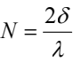
式中：
δ——声程差，m ，按下图计算，δ =a＋b－c。
λ——声波波长，m。

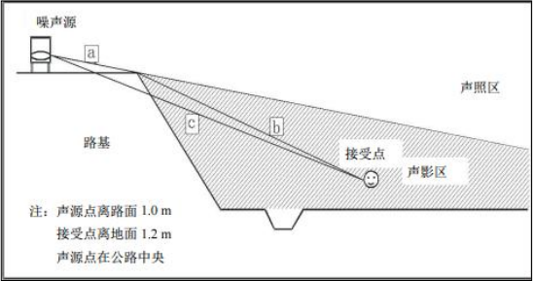
当预测点处于声影区以外区域（声照区）时，∆L 声影区 ＝0
图 4.2-4 声程差δ计算示意图
a. 其他方面效应引起的衰减（Amisc）
其他衰减包括通过工业场所的衰减；通过建筑群的衰减等。在声环境影响评 价中，一般情况下，不考虑自然条件（如风、温度梯度、雾）变化引起的附加修 正。工业场所的衰减可参照 GB/T 17247.2 进行计算。
4.2.6 敏感点背景值选取
背景噪声指除现有道路交通噪声以外的环境噪声，包括工业噪声、社会生活 噪声等其他各种声源的叠加影响。本项目为新建项目，背景噪声采用现状噪声监 测值。本次各敏感点的背景值选取情况见下表。
表 4-11 敏感点背景值取值一览表

序号 | 监测点 | 背景值dB（A） |  | 备注
 |  | 昼间 | 夜间
1 | 1#牧 民家 | 47 .9 | 43 . 8 | 现状监测值
2 | 2#牧 民家 | 46 .4 | 42 .5 | 现状监测值
3 | 3#牧 民家 | 48 .9 | 44 .9 | 现状监测值
4.2.7 预测结果
4.2.7.1 特征年交通噪声预测结果
根据上述预测计算公式、参数取值，计算出该项目运营期各特征年的交通噪 声预测结果见下表。

表 4-12 特征年交通噪声预测结果表 单位：dB(A)

评价年 | 时段 | 路中心线外不同水平距离下的交通噪声预测值
 |  | 20m | 40m | 60m | 80m | 100m | 120m | 140m | 160m | 180m | 200m
2027 年 | 昼间 | 38.03 | 33.17 | 30.36 | 28.57 | 26.32 | 25.45 | 24.04 | 23.69 | 23. 14 | 23.02
 | 夜间 | 32.39 | 29.94 | 25.60 | 22.87 | 21.86 | 20.89 | 19.02 | 18.62 | 18.48 | 17.98
2032 年 | 昼间 | 38.40 | 33.60 | 30.36 | 28.57 | 26.32 | 25.35 | 24.93 | 23.88 | 23.30 | 23.22
 | 夜间 | 32.70 | 29.90 | 25.64 | 22.65 | 21.62 | 20.65 | 19.23 | 19.08 | 18.60 | 18.25
2039 年 | 昼间 | 38.42 | 33.62 | 30.45 | 28.63 | 26.42 | 25.37 | 24.96 | 23.91 | 23.33 | 23.30
 | 夜间 | 32.70 | 29.90 | 25.88 | 22. 11 | 21.62 | 20.65 | 19.23 | 19.18 | 18.60 | 18.48
4.2.7.2 敏感点噪声预测结果
对沿线 3 处敏感点进行预测，敏感点声环境质量预测考虑了距离衰减、路面修正、纵坡修正、有限长路段修正、地面效应修正、 声影区修正、前排建筑物和修正、纵坡修正、有限长路段修正、地面效应修正、声影区修正、前排建筑物和树林的遮挡屏蔽影响。敏 感点声环境质量预测位置及修正参数一览表见表 4-13 。敏感点噪声预测结果见表 4-14。
表 4-13 敏感点声环境质量预测位置及修正参数一览表

序号 | 名称 | 方位/平均  路基高差 | 距离道路边界线 /中心线距离 | 评价标  准 | 预测点高  度 | A atm （ 空气  吸收） | Agr（地面 效应） | A bar
 |  |  |  |  |  |  |  | 绿化房屋衰减 | 声影区
1 | 牧民1 | 路左/-0.5m | 138m/141.5m | 1类 | 1.2 | 0.2 | 0 | 0 | 0
2 | 牧 民2 | 路右/-0.5m | 194m/197.5m | 1类 | 1.2 | 0.2 | 0 | 0 | 0
3 | 牧 民3 | 路右/-0.5m | 62m/65.5m | 1类 | 1.2 | 0. 1 | 0 | 0 | 0

表 4-14 敏感点噪声预测结果表

序 号 | 名称 | 方位/ 高差 | 距离道路边  界线/中心  线距离 | 评 价 标 准 | 预测  点高 度 | 背景值 |  | 2027年 |  |  |  | 2030年 |  |  |  | 2039年
 |  |  |  |  |  |  |  | 贡 献 值 | 预 测 值 | 超 标 | 增 量 | 贡 献 值 | 预 测 值 | 超 标 | 增 量 | 贡 献 值 | 预 测 值 | 超 标 | 增 量
1 | 牧民  1 | 路左  /-0.5m | 138m/141.5m | 1  类 | 1.2m | 昼间 | 47 .9 | 24 | 47.9 | / | 0 | 24.9 | 47.9 | / | 0 | 25 | 4.79 | / | 0
 |  |  |  |  |  | 夜间 | 43 .8 | 19 | 43.8 | / | 0 | 19.2 | 43.8 | / | 0 | 19.2 | 43.8 | / | 0
2 | 牧民  2 | 路右  /-0.5m | 194m/197.5m | 1  类 | 1.2m | 昼间 | 46 .4 | 23 | 46.4 | / | 0 | 23.2 | 46.4 | / | 0 | 23.3 | 46.4 | / | 0
 |  |  |  |  |  | 夜间 | 42 .5 | 18 | 42.5 | / | 0 | 18.3 | 42.5 | / | 0 | 18.5 | 42.5 | / | 0
3 | 牧民  3 | 路右  /-0.5m | 62m/65.5m | 1  类 | 1.2m | 昼间 | 48 .9 | 30. 1 | 49.0 | / | 0. 1 | 30. 1 | 49.0 | / | 0. 1 | 30.2 | 49 | / | 0. 1
 |  |  |  |  |  | 夜间 | 44 .9 | 25.4 | 45.0 | / | 0. 1 | 25.6 | 45.0 | / | 0. 1 | 25.8 | 45 | / | 0. 1

5 噪声防治对策措施

5.1 施工期噪声防治对策措施
（1）尽量采用先进的低噪声施工机具、设备和工艺，施工过程中应经常对 设备进行维修保养，避免由于设备故障而导致噪声增强现象的发生。
（2）施工区域与沿线居民点之间设置围挡遮挡施工噪声，200m 范围内禁止 夜间（22:00-6:00）施工。项目如因工程需要确需夜间施工的，需向生态环境管 理部门提出夜间施工申请，在获得生态环境管理部门的夜间施工许可后，方可开 展规定时间和区域内的夜间施工作业，并在施工前向附近居民公告施工时间。
（3）施工工地内合理布置施工机具和设备，采用建筑工地隔声屏障等降噪 措施，对施工现场的强噪声设备应采取措施封闭，并尽可能设置在远离居民区的 一侧，降低施工噪声对周围的影响。
（4）利用现有道路进行施工物料运输时，注意调整运输时间，尽量在白天 运输。在途经居民集中区时，应减速慢行，禁止鸣笛。
（5）在施工进度组织方面，通过合理组织以尽量缩短施工时间，减少施工 噪声造成的影响。施工单位应加强与施工点周围居民和单位的沟通和联系，讲清 项目建设的必要性和重要意义，做好受影响群众的思想工作。施工单位要加强对 施工人员的教育，提高作业人员的环保意识，坚持科学组织、文明施工。
（6）加强施工期噪声监测，若发现施工噪声超标并对附近居民点产生影响 应及时采取有效的噪声污染防治措施。

5.2 运营期噪声防治对策措施
公路工程产生的噪声主要为车辆运行过程中产生的交通噪声，本次评价对公 路工程交通噪声提出的控制措施如下：
5 源强控制。严格就控制上路车辆，要求上路车辆按时完成车辆检查，车 辆检测不合格车辆禁止上路行驶；车辆行驶过程中严格控制车辆行驶速度，禁止 超速行驶；同时运营单位应加强道路养护。
6 传播途径控制。在公路线沿线两侧设置绿化带林，采用乔灌结合进行绿 化。
7 规划布局。合理规划线路两侧土地功能，尽量不作为居住用地，宜规划

为工业、仓储、物流等非噪声敏感建筑，以尽量减少线路噪声对建筑群内声环境 质量的影响；距公路两侧 30m 内区域严禁新建居民住宅、学校和医院等噪声敏 感建筑物。
项目采取的噪声治理措施是目前普遍采用且比较成熟的，可以达到较好的噪 效果。噪声治理措施从技术角度讲是可靠的。

5.3 噪声监测计划
应根据本项目噪声影响特点和声环境保护目标特点，提出项目在生产运行阶 段的厂界（场界、边界）噪声监测计划和代表性声环境保护目标监测计划。本项 目声环境监测计划如下表。
表 5-1 噪声监测计划

时期 | 监测点 | 监测项 目 | 监测频次
运营期 | 道路红线两侧15m处 | LAeq | 2次/年 ， 昼夜各 1 次
 | 敏感点

6 声环境影响评价结论与建议

项目为公路工程，项目的建设具有显著的社会、生态环境效益，可以带动当 地经济的发展、推动当地城市化的建设进程，改善当地的交通条件。与此同时， 项目的建成投入使用也会给当地带来新的环境问题——车流量增多、交通噪声对 沿线环境的影响增大。经分析，项目在采取限制大型车辆通行、禁鸣喇叭、限速 行驶等噪声污染防治措施情况下，项目交通噪声对环境影响不大，但是，必须切 实落实好各项噪声污染防治工作，将其带来的环境污染问题（负面影响）降至可 接受范围内。
表 6-1 声环境影响评价自查表

工作内容 |  | 自查项目
评价等级 与范围 | 评价等级 | 一级o 二级 三级o
 | 评价范围 | 200mo 大于 200m 小于 200mo
评价因子 | 评价因子 | 等效连续 A 声级 最大 A 声级o 计权等效连续感觉噪声级o
评价标准 | 评价标准 | 国家标准 地方标准o 国外标准o
现状评价 | 环境功能区 | 0 类区o | 1 类区 |  | 2 类区o |  | 3 类区o | 4a 类区o |  |  | 4b 类区o
 | 评价年度 | 初期o |  | 近期 |  |  | 中期 |  |  | 远期
 | 现状调查方法 | 现场实测法 现场实测加模型计算法o 收集资料o
 | 现状评价 | 达标百分比 |  |  |  |  | 100%
噪声源 调查 | 噪声源调查方  法 | 现场实测o 已有资料 研究成果o
声环境影  响预测与 评价 | 预测模型 | 导则推荐模型 其他o
 | 预测范围 | 200m 大于 200mo 小于 200mo
 | 预测因子 | 等效连续 A 声级 最大 A 声级o 计权等效连续感觉噪声级o
 | 厂界噪声贡献  值 | 达标 不达标o
 | 声环境保护目 标处噪声值 | 达标 不达标o
环境监测 计划 | 排放监测 | 厂界监测 固定位置监测 自动监测o 手动监测o 无监测o
 | 声环境保护目  标处噪声监测 | 监测因子：（等效连续  A 声级） |  |  |  | 监测点位数（5） |  |  | 无监测 ()
评价结论 | 环境影响 | 可行 不可行o
注：“o”为勾选项，可√ ; “ () ”为内容填写项。

